**新版太阳神三国杀**

**武将扩展学习手册**

编者：独孤安河、幽蓝风暴

技术指导：女王受·虫

首发：百度太阳神三国杀Lua吧

**编写说明**

本手册从2012年11月20日开始编写，至2012年12月7日完稿，历时18天，完成了全册个二十八章节共164页的编写活动。经校对整理与技术审查，于2012年12月12日在太阳神三国杀Lua吧正式发布。

本手册的编写目的在于试图通过一种不同的视角观察和学习太阳神三国杀中的武将扩展行为，对之前的各种武将扩展教程进行总结和整理，在忽略底层技术细节和专业概念的情形下了解如何对太阳神三国杀进行武将扩展。

本手册的适用群体，主要是初次接触太阳神三国杀武将扩展行为，尚未深入了解太阳神三国杀整体代码结构和具体实现，并稍微有一些Lua程序设计基础的同志。

值得注意的是，考虑到本手册的编写目的，手册中的许多内容采用了直白但并不十分专业的表述方式，尽可能地减少了专业术语出现的数量。如需要真正了解和深入学习相关知识技术，请查阅有关学术文档和专业教程。

本手册在编写过程中，受到了太阳神三国杀吧及太阳神三国杀Lua吧吧友们的大力支持，在此向广大吧友特别是对本手册提供技术指导的吧友女王受·虫表示衷心的感谢。

由于编者自身水平及编写条件所限，本学习手册中不免会有疏漏和错误之处，敬请广大读者、吧友指正，并提出宝贵意见，以便我们不断提高。

祝吧友们学习进步！

编者：独孤安河、幽蓝风暴

2012年12月12日

**目录**

第一章：创建一个新武将

一、开发环境准备

二、创建一个新的武将扩展包

三、创建我们的新武将

第二章：添加技能

第三章：武将美化

一、美化环境准备

二、添加武将卡牌

三、添加武将头像

四、添加武将标签

第四章：创建一个新技能

第五章：添加音效

一、打造自己的声音工作室

二、添加技能使用音效

三、添加武将阵亡音效

第六章：添加提示信息

一、添加代码注释

二、显示提示信息

三、启动全屏信息特效

第七章：武将变更

第八章：启用AI

一、创建我们的AI文件

二、真实的AI

三、动手写AI

第九章：修改距离

第十章：技能管理

一、技能判定

二、创建技能

三、获得技能

四、失去技能

第十一章：修改手牌上限

第十二章：体力变更

一、流失体力

二、制造伤害

三、恢复体力

四、流失体力上限

五、增长体力上限

第十三章：游戏进程的变更

一、创建阶段触发技能

二、跳过回合阶段

三、插入一个额外的回合阶段

四、启用翻面

五、获得一个额外的回合

第十四章：启用标记

一、添加标记

二、获得标记

三、失去标记

四、查看标记的数目

第十五章：卡牌转换

一、主动卡牌的转换

二、被动卡牌的转换

第十六章：卡牌传递

一、创建摸牌技能

二、游戏中摸牌

三、游戏中弃牌

四、从其他武将处获得牌

五、判断目标区域是否有牌

六、移动场上的卡牌

第十七章：用卡牌实现技能效果

第十八章：启用标志

第十九章：涉足判定领域

一、启用判定

二、更改判定

三、获得判定牌

第二十章：私家牌堆

一、向牌堆中添加卡牌

二、查看牌堆中的卡牌数目

三、从牌堆中移除卡牌

第二十一章：卡牌的锁定

第二十二章：卡牌免疫

第二十三章：让房间提供卡牌

一、提供主动卡牌

二、提供被动卡牌

第二十四章：启用标签

第二十五章：濒死结算

第二十六章：交换座次

第二十七章：创建主公技

一、创建由主公发起的主公技

二、创建由他人发起的主公技

第二十八章：强力技能

一、直接死亡

二、改换身份

三、原地复活

四、立即胜利

**第一章 创建一个新武将**

**一、开发环境准备**

作为武将扩展行为，大多都是在游戏目录下的extensions文件夹中进行的。所以先找到这个文件夹吧，没有的话自己在游戏目录下创建一个新的也行。

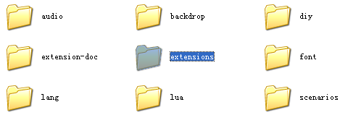

接下来就是准备代码编辑器了。据说大家都在用一个叫做“Notepad++”的软件，没有装的话赶紧下载安装一个吧。

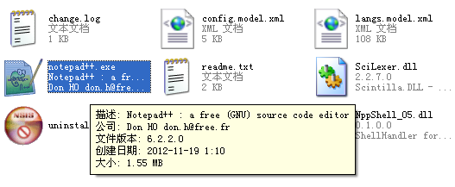

OK，一切得当。

**二、创建一个新的武将扩展包**

每个武将都是有自己的家，像郭嘉同志就来自标准包，夏侯渊老弟则来自风扩展包。理所应当地，我们要想新创建一个武将，就要先找到这个新武将所对应的扩展包。

没有？那么先为TA创建一个新的武将扩展包吧。还记得刚才提到的extensions文件夹吗？这是太阳神三国杀专门提供的扩展窗口。新的扩展包就建在这里。

打开extensions文件夹，新建一个文本文档……

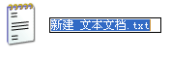

慢着，还没想好要给我们的扩展包起个什么名字呢！

一般来说，给扩展包起名字有几个推荐的标准：

①尽量用扩展包中文名的英文单词命名（见名知义）。

②尽量由小写字母构成（为了AI加载顺利，还可以带一些数字和下划线）。

③不能和已有的扩展包名字相同（不要重名）。

下面列举了太阳神三国杀常见的武将包名称，起名时可不要重复了哦！

标准包：standard

风扩展包：wind

林扩展包：thicket

火扩展包：fire

山扩展包：mountain

神扩展包：god

SP扩展包：sp

一将成名扩展包：yjcm

一将成名2012扩展包：yjcm2012

☆SP扩展包：bgm

新3V3扩展包：special3v3

怀旧包：nostal_general

倚天扩展包：yitian

智扩展包：wisdom

翼扩展包：ling

测试包：test

悄悄地告诉自己：这些信息可以在游戏目录下的lua\config.lua文件中找到～

嗯！决定了，我们的扩展包就叫做“学习”扩展包好了，对应的名称为study！

把新建的文本文档改名为study.lua，也就是用扩展包名称作为新的文件名，用lua做为新的扩展名。

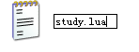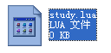

下面来为这个扩展包添加一些必要的信息（该Notepad++出场了）。

使用代码编辑器Notepad++打开study.lua：

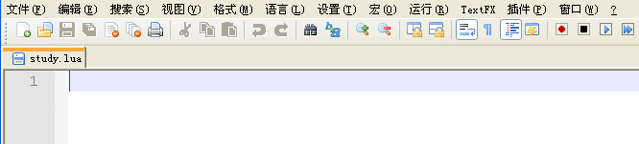

选择【格式】菜单中的【以UTF-8无BOM格式编码】项，否则在游戏中会有乱码出现的！

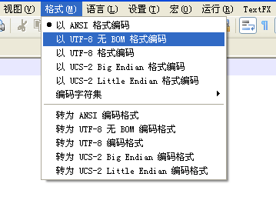

然后写上这么两句：

module("extensions.study", package.seeall)

extension = sgs.Package("study")

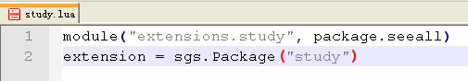

这两句的通用形式为：

module("extensions.扩展包名称", package.seeall)

extension = sgs.Package("扩展包名称")

不过呢，英文看着多不爽啊，所以再写一点翻译的东西把。

用sgs.LoadTranslationTable创建一个专属于这个扩展包的翻译表，然后把我们会在游戏中看到的内容写进去。

翻译的格式是：["原文"] = "译文"

每两条翻译之间用英文逗号分割。

现在写上一句：["study"] = "学习包",效果如下：

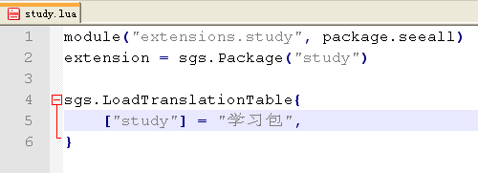

啊！标签中study.lua前面的小磁盘是红色的！这是在提示我们文件还没有保存，赶紧CTRL+S一下吧。

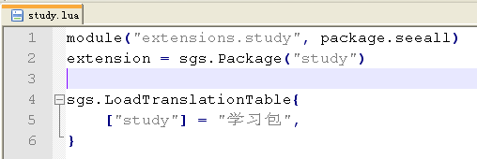

于是，一个新的扩展包就这样做好了。

不过由于这个扩展包里面没有武将，是一个大空壳，所以我们在游戏中的武将一览里面看不到它；但是当启动服务器的时候……

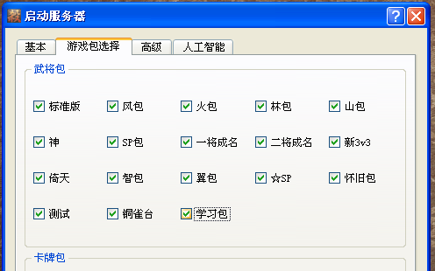

已经能够看到它的身影了！

至此，可以宣告扩展包创建成功！

**三、创建我们的新武将**

创建新武将的话，首先也是要先想好武将的名字。

但是这件事情就简单多了，一般来说都是用TA的姓名的汉语拼音直接作为名字的。

比如司马懿的名字叫做simayi就可以了。

武将的名字比起扩展包的名字就随意了些，大小写字母的组合都可以，不过最好不要使用下划线的。不变的要求依然是：不许重名！

那么，我们的第一个新武将的名字？孙悟空（sunwukong）怎么样？OK，就这么定了。

孙悟空是通过这个句子创建的：

sunwukong = sgs.General(extension, "sunwukong", "god", "5")

创建武将的函数原型是：

sgs.General(

package,

name,

kingdom,

max_hp=4,

male=true,

hidden=false,

never_shown=false

)

翻译过来，便是：

sgs.General(扩展包,姓名,所属势力,体力上限,性别,是否隐藏,是否完全隐藏)

相关参数解释：

① package（扩展包）：统一写extension就行了。

② name（姓名）：没忘刚才好不容易起的名字吧？sunwukong，就它了！另外，如果是主公武将，需要在名字后面加上$符号，来显示这个武将"超凡脱俗"的气质。比如曹操就是caocao$什么的。

③ kingdom（所属势力）：列在下面了——

☆魏势力：wei

☆蜀势力：shu

☆吴势力：wu

☆群雄势力：qun

☆神武将：god

④ max_hp（体力上限）：就是勾玉的数目，不写的话默认是4。

⑤ male（性别）：填true就是男性，填false就是女性，……什么都不写也是男性！

⑥ hidden（是否隐藏）：填true就是隐藏了，填false就是不隐藏，默认当然是不隐藏了～

⑦ never_shown（是否完全隐藏）：依然是填true隐藏、填false或者默认是不隐藏。上面那个隐藏只是在游戏中不会被系统列在选将名单里，开自由选将的话还是能选到的（比如测试包里的五星诸葛亮）；这个完全隐藏可是连自由选将都没希望找到的，当然现在我们的游戏中还没有这样的武将就是了……

所以根据以上信息，我们的新武将确定为一只5体力上限的神武将男性孙悟空！

保存一下，到游戏里看看我们的孙悟空吧。

打开武将一览，拉到最下面……

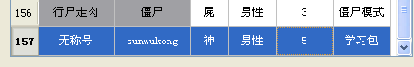

好像很无语的样子……不过毕竟是成功创建了。

造成这个样子的原因，其实是刚才太兴奋忘记写翻译了。

回到那个sgs.LoadTranslationTable翻译表，添加一些翻译吧：

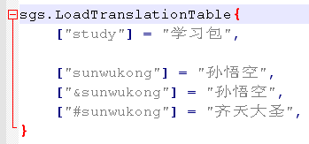

其中：

["武将名称"] 就是对武将本身名字的翻译；

["&武将名称"]是游戏中显示的武将名字，比如☆SP貂蝉在游戏中显示为“貂蝉”而没有那些前缀，就是这里规定的；

["#武将名称"] 则是对武将称号的翻译，像☆SP貂蝉的称号“暗黑的傀儡师”之类的都是在这里添加的。

另外，武将设计者的名字由 ["designer:武将名称"] 提供，不写的话默认为"官方"。还不快快签上自己的大名？

武将台词配音者的名字由 ["cv:武将名称"] 提供，默认为"官方"；武将插画绘制者的名字由 ["illustrator:武将名称"] 提供，默认为"KayaK"。可以在武将一览的右上角看到这三部分的信息。

最后翻译表中的内容是这样的：

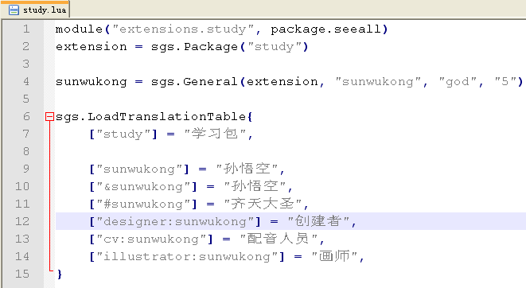

添加完翻译信息，这下可以庆贺我们的新武将诞生了！

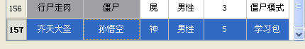

赶紧在游戏里面体验我们自己创建的武将吧。

PS：五体力白板孙悟空的单挑能力还是不弱的呢。^_^

**第二章 添加技能**

白板武将虽然不算弱，但是游戏体验还是差了点。

解决方法？添加个技能吧。比如说……无双。

打开之前创建的study.lua，找到孙悟空的代码部分，添加如下代码：

sunwukong:addSkill("wushuang")

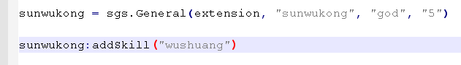

就可以了。

在这里，像addSkill这样后面带括号的、可以帮我们完成一项功能的具体的方法，就是传说中的“函数”了。太阳神三国杀的绝大多数武将扩展行为，都是通过各种各样的函数分工合作，才能顺利完成的。

这个添加技能的函数原型有两个，分别是这样的：

① addSkill(skill)

② addSkill(skill_name)

其中skill是一个技能对象，表示一个当前文件中创建的技能；而skill_name是技能的名字，是一个字符串，表示引用一个已经存在的技能。我们这里用的就是第二个原型啦。

注意武将名称（sunwukong）和函数名称（addSkill）之间的那个符号，是冒号！

因为我们的武将名称sunwukong在之前那个sgs.General函数的引诱下已经成为了孙悟空这个武将的形象代言人了，它代表了一个武将对象（General）；而这个函数addSkill正是武将对象中的一个功能，我们称它为General的成员函数。一个对象调用自己的成员函数的时候，代码里需要用冒号手拉手，来表示这种调用关系的。

无双的技能名字是wushuang。一般地，技能的名字就是它的汉语拼音了，比如马术就是mashu，奸雄就是jianxiong，挑衅就是tiaoxin。

当然也有例外，如曹操的护驾是hujia，倚天包蔡昭姬的胡笳则是caizhaoji_hujia，毕竟不能重名嘛。

有关技能名字的信息，必要的时候还是要查看一下源代码的。想一想要添加的技能最早出现在哪个代码包，找到它，抄过来就行了。

源代码？从网上搜一下，会有的。比如下面的链接地址：

<https://github.com/gaodayihao/QSanguosha> （来自Paracel）

有些技能虽然看上去是单独的一个技能，但实际上是许多小技能拼凑起来的，添加的时候要全部加上，漏掉了就不好用了。比如要添加神诸葛亮的七星，就要写上：

武将姓名:addSkill("qixing")

武将姓名:addSkill("#qixing")

武将姓名:addSkill("#qixing-ask")

武将姓名:addSkill("#qixing-clear")

就是这样。很狡猾是吧？没关系，源代码在手，一查便知，不怕不怕啦。

顺便提一句，七星里面那三个以#开头的技能就是传说中的隐藏技能。也就是说，虽然添加技能后武将会拥有这个技能，但是在游戏界面上却是看不到的。这下知道了为什么明明是四个技能，看上去却只有一个的原因了吧。

添加完技能后，武将一览里面立刻就能看到变化了：

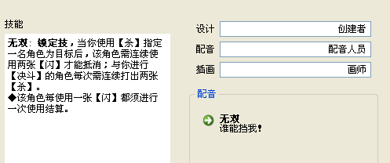

一句话，就能添加一个技能，是不是很简单？

好了，现在我们的孙悟空同志也有技能了，到游戏里面体验一下吧。

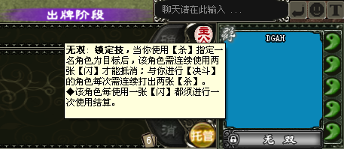

（吕布：5555……你们欺负人……）

**第三章 武将美化**

武将有了技能，就该出来亮相了。但是总不能老让人家裸奔吧？该有的美化工作还是要有的。武将的美化，大体来说分为三个部分：武将卡牌、武将头像以及武将标签。当然，美化之前问一问，做好准备了吗？Let’s go！

**一、美化环境准备**

先准备一下需要的字体吧：华康新篆体、金梅毛草行体国际码、方正隶书还有方正准圆。没有？此时要相信，网络一定会满足我们的～

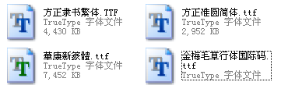

将这些字体安装到系统中，之后会用到的。

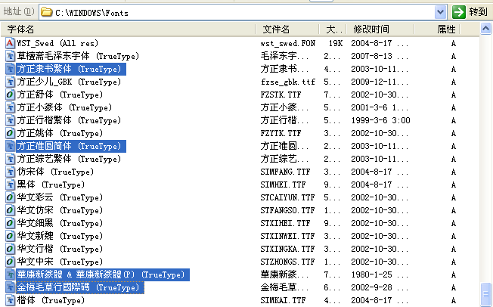

安装字体时，Windows XP\2000\98的系统，直接将字体文件复制到C:\WINDOWS\Fonts\目录下就可以自动安装了；Win Vista\7的系统，右键单击字体文件，选择Install项也可以安装成功的。

做武将美化还需要一个图片编辑软件，目测PhotoShop好像很火的样子，就它了！没有就下载安装一个吧。

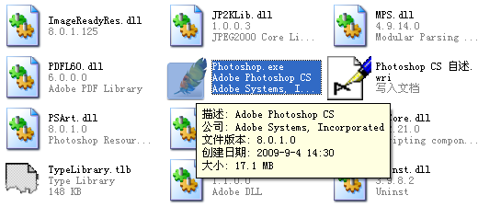

然后找一张图片做武将原画，上网搜一下吧。

要是找三国人物的话，听说百度三国杀吧的五谷丰登里面有好多可用的素材哦！

孙悟空的话……还是去百度图片搜索找找看好了。

嗯，这张怎么样？

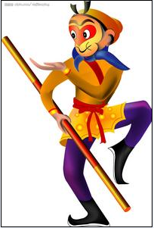

OK，准备就绪。

**二、添加武将卡牌**

打开太阳神三国杀，在最上面找到DIY菜单，里面有个卡牌编辑器：

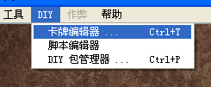

别犹豫了，打开看开吧：

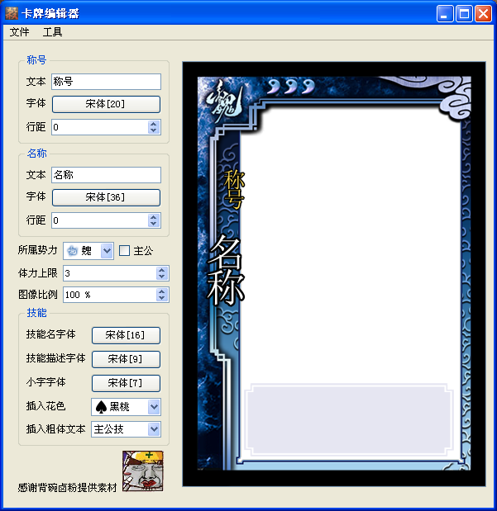

调整一下字体：（具体信息可以参考：http://tieba.baidu.com/p/1902170334 ）

称号：华康新篆体（显示的是DFNewChuan-B5），20号，行距2；

名称：金梅毛草行体国际码，36号，行距12；

技能名字体：方正隶书，加粗，16号；

技能描述字体：方正准圆，9号；

小字字体：就宋体，7号吧。

调整后的效果：

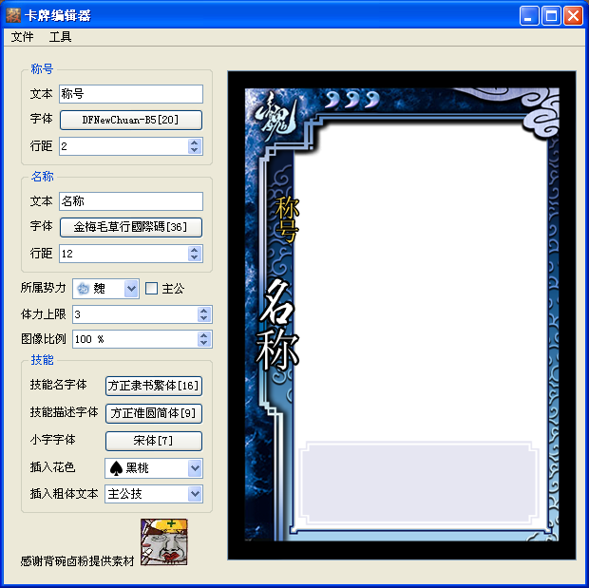

接下来从文件菜单里面的导入刚才的武将原图。

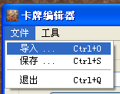

效果：

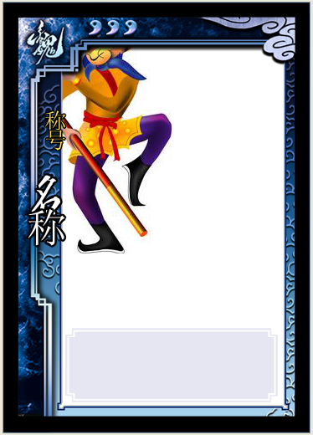

图歪了，不过没关系，直接用鼠标拖动就能把它正过来：

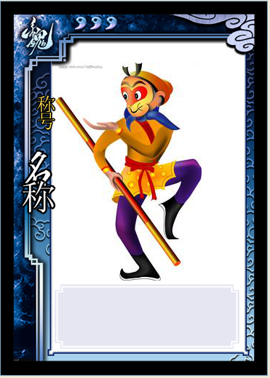

再提一句：图像比例可以调整图片的大小，100％就是原样显示。

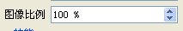

我们的图片看上去还是小了点，所以调整一下。数字随便试，只要比100大就能达到扩大效果了。同样地，如果图片太大了，把数字改成1～99之间的一个，就可以达到缩小图片的效果了。

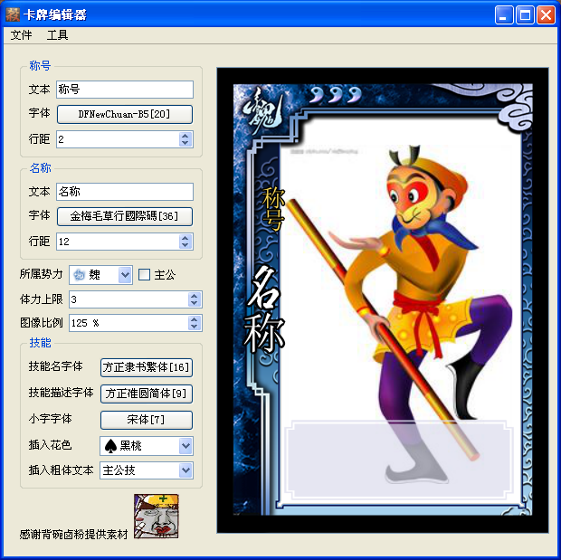

好看多了不是？

接下来按照设定的武将信息，修改武将卡牌。

称号：齐天大圣；名称：孙悟空；所属势力：神；体力上限：5

如果武将有主公技，最好吧势力旁边那个方块勾上，卡牌效果会不一样哦！当然这里就不勾了。

效果：

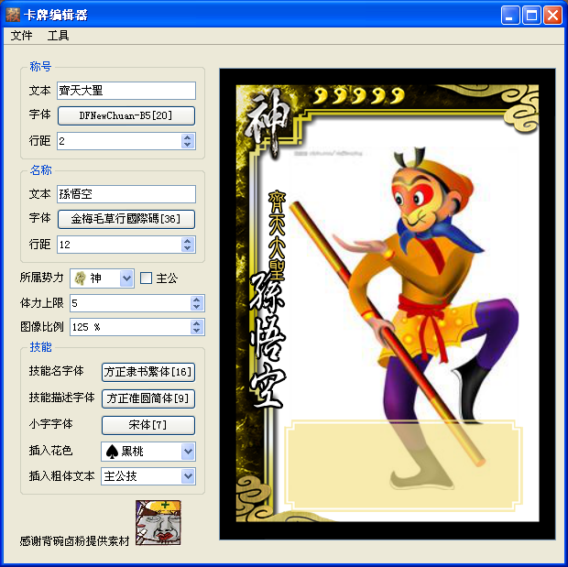

啊，名称和称号最好都用繁体字，否则有些字会不能正常显示。

称号把名称盖住了？没关系，跟武将图片一样，这些都是可以直接用鼠标拖动改变位置的。就像这样：

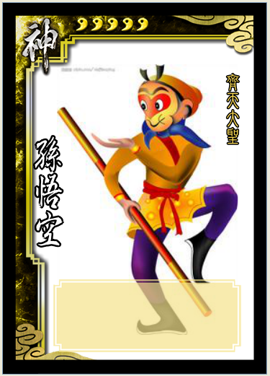

接下来就是添加技能了。

在工具菜单里面找到添加技能，或者在武将图上右键单击找到它。

或者

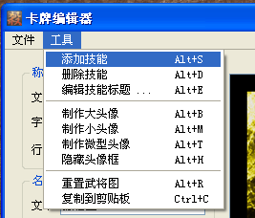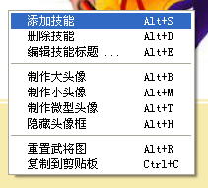

然后在弹出来的小框框里面写上技能名字吧：

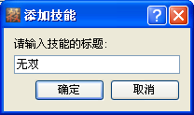

效果：（似乎不太好……）



这个怎么样？解决的方法是：随便改个字号，再改回来！

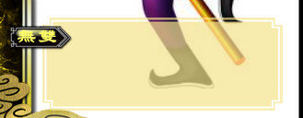

至于技能的描述，单击武将牌上的小框框，会有虚线出现，在虚线里面直接写就好了！

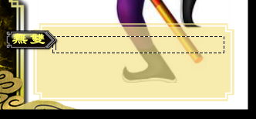

效果：

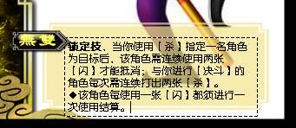

地方太小？谁让我们非要写那么多字的……技能简洁一点多好？

不过也没关系了，小框框的上边缘是可以拖动的，用鼠标拉到合适的高度吧。

顺便说一句，技能名也能上下拖动哦！

最终效果：

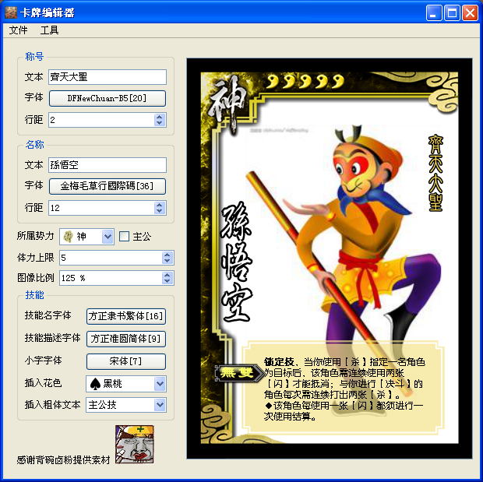

偷偷地告诉自己，关于卡牌编辑器的详细使用说明，可以参考：<http://tieba.baidu.com/f?kz=1326821889>

下面的工作依然是CTRL＋S：保存！

或者从文件菜单选择导出这一项。

保存的文件名？随便，反正待会儿还要改……（别抽……）

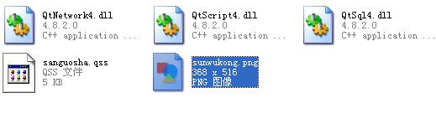

保存好的文件，像素尺寸是368×516单位，但是太阳神三国杀中使用的武将卡牌是200×290单位的，不能直接使用。

所以看到此时早就等得不耐烦的图像处理软件PhotoShop一个神速抢过了话筒的时候可千万不要被吓着了。

使用PhotoShop创建一个新的PSD工作文件，设置画布像素大小为200×290，如果此时保存一下这个PSD文件还会有助于今后的可持续发展我会乱说么？

接下来赶紧把刚才做好的武将卡牌拖进来吧，使用PhotoShop的自由变换功能可以轻松改变图片的大小哦。

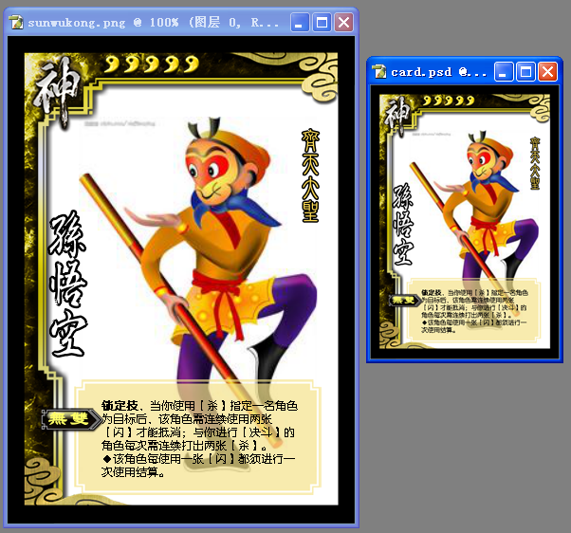

处理完毕！

然后呢？对了，又该保存了。话说时刻记得保存真是一个好习惯啊。

选择文件菜单中的“储存为”命令，接下来就是重点了！

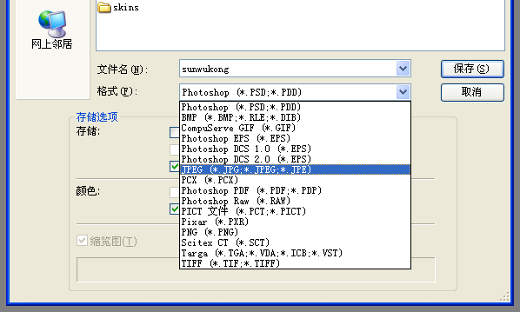

储存的时候，要用武将名称作为文件名，储存格式选择JPEG，这可不能搞错了。

成果如下：

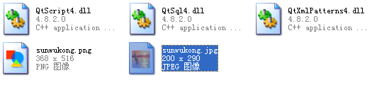

最后把这个jpg文件放到游戏目录下的image\card\文件夹中，任务就完成了！

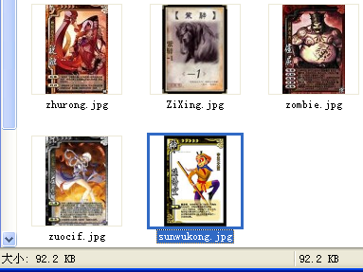

打开游戏看一看我们的武将卡牌吧：

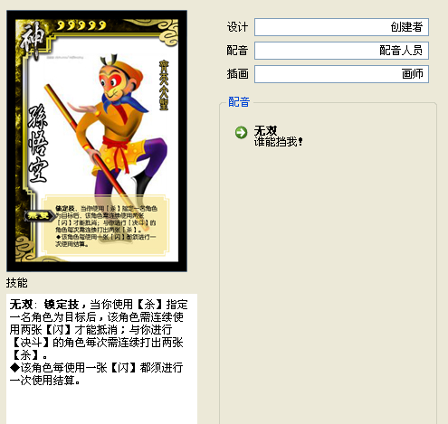

武将卡牌添加成功！

**三、添加武将头像**

武将头像和武将卡牌差不多啦，都是从武将原画中变化来的啦。

武将头像的相关信息是这样的：

像素尺寸：276×233

图片格式：png格式（注意这可不是刚才的jpg了）

存放位置：游戏目录下的image\generals\avatar\文件夹

这回我们直接上PhotoShop！来人，把武将原画拖进来！

创建一个新的PSD文件，然后经过选择选区、自由变换等等各种调整……

值得一提的是，虽说现在制作的是武将头像，不过可别真的只取原画中脑袋的一小块，周围的内容也带上点儿，最后保持脑袋在图片的中上部就好了。就像这样：

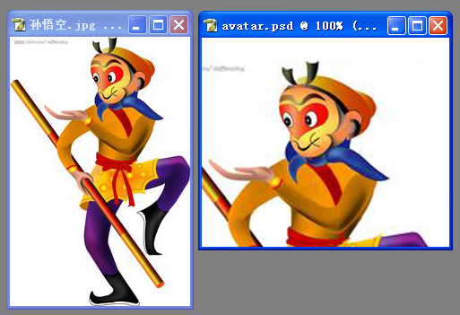

制作完成，储存为PNG格式。文件名？当然还是武将名称啦。

放到刚才提到的avatar文件夹里面去，武将头像也完成了！

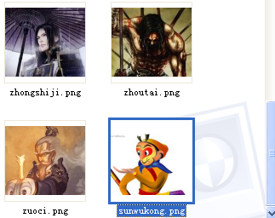

打开太阳神三国杀，启动游戏，然后点击修改头像，可以看到武将头像已经添加的游戏中了：

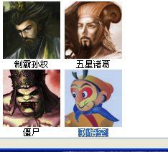

至此，武将头像添加成功！

**四、添加武将标签**

好像也是差不多的东西呢。武将标签的信息是这样的：

像素尺寸：42×36

图片格式：png格式（和武将头像是一样的～）

存放位置：游戏目录下的image\generals\tiny\文件夹

制作武将标签的话，除了使用PhotoShop，还有一个简单的方法。还记得之前使用的卡牌编辑器吧？又轮到它出场了。

找到工具菜单里面的制作微型头像这一项：

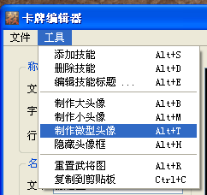

点击，可以看到武将卡牌中出现了一个小框框，那就是用来制作武将标签的工具了。

不过武将原画太大了，脑袋装不进去……

这么快就忘记了图像比例啊？改小点改小点。

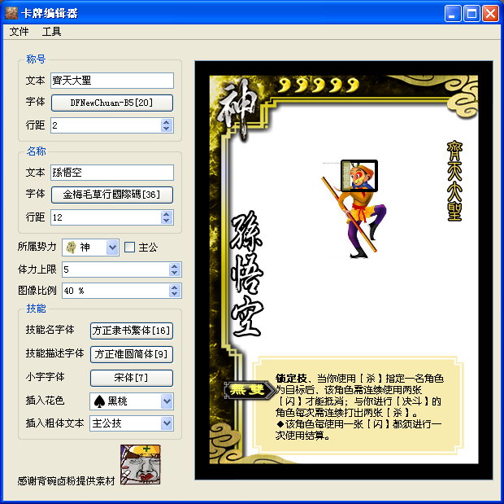

调整好了，右键单击小框框，看到完成了吧？

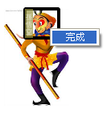

那就完成吧。文件名还写武将的名称，就万事大吉了。

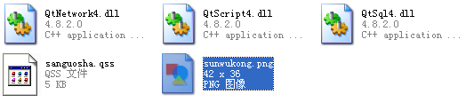

别忘了把武将标签放到那个tiny文件夹里面去！

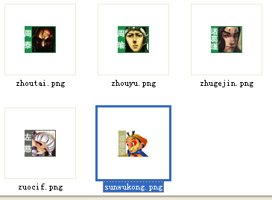

到游戏里面体验……忽然想起这个武将标签好像只有在五谷丰登什么的特定时候才出现。不过……尝试过作弊吗？

开一局单挑，在出牌阶段选择作弊菜单的死亡笔记（好阴险），瞧瞧我们看到了什么？

武将标签出现了！

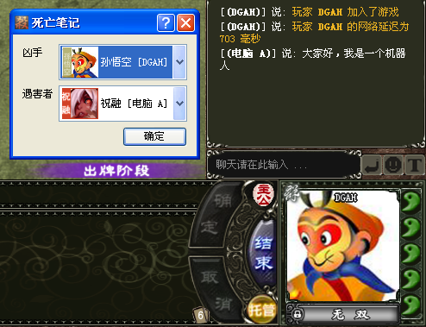

OK！搞定～

**第四章 创建一个新技能**

重头戏来了！

前面我们就知道了，武将的游戏体验和TA的技能如何有着好大好大的关系。怎么样？五体力上限带无双的孙悟空是不是比五体力上限的白板孙悟空玩起来带劲儿多了？

现在我们要继续强化这种体验感了！打造真正拥有自己个性的新技能！

听说周瑜因为长得帅所以能多摸牌？我们美猴王孙悟空怎么样？摸死你！

现在打开刚刚遗忘在角落里的study.lua吧，要写代码了～

先把一份英姿的代码拷贝到我们的扩展包文件里面去吧。

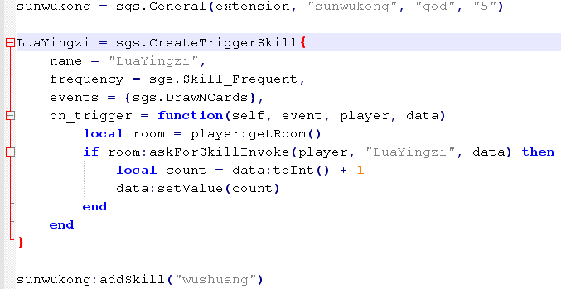

什么？哪里搞到的？网上总会有大神帮忙的吧……

不过话说回来，这些太阳神三国杀中已有的技能都是用C++而不是Lua语言写的，所以只翻游戏源代码应该是找不到它们的Lua代码的。

咱们私下里透露一下：网上实在找不到了，试试旁边的那本全技能Lua化手册吧。

言归正传，孙悟空那头都快上火了。

周瑜英姿多摸了一张牌，看到代码里面那个橘黄色的数字"1"了吧？

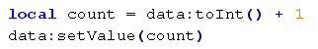

孙大圣那可是"美"猴"王"啊，才多摸一张牌哪儿说得过去啊？在后面加个零，多摸十张！

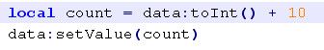

行了，满意了。

核心代码已经完成，不过还有点需要修饰的工作要做。

技能名字要改改吧？

把整个技能代码段选中，CTRL+H把替换窗口叫出来。原来的技能叫什么来着……LuaYingzi，嗯就是它，写在"查找目标"那里。再起个新名字，就叫LuaMeihouWang好了，写在"替换为"那里。

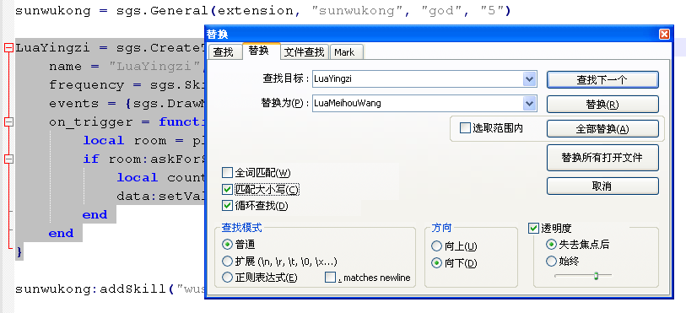

点击全部替换，名字就改掉了！

像这个样子：

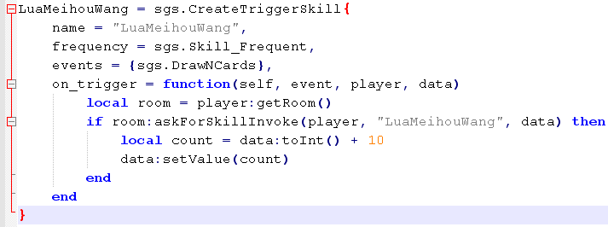

然后是翻译（还记得那个sgs.LoadTranslationTable吧？）：

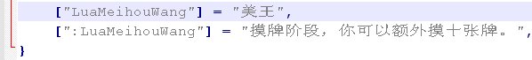

["LuaMeihouWang"] = "美王",

[":LuaMeihouWang"] = "摸牌阶段，你可以额外摸十张牌。",

翻译一个技能是有一些要注意的地方的。

翻译技能的通式是这样的：

["技能名字"] ＝ "技能名字的译文",

[":技能名字"] ＝ "技能的描述",

技能名字的译文不要超过两个汉字，否则在游戏界面里面会显示不开……

技能名字前面加冒号，表示的是技能的描述。这个描述文本中可以加上格式控制标签以制造某些文字效果，就跟网页代码一样。比如用<b>和</b>将一段文本夹起来，这段文本就被加粗了，要知道字体加粗是可以来显示锁定技、限定技、觉醒技之类的提示语的。

现在技能已经写好了，剩下的只需要把这个技能添加到武将身上就行了。没错，还是用我们已经熟悉的addSkill函数，不过这次用的是第一个原型：

addSkill(skill)

这是因为技能对象LuaMeihouWang是在同一个文件中创建好了的，不用引用别人的恩赐了！

好，那就快点写上这么一句吧：

sunwukong:addSkill(LuaMeihouWang)

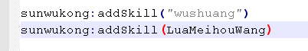

技能就添加完成了！

最终代码效果：

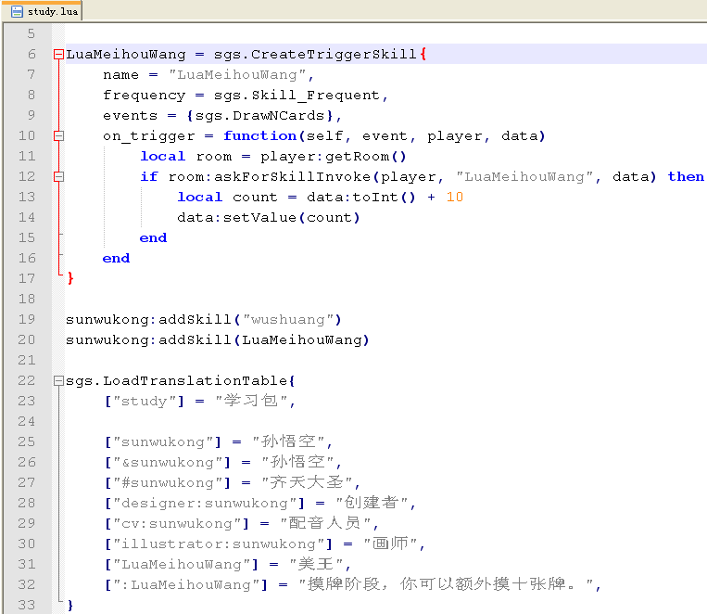

赶快到游戏里面体验这个拥有强力摸牌技能的齐天大圣孙悟空吧！

**第五章 添加音效**

作为一个全方位立体化的武将扩展行为，音效的搅和也是必要的吧？耳旁还回荡着那动人的“谁敢杀我？啊……”我们的新武将怎么能不来跟个风呢？

**一、打造自己的声音工作室**

太阳神三国杀的声音文件是ogg格式的，保存在游戏目录下的audio文件夹中。所以，别拿着什么wav、wma、mp3之类的干瞪眼了，试一试格式工厂吧。

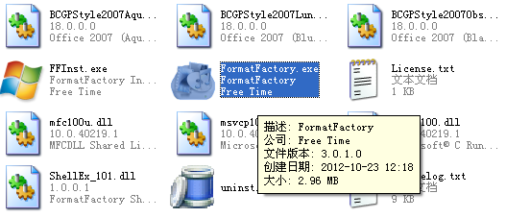

严格地说，我们还需要拥有一个音频处理软件，用来进行可能的音频截取、音频合并（格式工厂也能做这个哦）、音频修整等操作；如果想使用自己的声音，还需要一个录音软件，甚至硬件上的配合（比如话筒）。

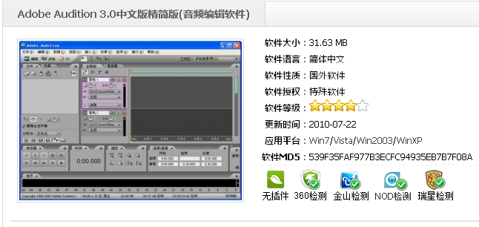

不过！Windows系统自带的MovieMaker也是可以利用的～

它的位置是C:\Program Files\Movie Maker\moviemk.exe

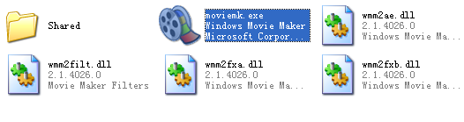

只是貌似MovieMaker只能处理wma格式的音频，先把搞到的音频文件用格式工厂转换一下吧。

好的，这样基本上我们的声音工作室就成型了。

**二、添加技能使用音效**

之前在武将一览里面，我们的新技能"美王"配音是灰色的：

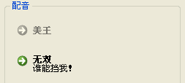

就是因为没有对应的配音文件嘛。这就去给它补上！

从网上找一段孙悟空的音频，下载之。用格式工厂转换成wma格式，扔到MovieMaker里面裁剪成我们需要的样子，"保存到我的计算机"，这样得到了处理后的wma格式的音频。再用格式工厂把处理后的这段音频转换成ogg格式，得到了我们需要的技能配音文件。（编者：其实我们是来炫耀肺活量的……）

不管怎么说吧，反正现在是得到了ogg的配音文件，但是！文件的名字还没改嘛。先想想技能的名字叫什么来着？嗯，是LuaMeihouWang，所以配音文件的名字也就可以确定了，同样是：LuaMeihouWang。（编者：团结一致向前看！）

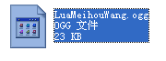

给技能配音文件起名字的通用方法是：

① 技能名字

② 技能名字＋编号

比如刚刚我们就是用的第一个方法。LuaMeihouWang.ogg。

至于第二个方法，是当我们觉得这个技能需要分情况说台词的时候，也就是有多个配音文件的时候，为了统一管理才用的。

想一想曹丕同学的技能行殇吧？行殇对象是男性时可用xingshang1，行殇对象是女性时可用xingshang2，行殇对象是曹操（虽然他算男的）时用的就是xingshang3了。

当使用第二个方法在技能名字后面添加编号的时候，在界面上相应地也会显示一个编号：

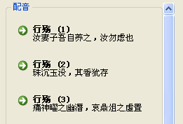

很霸气是不是？

所以知道了命名的规则，现在一个偷懒的方法出现了。如果技能配音与之前已有的配音相同的话，直接复制一份，改个名字就可以了。

接下来要做的就是把配音文件放到audio文件夹里面去了。但是！可不是直接放到audio文件夹下，而是放到里面那个skill文件夹下，因为我们现在做的是技能配音文件。

audio文件夹里面的情况，总共有四个文件夹：

① card文件夹：存放卡牌的音效，比如“不怕你哦～”

② death文件夹：存放武将阵亡的音效，比如“我还是太年轻了……”

③ skill文件夹：存放武将技能的音效，就是这里！

④ system文件夹：存放系统音效，比如“救一下嘛～”

把LuaMeihouWang.ogg放到audio\skill\文件夹中，工作就完成了！

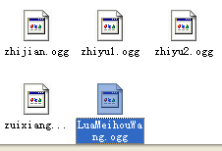

到游戏里面体验一下吧～

等等，这是什么东西？

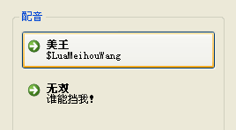

原来是忘记翻译了。

打开我们的扩展包study.lua，在翻译表中添上几句台词：

["$LuaMeihouWang"] = "燕人张飞在此！",（孙悟空：＆￥％@＃％…………）

算了，还是按照实际的台词写吧～

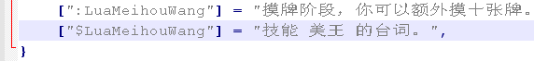

台词的通用写法就是这样，用美元的那个符号引导：

["$技能名称"] = "台词译文",

或者说是：

["$技能名称与编号"] = "台词译文",

用于翻译那类带编号的技能配音。（孙悟空：有什么了不起的啊？不就是用配音文件的文件名嘛……）

写好后重新启动游戏，这下终于看到亲切的台词了：

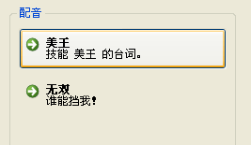

搞定！

**三、添加武将阵亡音效**

“霸业未成、未成啊……”

武将们总会有离开游戏的那一刻的，还是要给他们一个抒发壮志未酬满腔遗憾真不科学的感情的机会的啊。现在我们来为我们的新武将添加一个阵亡音效好吧。

其实和技能音效类似了，依然是各种选材、剪辑、格式转换工作，最后得到了我们需要的一份ogg格式的阵亡配音文件。

但是，文件名呢？毕竟不是技能配音啊，哪有技能名字可用啊？

其实，武将阵亡的配音文件的文件名，就是这个武将的名称了！所以我们现在做好的这份配音文件，就是sunwukong.ogg！

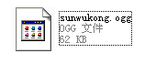

把配音文件放到游戏目录下的audio\death\文件夹（这文件夹眼熟吧？上面才提过的。）中，阵亡配音也就有了～

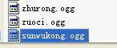

等等，好像还少点什么事情没做……嗯，是台词翻译！阵亡了也要有那么几句话不吐不快嘛。

接着打开扩展包文件study.lua，拉到最下面，找到翻译表：

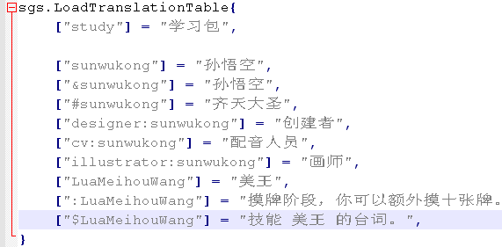

加上一句：

["~sunwukong"] = "不！还不可以死……",（孙悟空：％@＆＃％＆％＃@……）

算了还是按照实际情况写吧：

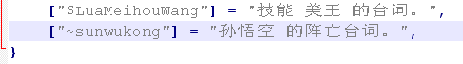

这句话通常意义上是这么写的：

["~武将名称"] = "武将阵亡台词译文",

最前面那个小波浪"～"，代表相反的意思，生的反义词自然就是死啦，所以这样就表示武将的阵亡台词了。（听说人家程序员叫：析构）

不用管那么多了，保存一下，赶紧到游戏里面看看效果吧！

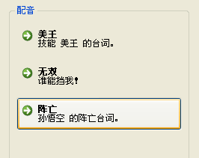

OK！

啊，还有一件事。如果是自己配的音，不要忘了把前面那条翻译：

["cv:武将名称"] = "配音人员",

里面的配音人员改成自己的名字哦～

解决！

**第六章 添加提示信息**

游戏的互动性很强大，太阳神三国杀自然也不例外。不仅仅是游戏界面，甚至还包括代码层次上的互动呢！

**一、添加代码注释**

在Lua文件中，代码注释主要有两种，单行注释和区块注释。

单行注释的符号是英文状态下的两个减号"--"，本行从这个符号开始，向后的所有内容都算作注释文本了。

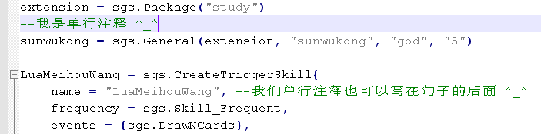

区块注释的符号则比较复杂，像括号一样分为两个部分。

前半部分是英文状态下的两个减号和两个左侧的方括号"--[["；后半部分呢，就是两个右侧的方括号"]]"了。

被这两个部分括起来的文本，就都算作注释文本了。

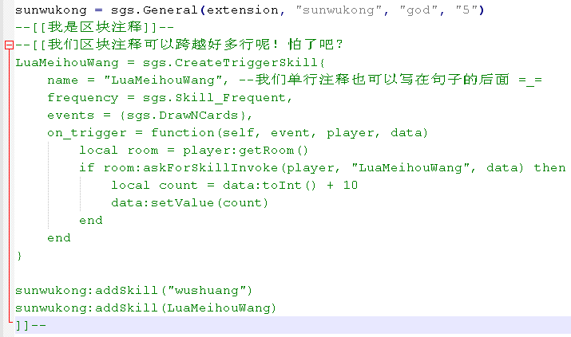

悄悄地记住：被注释的文本是会被太阳神三国杀忽略掉的，所以可以在注释里面随便写东西喽！

还有一个小窍门：区块注释可以用来封杀一段Lua代码，不让它们出现在游戏中（像上面那个区块注释的图可以瞬间让孙悟空重新变成白板，可怕……）。

使用了注释的话，被注释的文本会被Notepad++涂抹成绿色，看上去其实还是挺养眼的……

注释有什么用处呢？答案：交流。

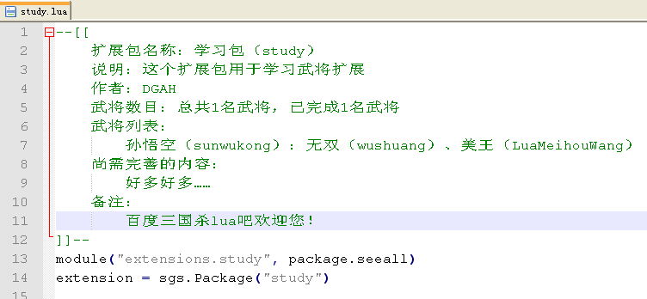

可以注明代码的作者、功能、版本信息；

可以注明代码的参数要求如何、效果是什么；

可以注明代码的设计思路；

可以注明代码中还存在的问题、注明还需要写些什么；

可以注明代码的各种各样的细节信息……

甚至可以写上一句“写完这一段要记得去吃泡面哦 ^_^”。

总之是……很有用的（培养办公室恋情的必备工具～）。

**二、显示提示信息**

如果说代码注释是写游戏的人们之间的交流，那么提示信息就让我们玩游戏的人也加入了这个温馨的圈子。

说到提示信息，首先应该认识一下太阳神三国杀为我们提供的一个信息结构体：LogMessage。

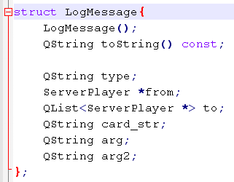

从源代码的src\server\roomthread.h文件中可以找到LogMessage结构体的详细信息。

从中我们可以看到，LogMessage是由以下一些参数构成的：

① type：提示信息的输出结构类型

② from：提示信息中涉及的行为发起者

③ to：提示信息中涉及的所有的行为接受者的列表

④ card_str：可能涉及的卡牌信息

⑤ arg：可能涉及的一个参数

⑥ arg2：可能涉及的另一个参数（最多只能带两个参数）

首先，要显示提示信息，应先创建一条消息，也就是要产生一个LogMessage结构体的实际对象。对应的代码是这样的：

local msg = sgs.LogMessage()

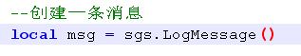

通过这条代码，我们定义并创建了一个消息，名字叫msg。

然后呢？想想我们要向玩游戏的人说什么话。比如说：

"Hello！太阳神三国杀向你 孙悟空 问好！"

在这句话里，我们表达的是一个问好的行为，而孙悟空则是这个行为的接受对象。因此对应到LogMessage的那些参数，可以想到：

to＝孙悟空。

而且我们也顺便就定义了这个提示信息的输出结构：

Hello！太阳神三国杀向你 %to 问好！

这里的百分号"％"表示接下来的内容是要被对应的参数替换掉的，所以到时候太阳神三国杀一看到这个％，就会把那个to换成我们设定的值，孙悟空。

现在我们同时还明白了那个type参数的含义。不多说了，赶紧在代码中定义这样的一个type吧。

把目光转向那个已经有点无所不能的样子的翻译表吧，在这里写上我们的输出结构：

["#hello"] = "Hello！太阳神三国杀向你%to问好！",

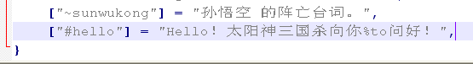

在这里，我们定义的消息输出结构类型的名字叫做"#hello"。

值得一提的是，在定义信息输出结构的时候，推荐使用引导符号"#"作为输出结构名字的一部分。

现在可以填充LogMessage结构体了。

由于这个输出结构中只涉及到了参数to，并没有涉及所有的参数，所以没有涉及的那些就可以不管了。

代码如下：

msg.type = "#hello"

msg.to:append(player)

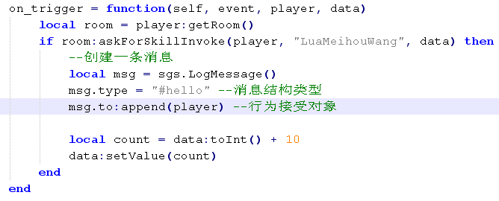

还记得好早之前提过的一个问题吗？

一个对象调用自己的成员函数的时候，中间用冒号"："连接；

这里我们又遇到类似的事情了，请注意msg和type之间的那个小点"."

要知道type可不是什么成员函数，只是LogMessage结构体中的一个参数而已。所以这次我们不用冒号了，用小点（也就是英文的句号）连接这个对象和它的参数。

这种结构体中的参数，这种用来表现对象的各个属性和状态的参量，被称作对象（或结构体）的成员变量。

又默默地记下了一句话：

一个对象调用自己的成员变量的时候，中间用点"."连接。

目光向下移动……append？为什么这个不是"＝"了？

其实在LogMessage的介绍里面已经知道了，to的值是一个列表，是所有接受者的列表。一个列表和一个接受对象怎么能等同呢？级别明显不够嘛！

append是一个用来向列表中添加项目的方法，所以这条代码的意思其实是说，把接受对象player放到to所代表的这个列表中去。

PS：LogMessage中的这些成员变量，只有在填充to的时候使用append，而填充其它成员变量的时候用"＝"就可以了。

本来以为没问题了，结果又引出了一个player……这是？

目光向上～

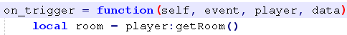

在那个function的括号里面，有四个参数self，event，player和data。

我们需要的player就是其中的第三个参数了。

它是一个角色对象，也就是传说的ServerPlayer，是玩游戏的人在太阳神三国杀中的代表。这个player里面包含了许多玩游戏的人的信息，比如在哪个游戏房间啦，周围挨着的有哪些角色啦，有哪些手牌啦什么的。

有关ServerPlayer的具体信息可以从源代码里面的src\server\serverplayer.h中找到，这里就先不管它了。

OK，现在消息已经被我们填好了，接下来要做的，是把这条消息发送到游戏中去，让玩游戏的人能看到它。

看法宝！哦……不是，应该说：看代码！

room:sendLog(msg)

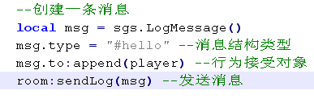

我们的消息就是通过这么一句轻轻松松地发送到了游戏里面……

等等，room是什么？是游戏房间啦，房间～

玩游戏怎么也要有场地吧？别告诉我真是在太阳上面玩的……

room就是这样一个表示游戏场所的房间对象，而它的真身是传说中的Room老兄。在Room这里保存了一场游戏里面的很多信息，比如游戏模式啦，还有哪些武将存活啦，该谁行动啦什么的。

room这个对象很重要，许多扩展行为都跟它有密切关系的，因为它可以帮我们做许多事情，比如现在就是它在帮我们发送这条消息的。几乎每次扩展，都要想办法先把它鼓捣出来，可真要和它搞好关系哦～

关于Room的具体信息可以在源代码中的src\server\room.h中找到。

提示：ServerPlayer对象（如player）可以通过getRoom方法找到Room～



好了不管那么多了，快到游戏里面看看我们发送的消息吧。当孙悟空发动美王技能的时候……

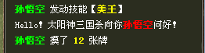

成功！

**三、启动全屏信息特效**

“智乱天下，武逆乾坤，哼哼哼哼……”

限定技和觉醒技的全场信息特效好酷哦，不过只要了解了这个全场特效是怎么来的，我们也可以试着做一个出来～

这次我们要用到的是一个叫做broadcastInvoke的函数，别看它长就躲着不出来啊……来给介绍介绍：还记得上文的Room吧？这回用的这个broadcastInvoke也是Room的一个成员函数呢。所以依然可以通过源代码中的src\server\room.h查看它的具体信息。

broadcastInvoke的原型是这样的：



① broadcastInvoke(packet, except=NULL)

② broadcastInvoke(method, arg=".", except=NULL)

有两个原型啊……不过放心好了，我们这次只需要用到其中的第二个原型：

broadcastInvoke(method, arg, except)

翻译过来就是：

broadcastInvoke(方法名称, 参数, 例外)

让Room帮我们忙，总要告诉它我们要做什么。方法名称，正是用来区分这些可能的行为的。

所有行为的列表，可以在源代码的doc\protocol.txt中查到（告知式命令）。

而我们要做的全屏信息特效，属于动画类的方法，所以这个method参数的值就是"animate"了。

再看arg参数，就是具体的执行效果参数了，这里我们用"lightbox"表示全屏特效，然后考虑要显示的话。

但是……要显示什么话啊？“悟空，你还是跟为师西天取经吧……”嗯，就是它了。

于是再次轮到我们多次躺枪的翻译表出场了，上回定义消息输出结构类型就是在这里搞的，这次定义全屏信息也要找它……反正是跟文本有关的事情它就都逃不了干系……

写这么一句：

["$tangseng"] = "悟空，你还是跟为师西天取经吧……",

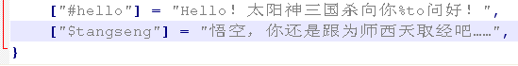

用美元符号引导着，定义好了这个信息。

这样，arg的值就是：lightbox:$tangseng。

except是一个例外，表示不参与特效的那个ServerPlayer角色，默认是NULL，也就是所有玩游戏的人都能看到这个特效。所以这里直接忽略它吧。

现在真是材料齐全，只待下锅了！

好的，立刻给出实现这个特效的具体代码，为：

room:broadcastInvoke("animate", "lightbox:$tangseng")

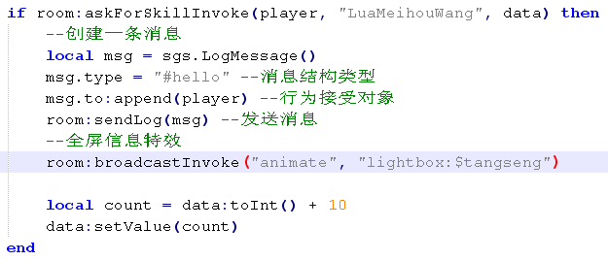

快点到游戏里看看吧！

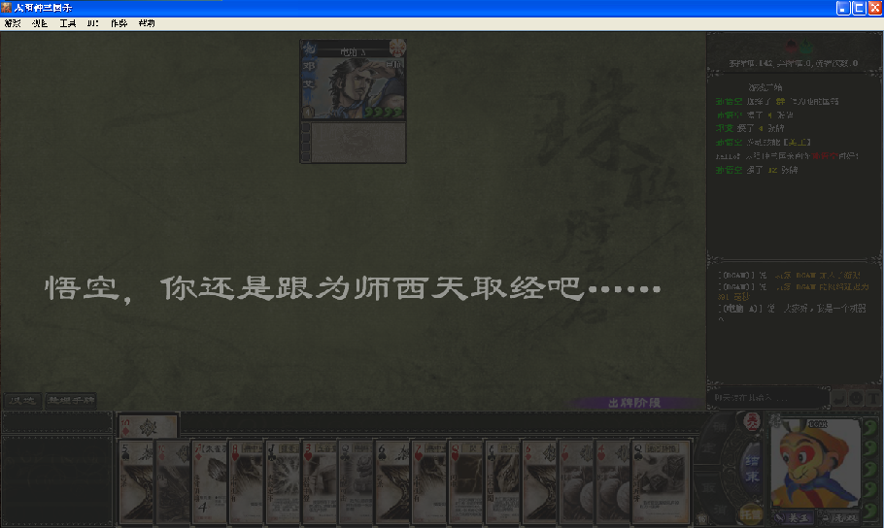

忽然发现，这个特效只持续了2秒种，好像有点短。

没事，再加一个时间参数吧，4秒怎么样？

其实对于全屏特效，arg值的一般格式是：

"lightbox:信息:持续时间"

所以代码如下：

room:broadcastInvoke("animate", "lightbox:$tangseng:4000")



要知道太阳神三国杀里面表示时间，是以毫秒为单位的，所以想表达4秒钟，就要写4000才对。

好了，现在全屏特效也被我们成功地做出来了，好好欣赏吧～

**第七章 武将变更**

有的武将有时候可以变身成为其他的武将，比如群雄势力的蔡文姬可以在游戏开始时发动技能归乡成为魏势力的SP蔡文姬。说到变身，我们孙悟空当然有话要说了，七十二般变化可不是凭空吹出来的！那么现在，我们就从代码上，找回昔日悟空变身的风采吧。

这一次我们要用到的，依然是Room的一个成员函数，名字唤作changeHero。先从源代码中的src\server\room.h里面看看它的原型吧：



changeHero(

player,

new_general,

full_state,

invoke_start = true,

isSecondaryHero = false,

sendLog = true

)

哇，参数好多啊……

不过仔细一看，似乎也没什么可怕的。先看看第一个参数吧：

哦，又是player，刚才我们已经认识它了，表示的是玩游戏的那位，不过现在要称呼它为"要变身"的那位了。

然后接下来：

new_general，就应该是变身之后的新武将的名字了，也很好理解。

full_state，直译就是"满状态"，填true的话就意味着变身之后身体健康、体力满满；填false的话就只是变个脸换个技能而已，原来的什么体力值啊都没有变化。

invoke_start，是指是否以开始游戏的状态进行变身。默认值是true，表示需要以开始游戏的状态变身。这是什么意思呢？因为有些武将在开始游戏的时候会做一些游戏准备啦，比如神诸葛亮需要额外发七张牌作为七星、神吕布需要获得两个暴怒标记什么的。假设现在要把武将变更成神诸葛亮了，如果此处填true，那么变身时可以摸七张牌进行七星准备，要是填的是false……那么变成的就只能是一个没有星星的白板诸葛亮了。

isSecondaryHero，是指变更的位置。填true就是变更副将，填false就是变更主将，而默认值是false啦。当然，这个参数只有在双将模式下才有效～

sendLog，表示是否发送提示信息。默认是填true的，也就是发送信息，而填false自然就是不发送。如果选择发送信息的话，变身之后会在出牌记录那里显示一句：某某 变身为 某某某。是不是很人性化？

现在我们想让我们的武将变更成什么呢？好吧，就变成孙权吧。

借用一下貂蝉脱壳的代码……

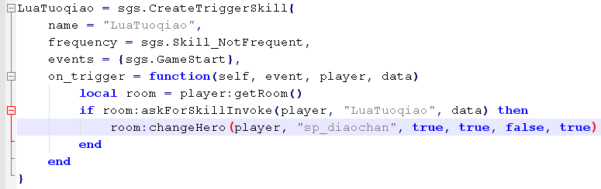

变更成孙权的代码则是：

room:changeHero(player, "sunquan", true, true, false, true)

据此将整个技能的代码修改成我们需要的样子，并把它加到孙悟空身上：

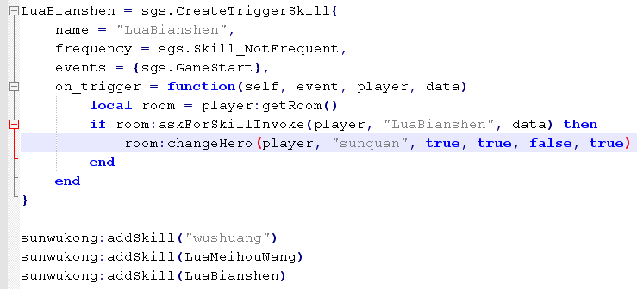

当然，不要忘记了翻译。

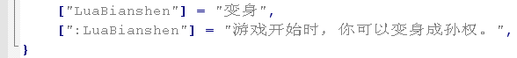

这样就好了！

到游戏中感受一下吧。

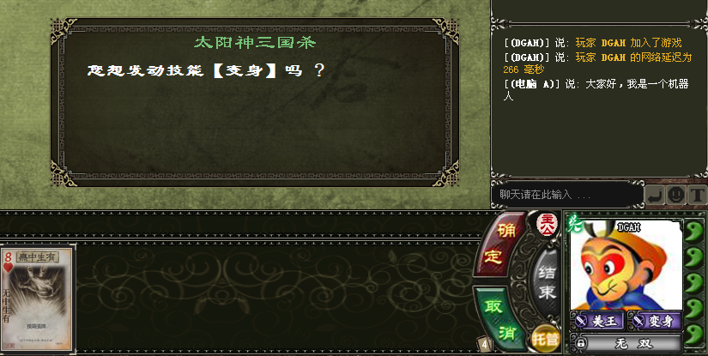

变！

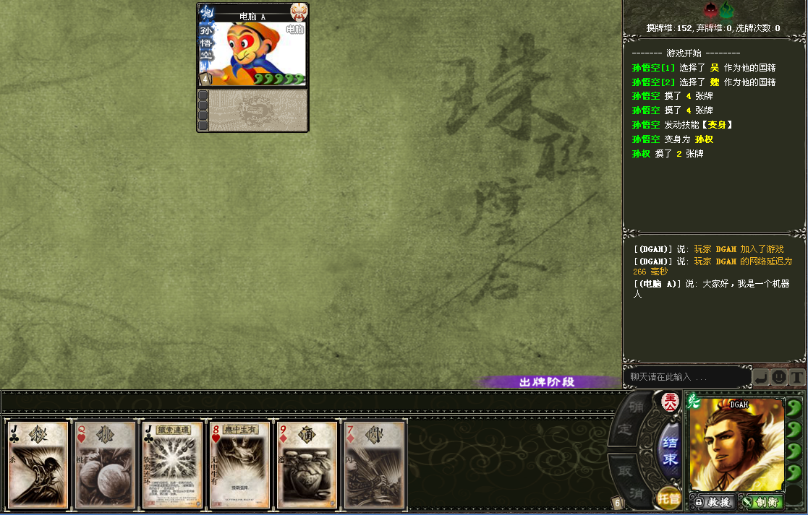

成功！

别以为是在糊弄人哦，对面那个也是孙悟空只是因为当前玩的是同将模式，看游戏记录就都明白了～

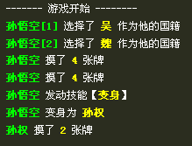

That’s exciting!

**第八章 启用AI**

可以看到，当电脑选择了我们自己设计的扩展武将的时候，有时并不会主动使用那些新设计的技能。就像刚刚我们在同将模式下遇到的那个样子，在双方都选择新武将孙悟空的时候，我们作为玩家可以在游戏开始时作出选择，发动技能进行武将变更；然而电脑却直接无视此技能，依然让孙悟空出来打酱油。

出现这样的情况，主要就是因为电脑其实并不知道怎么使用这些技能、或者说，在遇到诸如“是否发动？”的选择题的时候，电脑没办法作出决定——它不知道哪个答案是正确的嘛，干脆直接忽略了省着心烦……

不过不要泄气，我们还是有办法帮助电脑解决这些问题的！什么都不会？直接把答案告诉它不就完了？准备好一张小纸条，甭管是什么选择题判断题的，答案全写里面，到时候电脑遇到问题了，直接抄过来就OK啦！（别说我们作弊……好孩子都知道考试不要作弊……人家真的是好孩子……）

好了，当电脑有了这张纸条，可以在岔路口作出判断的时候，我们就认为电脑已经像我们一样学会思考了，或者说，我们成功地启用了AI。AI者，人工智能也～

所以知道下面要干什么吧？没错，就是去写那张用来作弊……哦不，是思考的小纸条了。当然，在太阳神三国杀里，它叫做AI文件。

**一、创建我们的AI文件**

太阳神三国杀的AI文件，都是保存在游戏目录下的lua\ai\文件夹中的。所以我们的AI文件也要在这里创建。

就跟创建我们的扩展包文件一样，先新建一个文本文档吧：

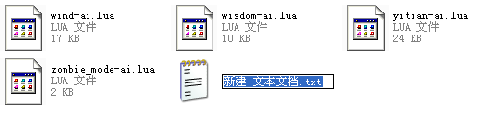

然后就是正确地命名这个文件了。

其实也很简单。AI文件的命名规则是：

对应扩展包的文件名＋"-ai"

看看周围的AI文件，是不是都是这个格式的？

还记得我们的扩展包文件名字叫做study对吧？所以这个AI文件的名字就叫做：study-ai；至于扩展名，当然还是lua了。

》

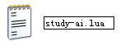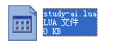

实际上到此为止，我们的AI文件就创建完成了。因为AI文件可没有扩展包文件那么复杂，还要写那两句文件信息；它只需要在文件名上遵守规则，与扩展包保持统一，那么太阳神三国杀就可以正确识别和加载它了。

打开看看吧～

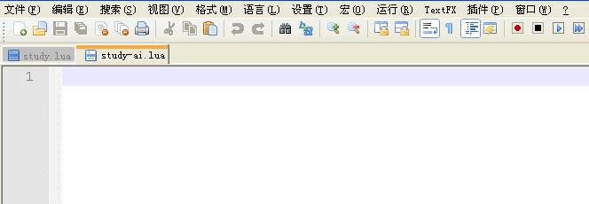

就是这样。

**二、真实的AI**

下面我们要准备开始往AI文件里面写东西了。但是，具体要怎么写呢？

先打开一个写好的AI文件看看吧。比如说……

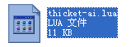

thicket-ai.lua，这是林扩展包的AI文件。

从文件中可以看到，AI文件中的内容，大体上分为两种：

一种，是给某样东西或者某些样东西赋予某些数值；

还有一种，是一些返回true或false的函数。

就像这个样子：

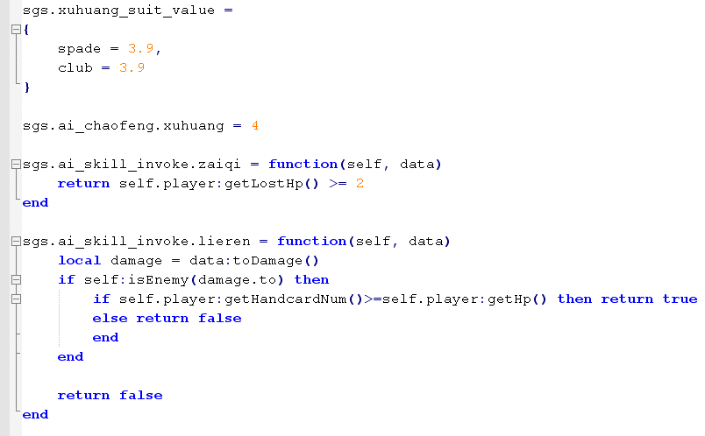

想像一下我们做选择题的过程？

假设现在有一道选择题摆在我们面前：

小明的爸爸有三个儿子，大儿子叫做大毛，二儿子叫做二毛。请问三儿子叫做什么？A：三毛；B：小明；C：不知道

这道题的问题是：“请问三儿子叫做什么？”

当然，只看这个问题是没法回答的，因为我们什么都不了解。不过还好，这道题通过第一句话告诉了我们许多信息：

“小明的爸爸有三个儿子，大儿子叫做大毛，二儿子叫做二毛。”

我们好像可以根据给出的这些信息去尝试着作答了。

但是，当我们尝试着解答这个题目的时候，忽然发现，条件不够用了。题目问的是第三个儿子的名字。而我们只知道前两个儿子的名字，以及另外一个孩子（小明）的名字。这样就有了两种可能：

① 小明就是第三个儿子，所以答案是小明，选B

② 小明是女儿的名字，因而我们无法得知第三个儿子的情况，只能选C

此时，如果老师口头又告诉我们了一个信息：小明是个纯爷们！

这下答案就一目了然了～

我们的AI也是同样的道理。

在游戏的某个时刻，电脑会遇到一些需要拿主意的问题（比如：三儿子叫什么？）；同时系统会根据游戏当前的状况，提供一些已知的信息，或者说，叫做环境数据（比如：小明的爸爸＃@＆％￥……）。

电脑会尝试着分析这些信息，找出问题的答案并付诸实施。整个AI系统的核心是一个叫做smart-ai.lua的文件，在这个文件中实现了大多数情况下的分析策略，从而多数情况电脑还是可以自己找到答案的。

然而对于我们自行设计的扩展包来说，环境给出的数据有时就显得不够用了，我们需要额外提供一些更为细致的信息，或者说，叫做特征信息。而且，电脑已有的决策通常只是一般化的策略，不一定适用我们的扩展包，所以我们还要告诉电脑遇到当前问题时我们自己的决策。

所以，为了解决一个问题，所需要的内容就包括了：

① 问题本身（三儿子叫什么名字呀？）；

② 环境数据（小明的爸爸、大儿子大毛、二儿子二毛……）；

③ 特征信息（小明纯爷们！）；

④ 问题决策（这题选B。）。

问题本身和环境数据都是系统直接给出的，所以我们的AI文件只需要提供那些特征信息和问题的决策就可以了。

所以AI文件的内容分为那两种就可以理解了：

给某样东西赋予数值，其实就是在为解决可能的问题提供特征信息；

而那些返回true或false的函数，就是针对特定问题的决策函数了。

看看，AI文件也是很有条理的哦～

**三、动手写AI**

在写AI之前，和创建一个新扩展包一样，要先看一下文件的编码。我们的AI文件依然要采用【格式】中的【以UTF-8无BOM格式编码】这个菜单项。否则有可能最后让我们的工作前功尽弃哦！

好了，现在我们就去写AI了！让孙悟空动起来～

首先，获取问题。

还记得是什么地方开始出现选择的吗？好像是一个提示框，问我们“您想发动技能【变身】吗？”——就是它了。

对应到代码里面，就是：

room:askForSkillInvoke(player, "LuaBianshen", data)

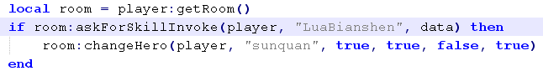

askForSkillInvoke同样是Room的一个成员函数，用于询问是否发动某项技能，其原型为：

askForSkillInvoke(player, skill_name, data)



翻译过来，就是：

askForSkillInvoke(角色对象，技能名字，环境数据)

所以当系统遇到这句话的时候，就会向当前角色（player）询问是否发动技能（skill_name）；表现在游戏中，就是弹出那个提示框了。

这，就是我们获取到的问题了。

做一点小笔记：有时Room会轮休，ServerPlayer会来帮它问我们是否发动技能。只不过在ServerPlayer门下干活的askForSkillInvoke换成了这个样子：

askForSkillInvoke(skill_name, data)



不过就是没有了那个player参数了，毕竟前面有ServerPlayer撑腰嘛。当然了，效果是一样的。遇到它的时候可不要不认得了～

然后就该在我们的小纸条study-ai.lua里面写上问题的解决方案了。

为了告诉电脑我们写的内容是针对askForSkillInvoke这个问题，要这么写：

sgs.ai_skill_invoke.LuaBianshen

它的取值有两个，true——发动这个技能，或者false——不发动。

这一小段的通用格式是：sgs.ai_skill_invoke.技能名字

其实呢，sgs.ai_skill_invoke是smart-ai.lua中的一个表的名字，这个表里面集中记录了电脑遇到各种可以主动发动的技能时的处理动作。然后那个点"."看着眼熟吧？它表示后面的技能名字属于这个表，有点类似于结构体和它的成员变量的关系（怪不得用法都一样）。

所以现在我们这样写：

sgs.ai_skill_invoke.LuaBianshen = true

就表示，电脑遇到系统询问发动变身技能的时候，总是变身。

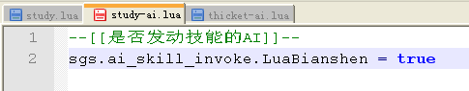

保存起来，电脑就知道怎么做了。赶紧去游戏中看看热闹吧！

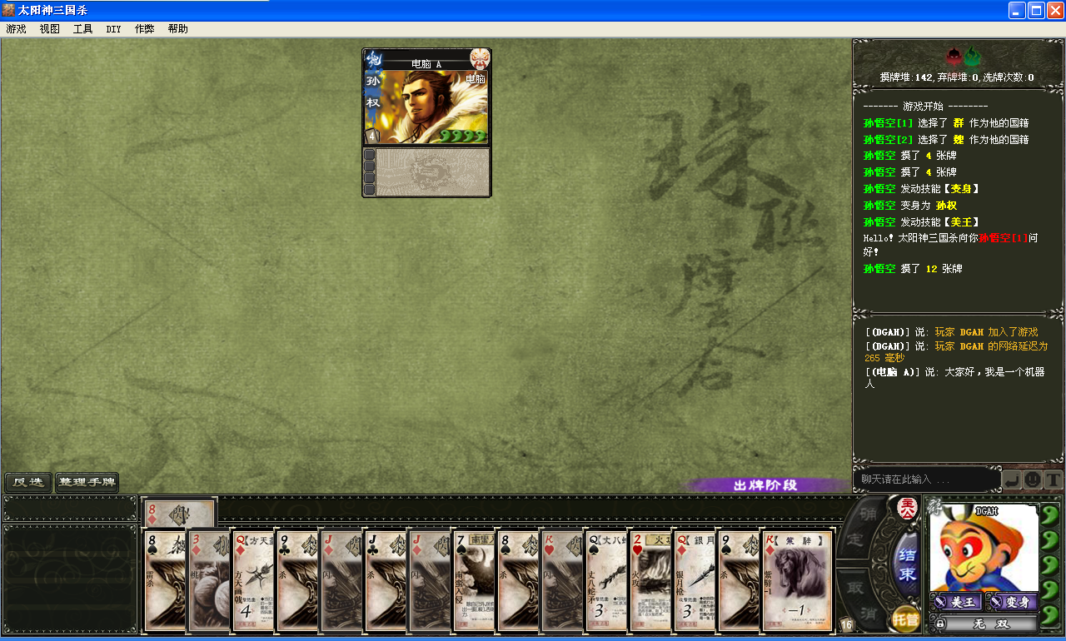

从游戏记录中看得更明白：

（我们操控的是孙悟空[1]，没有选择变身；电脑操控的是孙悟空[2]，发动了变身。）

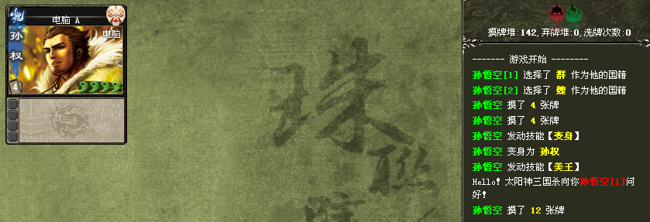

然而，有时我们需要电脑按事情情况进行选择，而不是不管三七二十一，一律选true，这时我们就要在文件中用到函数了。使用函数计算出什么时候该用true，什么时候又该用false，使得电脑看上去更加智能。

先把代码改写成函数的样子：

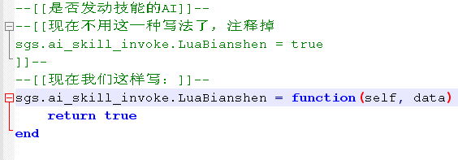

还记得解决问题需要那些内容吗？没错，问题本身、环境数据、特征信息以及问题决策。而问题自身和环境数据都是系统提供的，所以我们的函数就带有这样的两个参数：表示问题本身的self，还有表示环境数据的data。并且，连同这个函数一起，构成了对问题的决策。当然啦，现在这个变身的问题条件足够，不需要更多的信息了，所以特征信息的那部分就先不考虑了。

使用函数可以让我们分情况作出不一样的决策。

比如现在我们这样写：

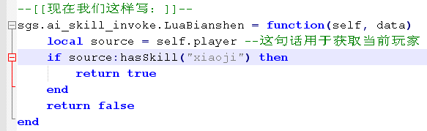

当本角色拥有技能枭姬的时候，发动变身，否则不变身。

孙悟空现在只有无双、美王、变身这三个技能，没有枭姬，肯定是不会变身的了。不过如果是在双将模式，与孙尚香组成双将的话，就会进行变身了。（孙权＋孙尚香，想想都好强大的样子……）

单将模式：没有变身。

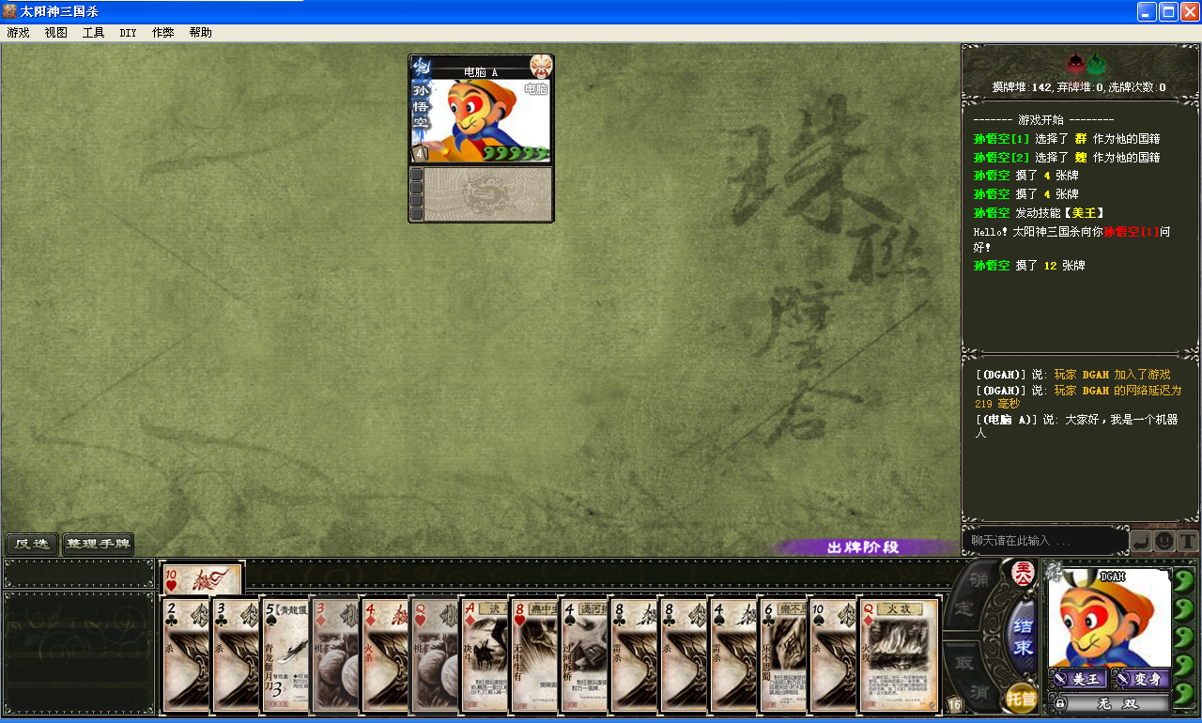

双将模式：副将孙尚香，拥有技能枭姬，发动变身。

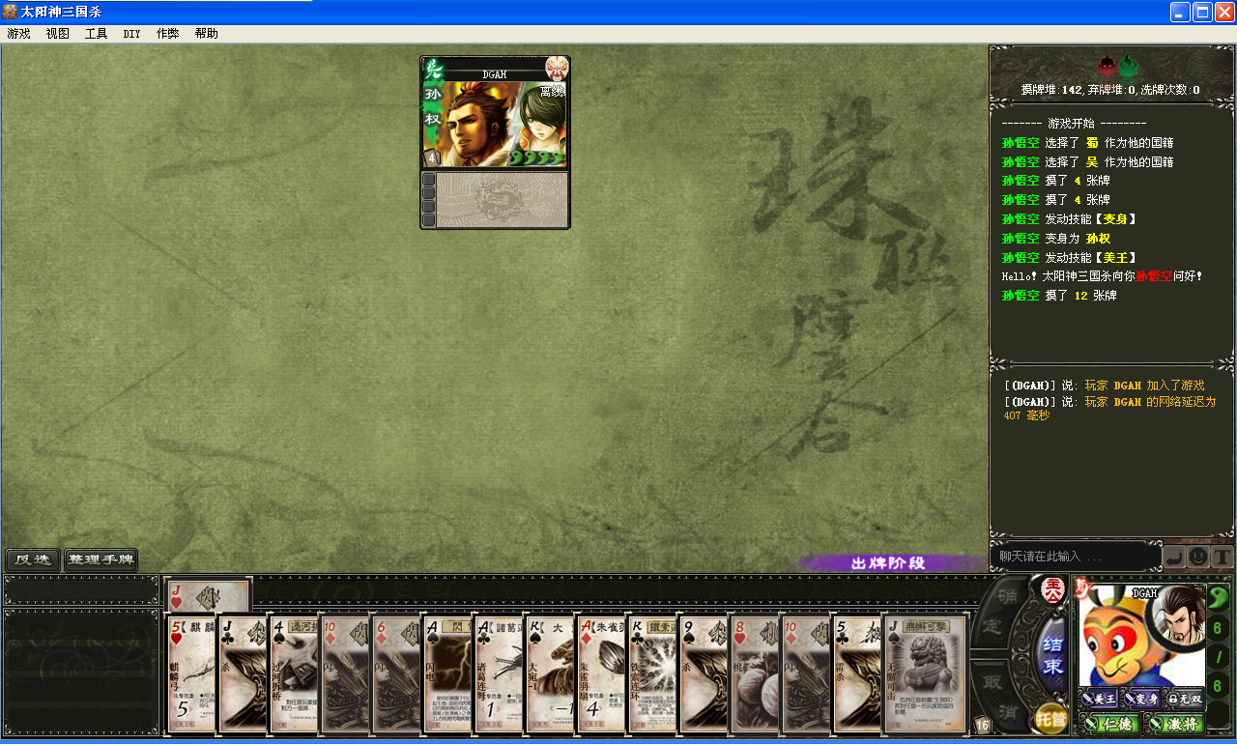

哦，同将模式是不能测试双将的，所以双将的那个图，可以用游戏双开完成。只要在技能发动之前退出造成离线就可以了，电脑会自动接管的。或者，托管也可以造成同样的效果。

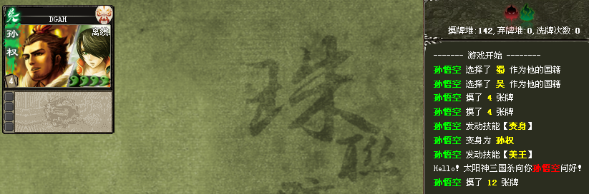

代码里面还是有点需要总结的地方的：

我们可以通过self.player获取到当前的玩家对象，类似地，可以通过self.room获取到当前的游戏房间对象。这些内容很多情况下在决策中会起到关键性的作用。所以不要以为问题本身在解决问题的时候毫无用处哦！以后会经常用到它的～

另外，可以通过hasSkill方法判断玩家是否拥有某个技能，这为我们的决策提供了更多的配合上的参考。己方有鬼道鬼才什么的就尽管装闪电吧！

不过还是对没有露面的那个特征信息耿耿于怀。那是什么东西啊？

简单看两眼好啦。比如：

sgs.ai_chaofeng.武将名称：定义了一个武将的嘲讽值，默认是0，数目越大，嘲讽越高，惨遭集火的可能性就越大。目前最高的应该是华佗和孙尚香吧，嘲讽值达到了6，最低的应该是神曹操和神关羽，都是－6。

sgs.武将名称_suit_value：定义了一个武将对各种卡牌花色的喜欢程度。卡牌的花色有黑桃（spade）、红心（heart）、草花（club）、方块（diamond）四种。像华佗就喜欢红心和方块的卡牌，甘宁则喜欢黑桃和草花。

sgs.武将名称_keep_value：定义了一个武将对拥有各种卡牌的兴趣程度。像孙尚香就喜欢各种装备，而黄月英则对各种锦囊感兴趣；如果黄盖看到桃子和诸葛连弩两眼发光，也是这个道理。

sgs.ai_use_value.卡牌名称：定义了一种卡牌在武将手里的使用价值，数值高的话就说明，电脑可以通过使用这种卡牌得到更多利益。

sgs.ai_use_priority.卡牌名称：定义了武将使用一种卡牌的优先级，数值越高，电脑就越会优先考虑使用这种卡牌。

诸如此类的数值，具体到不同的武将、技能、卡牌身上都会有所不同，而电脑事先是不好凭空猜到的，当然需要我们先在这张纸条上写好了告诉它喽。

偷偷地告诉自己：这些信息呢，其实我们是可以从旁边那个extension-doc\general_config.lua以及value_config.lua中找到的。

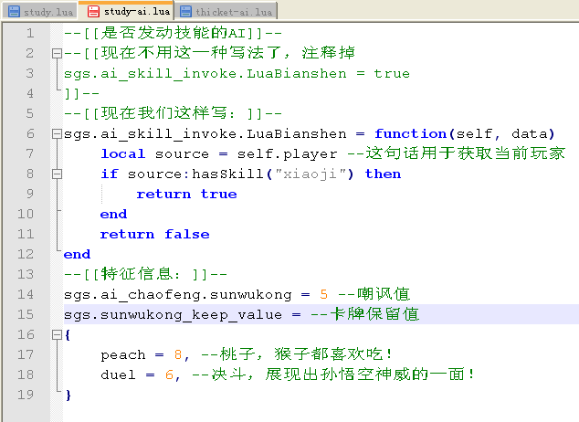

保存一下，我们的AI文件就这样写好了。就是这样。

**第九章 修改距离**

军争时代，节奏加快，距离的重要性大大加强了。对于一个跟头十万八千里的孙悟空来说，当然不能忍受落在他人的后面！筋斗云，我们一起去代码里面讨个公道……

好吧，那么这次我们就要为我们的新武将创建这样一种可以用来修改距离的技能。

先把马术的代码拿来研究一下：

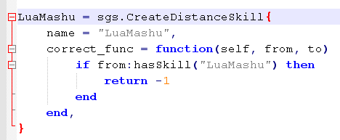

可以看到，创建距离修改技能需要用到一个叫做sgs.CreateDistanceSkill的方法，其原型是：

sgs.CreateDistanceSkill{name, correct_func}

这个方法有两个参数，name和correct_func。

① name：表示这个距离修改技能的名字；

② correct_func：是一个规定距离修改标准的函数，告诉电脑具体怎样计算距离。

其中这个correct_func函数的原型是：function(self, from, to)

它需要三个参数，分别是self、from和to。

① self：就是技能本身啦；

② from：是位于距离计算的起点处的那个角色。因为距离计算是有方向性的呀，当然需要一个起点角色，还有一个终点角色了。

③ to：不用说了，这就应该是位于距离计算的终点处的角色了。

因为距离计算的特性，距离修改技能的效果是对距离计算的双方都有影响的，所以即使我们本身没有这个技能，计算距离时也要考虑对方是否有类似的技能。故而correct_func函数中提供了两个角色对象from和to，用来考虑这两方面的计算情形。

对于马术来讲，它的描述是“你计算与其他角色的距离时，始终－1”，所以当拥有马术的我们处于起点，其他角色作为终点的时候，马术就会起作用。而当我们自己作为终点，其它角色处于起点的时候，即使我们拥有马术，也没有效果。

所以马术的代码里面，只需要考察from是否拥有马术这个技能，进行距离修正就可以了。可以想到，飞影的代码里，应该也只需要考察to就可以了。而义从的代码里面则要from和to两方面都要考虑才行。

现在我们要为孙悟空设计距离修改技能了。想法是这样的：

“腾云：你计算的与其他角色的距离-5；其他角色计算的与你的距离+5。”

代码如下：

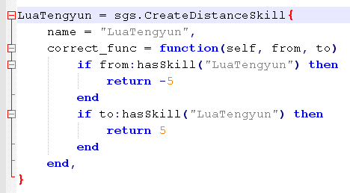

添加到游戏中，赶紧体验一下这种高耸入云无人能及的感觉吧！

悄悄地告诉自己：太阳神三国杀的工具菜单里面可以查看当前的距离。

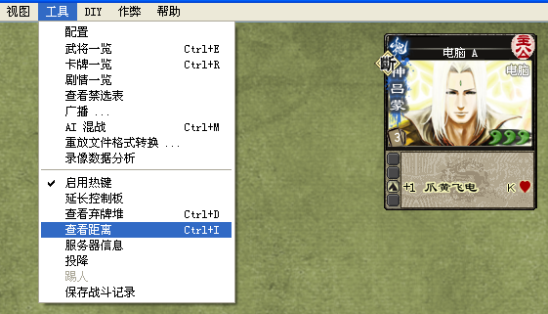

结果为：

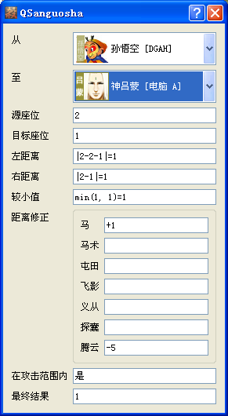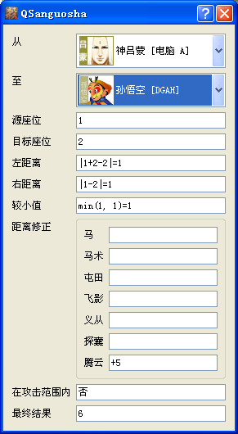

孙悟空到装备了防御马的神吕蒙的距离为1，神吕蒙到什么装备都没有的孙悟空的距离反而是6。效果就是这么明显！

至于设计实现类似“与某名角色的距离始终为1”的效果，在代码里还可以使用Room的一个成员函数setFixedDistance。这个函数的原型是这样的：

setFixedDistance(from, to, distance)



其中：

from表示距离计算起点处的玩家对象；

to表示距离计算终点处的玩家对象；

distance表示被锁定的距离数值。

这样就可以锁定两名角色之间的距离了。

OK，技能设计完毕，好好欣赏孙悟空腾云驾雾的英姿吧～

**第十章 技能管理**

**一、技能判定**

之前在AI设计中，我们遇到了hasSkill；在刚才创建距离修改技能的时候，又体会了它为我们的设计思路带来的影响。现在，我们就来具体认识它一下。

说起来hasSkill的来头可不小呢。前面和我们经常打交道的ServerPlayer还记得吧？就是经常以player的形象出现的那些角色对象的真身。然而，强大的ServerPlayer只是出来冲锋陷阵的大将，它还有个师傅躲在幕后没露过面呢。

这个师傅叫做Player，也就是操控角色的玩家了，我们可以在游戏源代码的src\core\player.h文件中看到对它的详细介绍。这个addSkill就是这位Player的一个成员函数。ServerPlayer师承Player，因此也拥有了调用这个成员函数的能力。

它的原型是这样的：

hasSkill(skill_name)



翻译过来，就是：hasSkill(技能名称)

这个函数被我们用来判定一个玩家对象是否拥有指定的技能，返回true表示拥有，而false表示没有。

鉴于hasSkill的威力我们已经领教过了，这里就不再关心它的应用了。大家都是老朋友了吧？

**二、创建技能**

技能并不是凭空产生的，是需要我们主动创建的。作为我们的武将扩展行为，创建我们自己的技能占据了很重要的地位。

然而，不同的技能有不同的创建方法。之前我们已经成功创建了一个关于距离修改的技能，但是显然同样的方法面对那些与距离无关的技能的创建工作就无能为力了。

太阳神三国杀的技能体系很庞大，有各式各样的技能。但是大体上看，这些技能可以依照它们的特点划分成一些相对好理解的类别：

① 视为技（以及锁定视为技等）

② 触发技（以及卖血触发技、启动触发技、阶段触发技等）

③ 禁止技

④ 距离修改技

⑤ 手牌上限技

☆ 视为技，就是指那种允许把一张或者几张卡牌当作其它卡牌使用或打出的技能。比如倾国（把一张黑牌当作闪）、乱击（把两张同花色的牌当作万箭齐发）之类的。

在视为技中，被视作为的卡牌不一定是实际存在的卡牌。比如鬼才，是把一张手牌当作一张虚拟的卡牌打出，而虚拟的卡牌具有更改判定的作用效果。这样的被视作为的、可以完成一定技能效果的虚拟卡牌，称作技能卡。

视为技有一门远房亲戚，被大家称为锁定视为技。指将一张卡牌永久视为其它卡牌的技能。目前已有的锁定视为技有：红颜、武神、禁酒等。

创建一个视为技用到的方法为sgs.CreateViewAsSkill，它的原型是：

sgs.CreateViewAsSkill{

name,

n,

view_filter,

view_as,

enabled_at_play,

enabled_at_response,

enabled_at_nullification

}

其中：

① name表示技能的名字；

② n表示发动技能所使用的最大卡牌数目；

③ view_filter表示发动技能所使用的卡牌的约束条件，可以通过函数进行传值。函数的原型为：function(self, selected, to_selected)；

④ view_as表示那个被视为的卡牌，也可以通过函数进行传值。函数原型为：function(self, cards)；

⑤ enabled_at_play表示约定是否允许主动使用视为的卡牌，这个传值函数的原型是：function(self, player)；

⑥ enabled_at_response表示约定是否允许使用视为的卡牌进行响应。不过，它的传值函数原型却是function(self, player,pattern)。

⑦ enabled_at_nullification表示约定是否允许在询问无懈可击的时候发动这个技能。传值函数原型是function(self, player)。

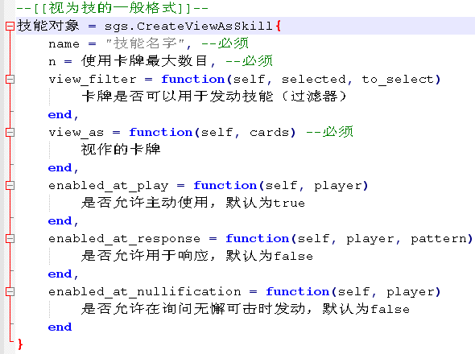

值得一提的是，锁定视为技的创建方法，是sgs.CreateFilterSkill，原型是：

sgs.CreateFilterSkill{name, view_filter, view_as}。

这些参数和创建视为技的CreateViewAsSkill的同名参数的含义是一样的啦。

☆ 触发技，就是指那种一旦遇到某个条件，就可以发动产生某种效果的技能。比如放逐（受到伤害时可让某角色摸牌翻面）、闭月（回合结束阶段时可摸一张牌）之类的。

触发技中有一部分技能是在受到伤害时发动的，就是著名的卖血触发技了；也有一些是遇到回合中的某个阶段被触发的，被称作阶段触发技。

PS：我们之前设计的美王技能也是一个触发技哦～

创建一个触发技用到的方法是sgs.CreateTriggerSkill，它的原型是：

sgs.CreateTriggerSkill{

name,

frequency,

events,

view_as_skill,

on_trigger,

can_trigger,

priority

}

其中：

① name还是表示技能的名字

② frequency表示技能发动的频率类型，有以下几种取值：

不频繁发动：sgs.Skill_NotFrequent（界面上是凸起的按钮）

频繁发动：sgs.Skill_Frequent（界面上是按下的按钮）

锁定技：sgs.Skill_Compulsory（界面上是锁定技按钮）

限定技：sgs.Skill_Limited（界面上是限定技按钮）

觉醒技：sgs.Skill_Wake（界面上是觉醒技按钮）

它的默认值是sgs.Skill_NotFrequent（不频繁发动）。

③ Events表示技能触发的时机列表，用一个大括号将各种时机括起来成为一个整体作为它的取值。可用的触发时机有：

NonTrigger（空时机）

GameStart（游戏开始时）

TurnStart（回合开始前）

EventPhaseStart（阶段开始时）

EventPhaseEnd（阶段结束时）

EventPhaseChanging（两阶段之间的时间点）

DrawNCards（摸牌阶段摸牌时）

HpRecover（恢复体力时）

HpLost（流失体力时）

HpChanged（体力变化时）

MaxHpChanged（体力上限变化时）

EventLoseSkill（失去技能时）

EventAcquireSkill（获得技能时）

StartJudge（判定开始时）

AskForRetrial（判定牌生效前）

FinishRetrial（判定牌生效时）

FinishJudge（判定结束时）

Pindian（翻开拼点牌时）

TurnedOver（翻面后）

ConfirmDamage（确定伤害时）

Predamage（造成伤害前，绝情技能专用）

DamageForseen（伤害结算开始时，用于狂风和大雾）

DamageCaused（造成伤害时，用于潜袭等）

DamageInflicted（受到伤害时，用于天香等）

PreHpReduced（扣减体力前）

DamageDone（扣减体力）

PostHpReduced（扣减体力后）

Damage（造成伤害后，用于烈刃等）

Damaged（受到伤害后，用于遗计等）

DamageComplete（伤害结算完毕，触发铁锁链环等）

Dying（进入濒死状态时）

AskForPeaches（处于濒死状态时）

AskForPeachesDone（濒死结算完毕）

Death（死亡时）

GameOverJudge（游戏胜负判定）

GameFinished（游戏结束时）

SlashEffect（杀生效前）

SlashEffected（杀生效后）

SlashProceed（杀结算时）

SlashHit（杀命中时）

SlashMissed（杀被闪避时）

CardAsked（被要求使用卡牌时）

CardResponsed（打出卡牌时）

CardDiscarded（弃牌时）

CardsMoveOneTime（卡牌移动时）

CardDrawing（摸牌时）

CardDrawnDone（摸牌后）

CardUsed（卡牌选择目标后）

TargetConfirming（指定/成为目标时）

TargetConfirmed（指定/成为目标后）

CardEffect（卡牌生效前）

CardEffected（卡牌生效后）

PostCardEffected（卡牌结算完毕后置入弃牌堆时，巨象专用）

CardFinished（卡牌结算完毕后）

这些触发时机可以从源代码的src\core\structs.h中找到。

④ view_as_skill表示技能触发时视为发动的技能，是一个视为技。例如突袭技能在摸牌阶段触发时，会视为发动了一个视为技，视为使用了一张可以获得两名角色各一张手牌的技能卡。

⑤ on_trigger表示触发技能时做的事情，或者说触发效果。它其实是一个函数，函数原型为：function(self, event, player, data)

⑥ can_trigger表示除触发时机以外的技能触发条件，默认值为“具有本技能并存活”。其实它也是一个函数，原型为：function(self, target)

⑦ priority表示技能发动的优先级。数值越高，则在同一时机有多个触发技时就越先发动，默认值是1。游戏规则的优先级是0，卖血触发技的优先级一般是－1，而锁定技和觉醒技的优先级是2。

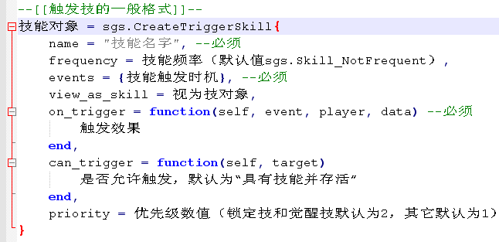

唔……好像一口气看了太多了……有点心虚……

不过其实我们现在已经把最主要的两类技能了解得差不多了。剩下的那三类占的比重已经不是很大了，都是一些特殊技能而已。

☆ 禁止技，就是具有禁止使用效果的技能啦。具体到游戏里面，就是那些不能成为目标的技能了。比如空城（没手牌时不能成为杀和决斗的目标）、谦逊（不能成为顺手牵羊和乐不思蜀的目标）之类的。

创建一个禁止技用到的方法是sgs.CreateProhibitSkill，它的原型是：

sgs.CreateProhibitSkill{name, is_prohibited}

其中：

① name依然是技能的名字……

② is_prohibited表示禁止准则，如果某个卡牌符合这个准则，那么它就不能以这个技能的拥有者为目标了。禁止准则的函数原型为：

function(self, from, to, card)。

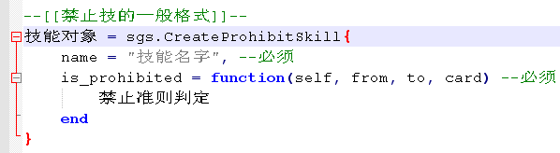

☆ 距离修改技，就是跟计算距离相关的技能了，之前我们设计过那个腾云技能就属于这一类，应该是很熟悉了。

创建方法我们也已经使用过了，就是：

sgs.CreateDistanceSkill{name, correct_func}。

所以这部分就忽略掉吧……

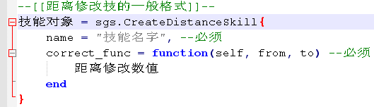

☆ 手牌上限技，就是用来修改手牌上限的技能嘛，很好理解。像血裔、宗室之类的都算的。

创建手牌上限技用到的方法是sgs.CreateMaxCardsSkill，原型如下：

sgs.CreateMaxCardsSkill{name, extra_func}

不用说，name肯定又是来表示技能名字的了，而extra_func则是用来指导手牌上限修正的了。

和距离修改技中的correct_func一样，extra_func也是一个返回修正数值的函数，它的函数原型是：function(self, target)。

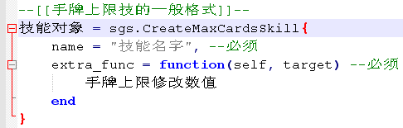

就这样，我们基本上知道了应该如何去创建一个我们需要的技能了。不过是采用对应的创建方法，通过不同的参数传递和处理来表达我们的意愿，达到特定的效果而已。No confusion, now!

**三、获得技能**

有些时候我们会需要在游戏中获得某些技能。比如父魂，在发动成功后将会获得咆哮和武圣。听上去真是帅得不得了……

其实也不过就是一句话就能搞定的事情了。真的，没有看错，只需要一句话、或者更具体的、一个函数就OK了。这个函数就是：acquireSkill!

还记得Room老兄吧？没错，acquireSkill依然是它的一个成员函数（早就说过我们会经常拜托Room兄办事的……）。它的原型有两个：



① acquireSkill(player, skill, open=true)

② acquireSkill(player, skill_name, open=true)

其中：

① player表示获得技能的角色

② skill表示被获得的技能对象，而skill_name表示技能的名字。

③ open表示约定是否在游戏中显示技能获得情况，填true的话会在游戏记录中显示"某某 获得了技能【某某技能】"同时操作界面多出了一个技能按钮，填false的话就什么也不显示了。默认为true。

现在我们希望让孙悟空在发动美王的同时，获得技能陷阵，那么代码方面应该是这样的：

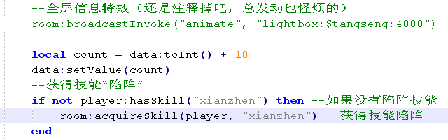

在这里我们先进行了技能判断，防止多次获得技能。获得技能时，使用的是acquireSkill的第二个原型。

这是发动技能前的样子：

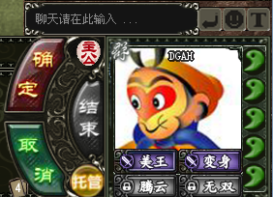

可以看到孙悟空只有四个技能：美王、变身、腾云、无双。

然后我们发动了美王，结果……

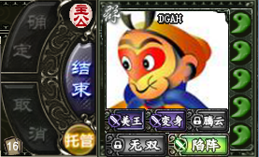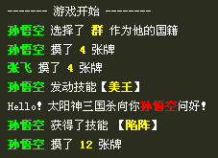

很明显，获得了第五个技能：陷阵！成功～

其实，获得技能还有一个方法，也是通过Room的一个成员函数完成的。这个函数的名字是：attachSkillToPlayer。它的原型是：

attachSkillToPlayer(player, skill_name)



参数中的player和skill_name与acquireSkill都是相同的。

不过，与acquireSkill不同的是，这个函数只是把一个技能与ServerPlayer对象联系在一起。表现在界面上，就是它只会为我们添加一个技能按钮使得我们可以使用这个技能，但是在游戏记录中却没有任何的提示信息。而且它也不能接受技能对象作为参数，只能通过引用技能名字达到添加技能的效果。

**四、失去技能**

技能可以获得，也可以失去。一个典型的例子就是断肠了，杀死自身的角色失去所有技能。既然我们已经知道了怎样获得一个技能，那么也就顺便看一看怎样失去技能吧。

失去技能同样要用到Room中的一个成员函数，那是attachSkillToPlayer的孪生兄弟：detachSkillFromPlayer。这个函数可以为我们解除武将与某个技能之间的联系，达到失去技能的效果。它的原型是：

detachSkillFromPlayer(player, skill_name)



参数player依然代表那个角色对象，而skill_name也同样代表着要失去的技能名字。

所以如果我们把那个获得陷阵的代码修改成这个样子的话……

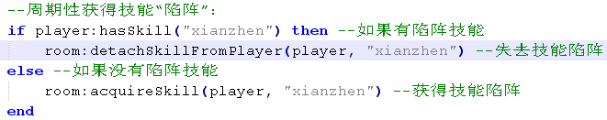

这样就会有有趣的事情发生了。在第奇数个回合内，我们会得到陷阵技能；而在第偶数个回合中失去它，如此反复。

第一个回合：获得技能陷阵—— 第二个回合：失去陷阵……

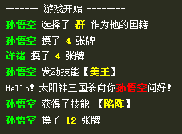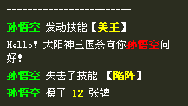

就是这样。

**第十一章 修改手牌上限**

当我们知道怎样创建技能的时候，忽然发现了一个很诱人的技能类型：手牌上限技。要知道手牌上限对于一个武将来说那实在是太重要了，它直接影响了武将的存关键牌能力以及回合外防御能力。居然有这样的好技能，我们神通广大的孙悟空怎么能不拥有一个呢？

前面我们已经知道，创建一个手牌上限技需要用到的函数是：

sgs.CreateMaxCardsSkill{name, extra_func}

其中，name表示技能的名字，而extra_func是一个规定了如何修改手牌上限的函数，它的原型是：

function(self, target)

这里，self自然就是技能本身了，target则表示被修改了手牌上限的那个角色。这两个参数的存在有了让我们动态改变手牌上限的可能。当然，如果上限的改变量始终是一个常数，比如手牌上限始终+3之类的，直接返回那个数值3就可以啦。

现在我们打算设计这样的一个技能：

“神通：锁定技，你的手牌上限为当前体力值的2倍。”

获取体力值的方法是调用Player的成员函数getHp()。

悄悄地告诉自己：获取体力上限的方法则是它的成员函数getMaxHp()。

由于手牌上限是体力值的2倍，也就是在原来的基础上加上体力值，因此我们可以先获取到当前的体力值，然后返回这个体力值就好了。

不过需要注意的一点是，在手牌上限修改之前应当先进行技能判定，只有对拥有这个技能的角色才可以产生修改的效果。否则的话，全场所有人的手牌上限就都被改掉喽～那样我们的小空空同学可是会哭的啦……

代码如下：

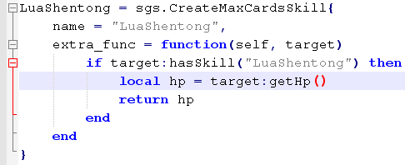

好了，赶紧去游戏中体验一下回合外也能满手都是牌的快乐吧！

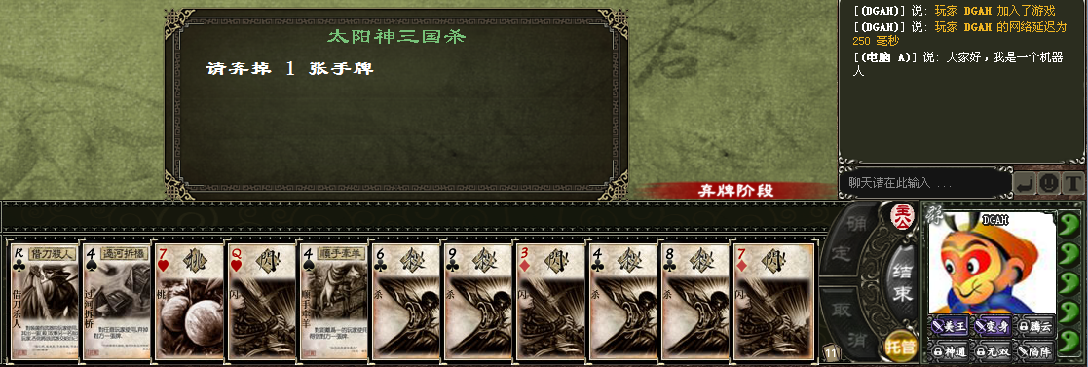

5体力的时候，上限为10，11张手牌的情形，只需要弃掉1张牌。

成功！

**第十二章 体力变更**

在修改手牌上限的时候，我们初次接触到了获得体力值的方法getHp。其实，体力作为太阳神三国杀武将的绝对重要的属性，在我们的扩展武将活动中占有着不可替代的地位，很多技能都是围绕体力所展开的。接下来我们就了解一下有关体力变化的方法。

**一、流失体力**

完成流失体力的任务其实很简单，只需要一个函数即可。那便是：loseHp。

loseHp是Room的一个成员函数，它的原型是这样的：

loseHp(victim, lose=1)



其中victim是受害者的意思，当然就是被流失体力的那个倒霉蛋了；

而lose是一个数值，表示流失体力的数量，默认是1，也就是一次只流失一点体力。

现在我们就到代码中实验一下这个函数吧。

比如我们设计一个类似于崩坏的技能：

“自满：锁定技，回合开始阶段开始时，你须流失1点体力。”

这是一个触发技，触发频率为锁定技，触发的时机是回合开始阶段，效果就是流失一点体力了。

所以代码是这样写的：

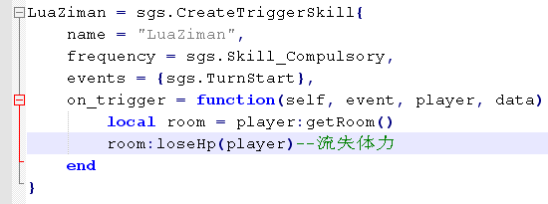

room:loseHp(player)，当然写room:loseHp(player, 1)更明白。

由于是流失一点体力，所以这里没有写lose参数，而让太阳神三国杀在执行时取默认值1。（孙悟空：喂，偷懒不是个好习惯啊……编者：啊！孙悟空……）

游戏效果就是这样了：

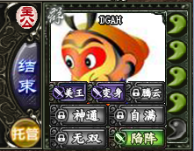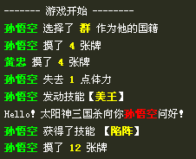

（孙悟空：哪里自满了……鄙视你们……5555……）

请注意：流失体力是不会触发武将的那些卖血触发技的！什么奸雄啊刚烈啊反馈啊遗计啊在体力流失面前都是浮云！

从代码中也能明白，对吧？流失体力只有这么一句话，哪有心思管你是否发动技能啊。所以要想触发那些卖血触发技，还是要先造成伤害才好……

**二、制造伤害**

在太阳神三国杀中，制造一次伤害可比流失一次体力要更复杂了。首先我们应该先认识一下太阳神三国杀中专门负责管理伤害信息的一个结构体：

DamageStruct。

从源代码的src\core\structs.h中可以找到关于DamageStruct结构体的详细信息：

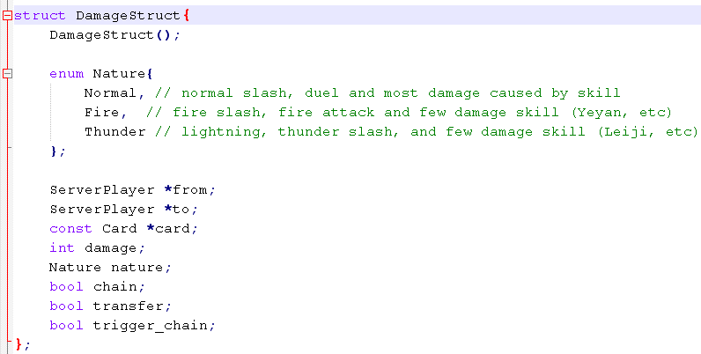

可以看到DamageStruct包含如下一些成员变量：

① from：表示伤害来源（无来源伤害的值为nil）。

② to：表示伤害对象。

③ card：表示造成伤害的卡牌（无卡牌伤害的值为nil）。

④ damage：表示伤害的点数。

⑤ nature：表示伤害的属性，有三个取值：

① sgs.DamageStruct_Normal：无属性伤害，或者说普通伤害；

② sgs.DamageStruct_Fire：火焰属性伤害，如业炎造成的伤害；

③ sgs.DamageStruct_Thunder：雷电属性伤害，如雷击造成的伤害。

⑥ chain：表示该伤害是否可以通过铁锁链环传导，填true表示可以传导，填false表示不传导，一般火焰伤害和雷电伤害都会默认为true。

⑦ transfer：表示该伤害是否被转移，填true表示转移伤害，填false表示不转移。

⑧ trigger_chain：表示该伤害造成后是否会触发铁锁链环，填true表示触发铁锁链环，填false表示不触发。

在太阳神三国杀中，就是通过设置DamageStruct中各成员变量的不同取值，来描述各种各样的伤害的。

所以要想造成伤害，就首先要定义一个这样的伤害结构体对象。方法是：

local 对象名 = sgs.DamageStruct()

接下来就是按照我们的需要，填充各种各样的伤害信息。

然而，我们已经写好了伤害信息了，怎样真正造成伤害呢？

这就要用到Room老兄的另一个成员函数了，它叫：damage。

没错，我们没有看错，这个函数的名字也叫damage，和DamageStruct结构体中的那个成员变量damage的名字是一样的！不过含义肯定是不同的啦，所以千万小心，不要搞混了它们。

其实区分起来也很容易。Room中的damage毕竟是个成员函数，调用的时候是用冒号":"的；而DamageStruct中的damage则是个成员变量，调用的时候用的可是小点"."呀。

嗯，那么damage函数的原型是这样的：

damage(data)



这里的data就是一个我们刚刚结识的DamageStruct的对象了。

现在我们就把技能"自满"中的体力流失改成伤害：

“自满：锁定技：回合开始阶段，你须对自己造成的一点伤害。”

首先定义一个伤害结构体吧：

这个伤害的来源是自己，所以from = player；

而伤害目标也是自己，所以to = player；

没有造成伤害的卡牌，所以就把card忽略掉好了；

造成了一点伤害，所以damage = 1；

没说伤害是什么属性的，所以就认为nature = sgs.DamageStruct_Normal；

剩下的什么铁索连环啊、转移啊，统统忽略掉吧，我们用不到。

然后，代码就是……

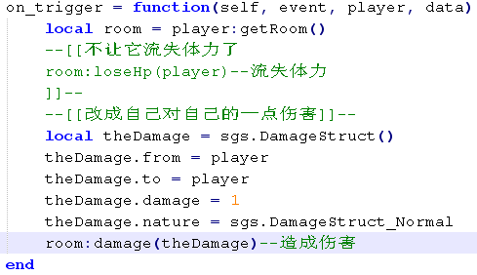

放到游戏里面看看效果吧！

（孙悟空：敢说俺老孙自虐狂？吃俺一棒！编者：我闪～）

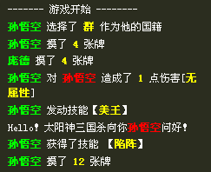

搞定！（孙悟空：5555……）

**三、恢复体力**

好吧，孙悟空不高兴了，赶紧进入下一环节吧，我们来研究一下体力恢复的事情……

与造成伤害需要用伤害结构体来保存伤害信息一样，恢复体力也有一些信息需要保存，所以也是通过一个结构体来保存这些信息的。这个用来保存恢复体力的各方面信息的结构体，就是恢复结构体RecoverStruct了。

RecoverStruct的具体情况是这样的：

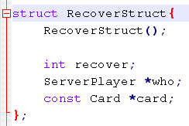

看见没有？比伤害结构体DamageStruct简单多了！

RecoverStruct只有三个成员变量：recover、who和card。

其中：

① recover：表示恢复体力的数目；

② who：表示造成本次恢复体力的角色，私下里称呼TA“恩人”比较好吧；

③ card：表示引起体力恢复的卡牌。

因此要恢复体力的话，先定义一个这样的恢复结构体吧，方法是：

local 对象名 = sgs.RecoverStruct()

接下来就是填充那三个成员变量了。

而在我们准备好这个恢复结构体之后，就可以着手进行体力恢复行为了。完成体力恢复工作的方法，还是Room的一个成员函数（Room管得可真多……），那就是：recover！

唉……名字又撞车了……虽然有些吃惊，但是考虑到刚才damage函数出场的时候的状况，还是可以理解的吧。

recover函数的原型是：

recover(player, recover, set_emotion=false)



噢、卖糕的……

好吧，我们来认识一下这些参数：

① player：表示恢复体力的对象；

② recover：（这次是一个参数！）表示恢复结构体RecoverStruct的一个对象；

③ set_emotion：表示约定是否显示表情，填true就会在武将头像上显示一个欣喜的表情，填false就没有表情，默认是false啦。

现在我们为了照顾一下我们孙悟空的情绪，决定把技能改成：

“自满：锁定技：回合开始阶段，你须对自己造成的一点伤害，然后恢复一点体力。”

据此我们定义的恢复结构体是这样的：

恢复一点体力，所以recover = 1；

是我们自己要恢复体力的，所以who = player；

没有恢复体力的卡牌，所以就忽略card吧。

所以代码是这样的：

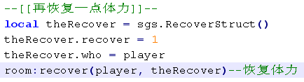

效果如下：

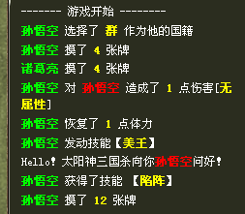

可以清楚地看到孙悟空在受到伤害后又恢复了一点体力。

（孙悟空：这还差不多……编者：我会说这样更像自虐狂么？……）

**四、流失体力上限**

下面要谈一个很严肃的问题了。嗯，就是体力上限的问题。这是关乎到武将们的切身利益的严重问题。流失体力上限，这是一种几乎不可逆的行为，使用前请务必三思啊……（☆SP刘备：不要学我玩嗓子！）

不过在代码中，流失体力上限和流失体力一样简单，都是可以一行代码解决的小问题。Room麾下一员大将loseMaxHp正等待着我们的召唤！那么我们就来考察考察这个成员函数吧：

loseMaxHp，原型与loseHp极其类似：

loseMaxHp(victim, lose=1)



甚至连参数都一模一样。以victim表示受害者，lose表示流失体力上限的数目，默认为1。

话不多说，接着拿我们的孙大圣做个实验吧！（孙悟空：别……）

创建一个新技能：

“灭妖：每当你对一名角色造成一次伤害后，你可以令该角色流失一点体力上限。”

（孙悟空：……）

这也是个触发技，触发时机是造成伤害后，应该是sgs.Damage。由于会是询问发动，所以设定它的触发频率是不频繁触发sgs.Skill_NotFrequent。

代码如下：

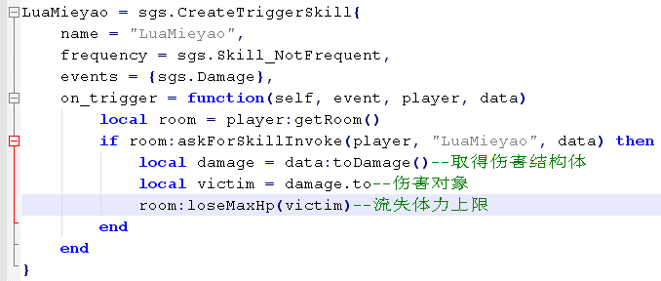

哦，这里有个小细节需要注意一下：

还记得询问是否发动技能的askForSkillInvoke函数吧？我们又见面了。

在研究AI文件的时候我们就知道了，askForSkillInvoke的第三个参数data是用于保存和传递环境数据的。其实data的本领可大了，能储存许多类型的数据。所以随着环境的不同，data中存放的数据也是不一样的。

在我们这个造成伤害的时机（sgs.Damage）下，data里面储存的之前我们提到的伤害结构体。而我们如果要查阅这个伤害结构体里的信息的话，需要进行一下所谓的“类型转换”。于是就有了这么一句：

local damage = data:toDamage()

toDamage是data提供的一个用于转换到伤害结构体的方法。有了它，我们就可以很轻松地取得了这次伤害的伤害结构体了。

那么data的真身究竟是什么样的呢？为什么可以变化成那么多的样子？

偷偷地记住：data的真身是一个叫做sgs.QVariant的结构。关于这个结构的具体信息，可以参考源代码里的swig\qvariant.i文件的说明。

接下来的事情就像我们预想的那样行动了……

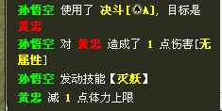

结果……

（黄忠：欺负老年人，这世道啊……）

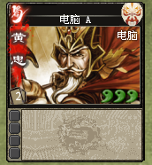

向黄老表示一下歉意……然后宣布，我们的实验成功了！

**五、增长体力上限**

体力上限的流失是一个不可逆的过程。所以太阳神三国杀中是没有专门的增长体力上限的方法的啦。然而有时候我们的确需要增长体力上限，例如技能若愚。那么，这又该怎么做才好呢？

参考了若愚的代码实现后我们发现，Room中的一个成员函数在这里起到了关键性的作用。这个函数就是setPlayerProperty，译为“设置玩家属性”。它的原型是：

setPlayerProperty(player, property_name, value)



其中：

① player表示被设置属性的玩家对象；

② property_name表示具体的属性名字；

③ value表示新的属性值。

那么，这个函数是怎样完成增长体力上限的任务的呢？

原来，体力上限本身就是玩家对象的一种属性，它的名字是"maxhp"，只要将它的值找到，增加一点，然后放回去，就能够实现增长体力上限的任务了。

所以首先我们要先获取到玩家对象的体力上限，使用的是Player的一个成员函数getMaxHp()：



然后呢？计算出新的体力上限值，并把它作为传递给value参数。

不过由于属性的多样性，value的取值也是多种多样的，所以它被太阳神三国杀设计成了可以保存多种类型的sgs.QVariant形式，没错，就跟那个环境数据data一样。这个形式是不能直接用“=”赋予数值的，需要采用它提供的一个方法：setValue。

所以，使用setPlayerProperty增长体力上限的代码就是：

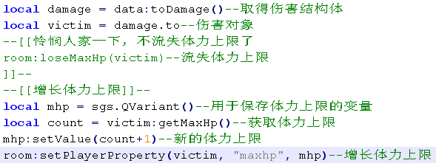

现在，这个技能就变成了：

“灭妖：每当你对一名角色造成一次伤害后，你可以令该角色增加1点体力上限。”

（孙悟空：这还是灭妖么？……孙坚：别看我，妖和我没关系……）

到游戏中体验一下吧：

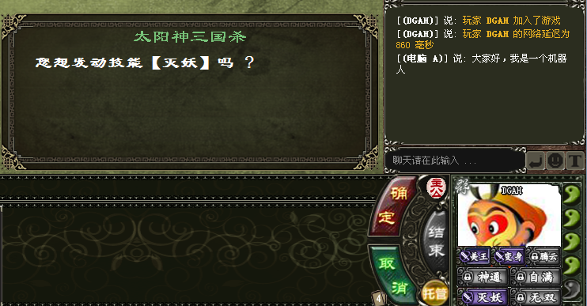

忽然想起我们之前设计的锁定技自满会在回合开始时先对自己造成一点伤害，然后恢复一点体力。所以我们会看到这样刚开始就询问灭妖技能的情况。果断点确定！

结果……

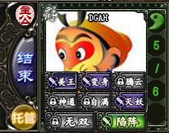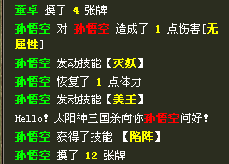

当然，通过直接设置属性改变体力上限是没有提示显示在游戏记录中的。所以我们只能在游戏记录中看到技能的发动情况啦。如果要显示"孙悟空 增加了1点体力上限"之类的提示信息，就要用到曾经我们提到的LogMessage结构体了。

先在翻译表中写一个消息结构：



然后，添加代码：

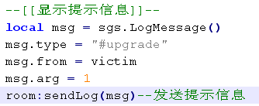

这下就好多了：

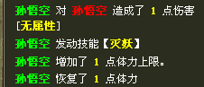

成功！

**第十三章 游戏进程的变更**

变身：游戏开始时，变身为孙权；

英姿：摸牌阶段，多摸1张牌；

美王：摸牌阶段，多摸10张牌；

崩坏：回合结束阶段，流失1点体力，或流失1点体力上限；

自满：回合开始阶段，受到1点伤害，再恢复1点体力；

……

事实表明，太阳神三国杀中有许多技能，都和游戏进程有关；特别是阶段触发技，更是直接以阶段作为触发时机。这类技能我们已经见识不少了，现在终于有时间有机会有精力有能耐细细品味一番了。是不是呀，悟空？

（孙悟空：￥＆％……@×……）

**一、创建阶段触发技能**

要说在太阳神三国杀这游戏中，一个回合里面总共有六大阶段，分别是：

回合开始阶段；判定阶段；摸牌阶段；出牌阶段；弃牌阶段；回合结束阶段。

很多技能都在这六个阶段上做文章。比如英魂（回合开始阶段）、涉猎（摸牌阶段）、琴音（弃牌阶段）、闭月（回合结束阶段）之类的。

这种以阶段作为发动时机的技能，大多属于触发技，称作阶段触发技。

（孙悟空：我也想要一个阶段触发技！编者：身在福中不知福……）

其实最早我们为孙悟空创造的那个强力摸牌技能"美王"就属于这种阶段触发技。下面我们来仔细分析一下美王的代码，看一看怎样创造一个阶段触发技。

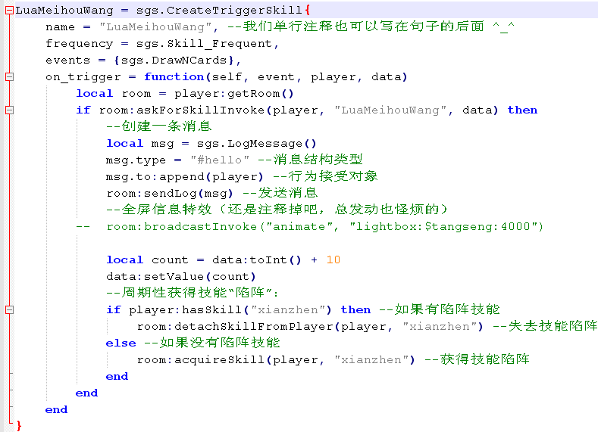

跟所有触发技一样，阶段触发技也是通过套用CreateTriggerSkill创建技能的模板创造的。只是它的触发时机是具体的阶段时机了。

跟阶段有关的触发时机有：

① sgs.TurnStart（回合开始前）

② sgs.DrawNCards（摸牌阶段摸牌时）

③ sgs.EventPhaseStart（阶段开始时）

④ sgs.EventPhaseEnd（阶段结束时）

⑤ sgs.EventPhaseChanging（两个阶段之间的时间点）

可以看到，回合开始阶段和摸牌阶段有自己专用的触发时机，美王就是将摸牌阶段摸牌时的sgs.DrawNCards作为自己的触发时机的。

然而另外四个阶段该怎么办呢？

原来，一个阶段内又包扩两个更细小的触发时机，分别是刚进入这个阶段的阶段开始时机sgs.EventPhaseStart，以及即将离开这个阶段的阶段结束时机sgs.EventPhaseEnd。

所以，如果我们说“XX阶段开始时……”，所用的触发时机就是sgs.EventPhaseStart；而如果我们说“XX阶段结束时……”，就该使用sgs.EventPhaseEnd作为触发时机了。

那么怎么区分具体是哪个阶段呢？

不要紧，那个Player为我们提供了一个查看当前阶段的成员函数，那就是getPhase。它的原型就是：getPhase()。



这个函数的返回结果，列在下面了：

① 回合启动阶段：sgs.Player_RoundStart（准备进入回合，遇翻面则跳过回合）

② 回合开始阶段：sgs.Player_Start（观星、英魂等可以发动）

③ 判定阶段：sgs.Player_Judge（延时性锦囊判定；鬼才、鬼道等可以发动）

④ 摸牌阶段：sgs.Player_Draw（英姿、神威等可以发动）

⑤ 出牌阶段：sgs.Player_ Play（大多数主动技能可以发动）

⑥ 弃牌阶段：sgs.Player_Discard（琴音等可以发动）

⑦ 回合结束阶段：sgs.Player_Finish（闭月、据守等可以发动）

⑧ 回合外：sgs.Player_NotActive（大多数被动技能可以发动）

⑨ 阶段间：sgs.Player_PhaseNone

所以如果说“弃牌阶段……”，所用的触发时机为sgs.EventPhaseStart，并且在触发效果on_trigger中进行判断，查看player:getPhase() == sgs.Player_Discard是否满足就行啦。

代码片段：

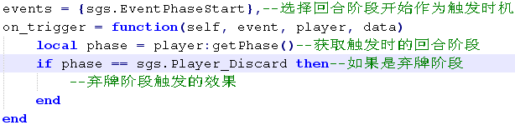

这样我们就明白了，美王就是这样的一种阶段触发技能。（编者：悟空，你顿悟吧！）

**二、跳过阶段**

然而阶段触发技能并不一定是“进入”某个阶段才可以触发的，有时我们会考虑“跳过”某个阶段以达到某些效果。比如巧变（可以选择跳过判定、摸牌、出牌、弃牌四个阶段）。

为了实现跳过某个阶段，首先要先给自己灌输一个叫做“阶段变更”的概念。在前一个阶段刚刚结束、后一个阶段刚要开始的这个时间点，就是阶段变更时机了。

所以说，sgs.EventPhaseChanging也是和阶段有关的一个触发时机哦。

在这个触发时机，太阳神三国杀会自动填充一个名叫PhaseChangeStruct的结构体，用来描述这种阶段变更的活动。依然可以从源代码的src\core\structs.h中找到对这个结构体的描述：

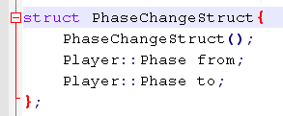

这个阶段变更结构体只有两个参数，分别是用来表示前一个阶段的from和表示后一个阶段的to，很简单吧？

那么，我们怎样在代码中获取到这个结构体中的信息呢？

还记得环境数据data吧？当时在sgs.Damage触发时机的时候，它储存着载有伤害信息的DamageStruct对象。同样地，在这个sgs.EventPhaseChanging触发时机，它储存的就是我们期望的载有阶段变更信息的PhaseChangeStruct对象了。

而获取这个PhaseChangeStruct对象，只需要使用sgs.QVariant为我们提供的一个方法：toPhaseChange()就可以了。

至于说具体的实现跳过阶段的工作，就要交给ServerPlayer对象的一个成员函数skip了。下面是它的函数原型：

① skip(phase)

② skip()

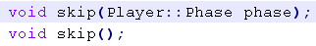

原型有两个，因为我们要跳过的是一个特定的阶段，所以这里我们只用第一个就好了。它有一个参数phase，就是具体要跳过的那个阶段了。

现在理论上我们可以开始写代码了，只是还有一点要注意的。如果说要跳过一个阶段，首先这个阶段应当存在，不能是一个已经被跳过的阶段。比如中了乐不思蜀而跳过出牌阶段的刘禅就不能再发动技能放权了，因为放权也是要跳过出牌阶段的。

检测一个阶段是否已经被跳过，可以使用ServerPlayer的另一个成员函数isSkipped，它的原型是：

isSkipped(phase)



其中参数phase表示需要检测的那个阶段。

所以，如果我们要创造这样的一个技能：

“如意：锁定技，你跳过判定阶段。”

代码就是这样的：

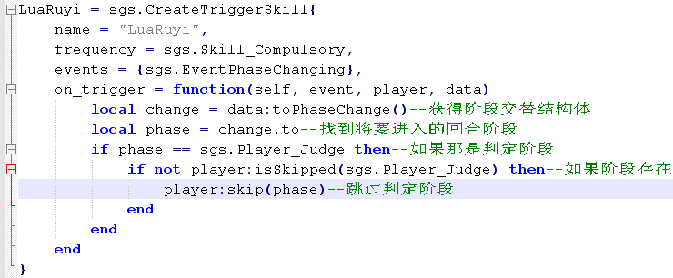

结果：

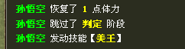

这下孙悟空就不再有判定阶段了……

**三、插入一个额外的阶段**

我们通过跳过阶段让我们的新武将孙悟空失去了它的判定阶段，那么，造成的后果就是，场上漂浮的闪电将永远停留在它的头上……司马懿们该多着急啊！

于是我们想着，在弃牌阶段结束后，重新插入一个判定阶段，让孙悟空的游戏进程重归完整吧。

插入一个额外的阶段，我们依然信赖ServerPlayer提供的成员函数。这次我们使用的是一个叫做insertPhase的函数。它的原型是：

insertPhase(phase)



其参数phase是要插入的阶段。

和跳过阶段类似，插入阶段也需要把阶段变更作为触发时机。

但由于插入一个额外的阶段，改变了原先阶段的推进顺序，所以需要先修改阶段变更结构体内的信息，把即将进入的阶段改变成我们将要插入的阶段。然后再执行插入操作，这样才能保证回合内阶段的推进按我们设想的那样进行～

所以我们在弃牌阶段后重新插入一个判定阶段的代码就是这样的：

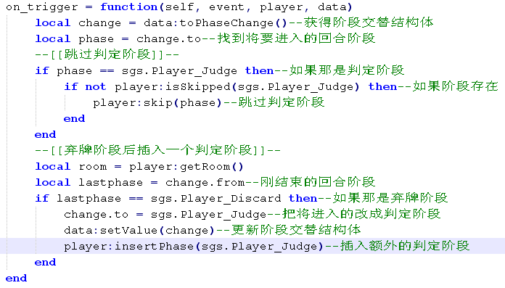

重新开一局单挑，双开，主公选择大乔（提供乐不思蜀），反贼选择孙悟空，我们就可以看到新插入的判定阶段是怎么一回事了。

首先，大乔发动国色对孙悟空使用了乐不思蜀。但是，在孙悟空的回合，跳过了判定阶段，直接进入了出牌阶段。

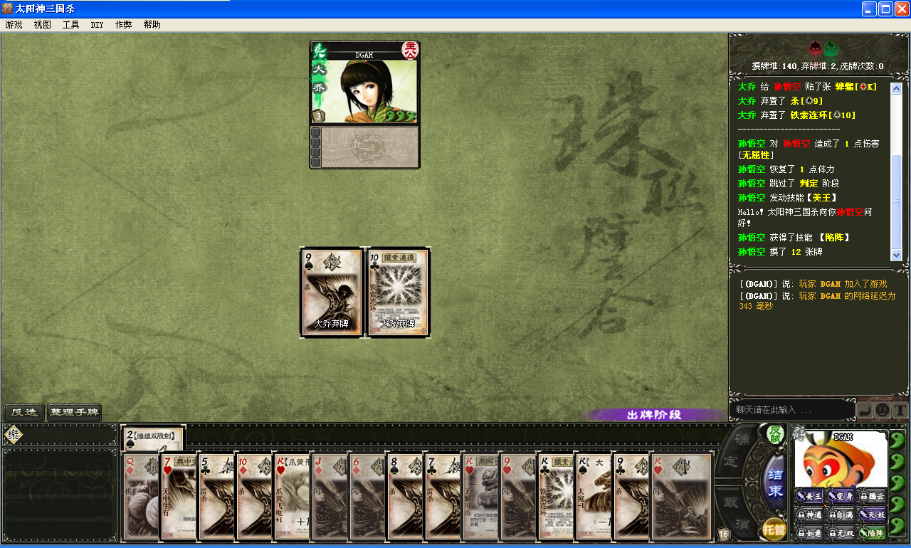

游戏记录是这样的：

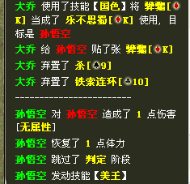

接下来，孙悟空结束出牌阶段，又结束了弃牌阶段。这时进入了我们特意插入的额外的一个判定阶段，于是乐不思蜀开始判定了！

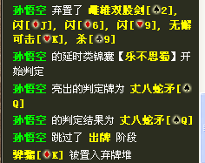

当然，这时的乐不思蜀即使中了也没关系了～最重要的是，我们插入额外阶段的“险恶用心”达到了。

想到了什么？把跳过阶段和插入阶段结合起来用，可以达到打乱阶段顺序的目的哦！

就是这样。

**四、启用翻面**

关于阶段的扰乱方法我们已经掌握了，于是不满足的我们把目光又投向了更大的一个进程单位：回合。扰乱回合的行为主要有两个，跳过回合和获得额外的回合。现在我们先来解决跳过回合的问题，做法嘛……那就是：启用翻面！

被翻面的角色将直接跳过TA的下一个回合，这个机制是林扩展包引入的，但其实最早在风包曹仁的身上就体现了出来。据守这个技能可以说开创了跳过阶段行为的先河，先不说究竟在游戏中的价值如何吧，单凭它对游戏进程扰乱的历史贡献就已经足够值得我们膜拜了～

然而，启动翻面的方法其实很简单，没错，又是一个只需要一个函数一条代码就能解决的事情。完成这个创举的函数就是ServerPlayer中的成员函数：

turnOver()



这个函数甚至简单到连参数都没有……

当然了，这个函数只管把当前角色翻面，至于TA处于什么状态，是正面朝上还是背面朝上，turnOver函数才不理会呢！

比如这个弱化版的据守技能：

“休息：回合结束阶段开始时，你可以将你的武将牌翻面。”

它的代码应该是这样的：

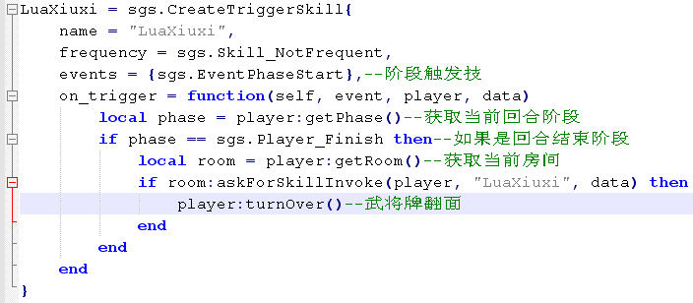

悟空～该你出场了～（孙悟空：老孙精力旺盛，才不……啊别……）

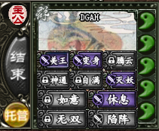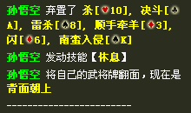

被翻面的角色就这样直接跳过下个回合了……

**五、获得一个额外的回合**

能够跳过一个回合，从理论上讲自然也应该有能获得一个额外的回合的方法。现在太阳神三国杀中含有获得额外回合的技能有连破和放权。赶紧找源代码来看一下。

看看我们找到了什么？

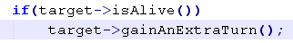

gainAnExtraTurn，看来就是这个家伙在背后推波助澜了。

没错。可以帮助我们实现获得一个额外的回合功能的方法正是它了。其实它是ServerPlayer老兄的一个成员函数，原型是这样的：

gainAnExtraTurn(clearflag=NULL)



它有一个参数，叫做clearflag，是一个ServerPlayer的角色对象，表示在获得额外的回合时要清理标记的那名角色。默认值是空的——NULL，也就是没有什么标记需要清理，所以无论是连破还是放权，都没有带参数～

在源代码里面我们还捎带着看到了一个函数：isAlive()

这是ServerPlayer它师傅Player的一个成员函数，可以用来判断一名玩家是否还活着。毕竟只有活着才能获得额外的回合嘛～

好了，下面我们把技能休息改成这个样子：

“休息：锁定技，回合结束阶段开始时，你需将武将牌翻面，否则你进行一个额外的回合。”（孙悟空：这才符合俺老孙的特性！一直打下去！）

代码方面就要改成这个样子：

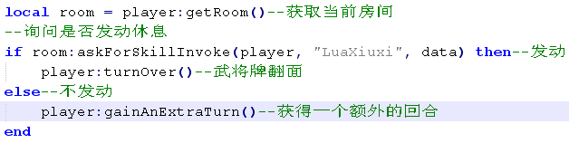

这样只要始终不发动休息，就永远都是孙悟空的回合了。（邓士载＆曹仁：居然一个人干了我们俩的活，真强悍……）

那么赶紧到游戏中体验一下吧！

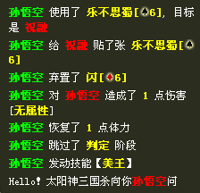

获得回合成功！但是好像看着不方便，加一个提示信息吧。

还是老样子，先添加一个信息结构类型：

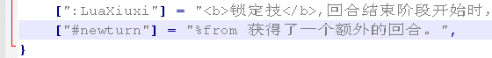

然后请出LogMessage，发送信息：

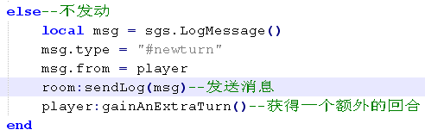

这下就一目了然了……

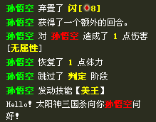

（编者：悟空啊，看来这项技能为你将来能成为斗战胜佛，作出了关键性的贡献啊……）

**第十四章 启用标记**

刚才在结识gainAnExtraTurn函数以研究获得额外回合的时候我们提到了标记，这个一个听起来比较高贵的概念，因为我们在游戏中总有一种感觉，会认为大多数情况下，要么是那些神将才会有自己的标记，要么就是那些举世瞩目的限定技、觉醒技才会配得上标记。

其实标记也不是那么高高在上啦，它只是用来量化地表示玩家的某种状态而已啦，并没有直接影响到游戏的进程。所以从代码的角度，启用标记其实也不算麻烦的。

现在我们也让标记来掺和一下我们的代码吧！

我们之前创造的技能太多了，不好测试，算了，先小小满足一下孙悟空的愿望吧……

新创建一个武将，还叫孙悟空，称号改为“斗战胜佛”，5体力男性神武将。

（孙悟空：俺老孙如今终于也成佛了！还不速速膜拜？）



武将一览：

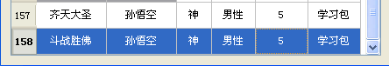

别忘了把原画、头像、武将标签什么的也重做一份……

**一、添加标记**

首先我们应该决定标记的具体是什么样子的。当然，直接使用其他角色的标记也不是不可以，只是考虑到双将什么的……还是先自己画一个自己的专属标记吧。

一个标记其实就是一个小图片啦，这个图片应该具有下面的特点：

文件格式：png格式

像素尺寸：21×21

在此基础上，标记的内容应该尽量体现出想表达的内涵。

其实标记的像素尺寸也不一定是严格的21×21，只要相差不是太多就可以了。像用于技能谋断的文标记和武标记，它们的像素尺寸就只有18×18而已。

启动PhotoShop（还没忘记它吧？），创建一个画布大小21×21的PSD工作文件，然后一顿涂抹。

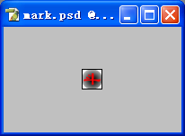

然后将它保存成png格式。保存时要注意那个文件名哦！

作为太阳神三国杀中的标记的名字，要注意两点：

① 用@符号开头，后接小写字母组成的单词；

② 不要和已有的标记文件重名。

现在已有的标记的文件名就列在下面了：

@beam（平衡木标记，用于武将测试）

@bear（忍戒标记，用于技能忍戒）

@burnheart（焚心标记，用于技能焚心）

@chaos（乱武标记，用于技能乱武）

@chou（仇标记，用于技能誓仇）

@chuanqi（传奇标记，用于传奇模式）

@collapse（崩坏标记，用于技能毒士）

@conspiracy（共谋标记，用于技能共谋）

@duanchang（断肠标记，由于技能断肠）

@earth（土标记，用于技能五灵）

@fenyong（愤勇标记，用于技能愤勇）

@fire（火标记，用于技能五灵）

@frame（业炎标记，用于技能业炎）

@fog（大雾标记，用于技能大雾）

@frantic（暴走标记，用于绝境之战）

@gale（狂风标记，用于技能狂风）

@hate（誓标记，用于技能誓仇）

@jueji（绝汲标记，用于技能绝汲<历史版本>）

@kuiwei（溃围标记，用于技能溃围）

@laoji（老骥标记，用于技能伏枥）

@nightmare（梦魇标记，用于技能武魂）

@nirvana（涅槃标记，用于技能涅槃）

@round（退治标记，用于僵尸模式）

@shouye（授业标记，用于技能授业）

@sleep（醉乡标记，用于技能醉乡）

@star（七星标记，用于技能七星<历史版本>）

@struggle（死战标记，用于技能死战）

@thunder（雷标记，用于技能五灵）

@tied（连理标记，用于技能连理）

@waked（觉醒标记，用于觉醒技）

@water（水标记，用于技能五灵）

@wen（文标记，用于技能谋断）

@wind（风标记，用于技能五灵）

@wrath（暴怒标记，用于技能狂暴）

@wu（武标记，用于技能谋断）

@xiongyi（雄异标记，用于技能雄异）

@zhenggong（争功标记，用于技能争功）

悄悄地告诉自己，这些标记可以在游戏目录下的image\mark\文件夹下找到。

所以我们的标记的文件名就叫做@fight好啦。

把做好的标记放到游戏目录下的image\mark\文件夹中，我们的标记就添加成功啦！

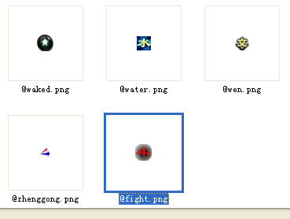

然而，新添加的标记，太阳神三国杀还不知道它叫什么名字呢。于是我们需要为它添加一个名字。

在我们的翻译表中添上翻译吧：

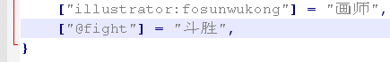

这样标记就算正式添加完成了。

打开太阳神三国杀的小场景编辑器……哦，方法是选择启动服务器，

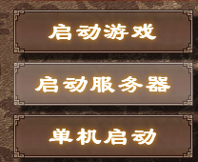

在游戏模式中选择小型场景模式，并进入"自定义小型场景"项目：

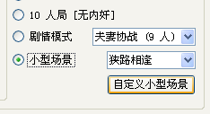

我们就可以在标记菜单中见到它的身影了！

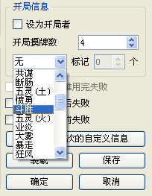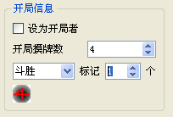

成功！

**二、获得标记**

听说神吕布游戏开始时可以获得两个暴怒标记？没事，我们让孙悟空游戏开始时获得三个标记气死他～哈哈……

所以下面我们找来ServerPlayer等老朋友们，让它们来给想想办法。果然，ServerPlayer为我们派来了它的一个成员函数：gainMark。原型是这样的：

gainMark(mark, n=1)



它介绍说：

这个函数的参数mark表示要获得的标记的名字，斗胜标记的自然就是"@fight"了；而另一个参数n表示获得的标记数量，默认是1，也就是获得1个标记。

好样的！赶紧把它添加到代码中去！

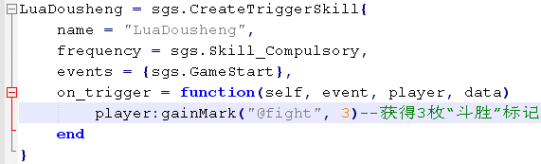

描述的就是——“斗胜：锁定技，游戏开始时，你获得3枚‘斗胜’标记。”

效果如下：

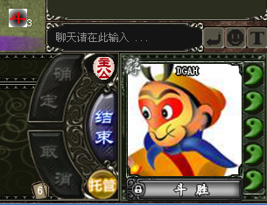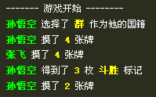

获得标记成功！（神吕布：嗷……？？！）

**二、失去标记**

标记的获得已经实现了，但是看看人家神吕布，发动技能都是要用标记的；眼看着自己的标记数目只升不降，也不是个事儿呀！我们又该怎么做到把标记弃掉呢？

这时ServerPlayer为我们又提供了另一个两个成员函数，来帮我们解决这个烦恼。第一个函数性格温和，它是：loseMark。原型如下：

loseMark(mark, n=1)



这个函数可以用来去除指定数目的特定标记。它的参数含义和gainMark的那两个参数含义是相同的，mark表示标记的名字，n表示去除标记的数目。

另一个函数则更暴躁一些，它是：loseAllMarks。原型如下：

loseAllMarks(mark)



这个函数可以用来清除所有指定的标记，而它的参数mark就是标记名了。

下面我们来创建一个使用标记的技能：

“极乐：判定阶段开始时，你可以弃置所有的‘斗胜’标记，令所有其他角色各失去1点体力。”

忽然遇到一个问题：怎样得到全场其他所有角色的列表呢？

Room老兄站了出来，为我们保举了它的一个成员函数：getOtherPlayers。

这个函数的原型是：

getOtherPlayers(except)



其中except表示被排除的那个家伙，在我们这里自然就是孙悟空自己了。

代码方面就是这样了——

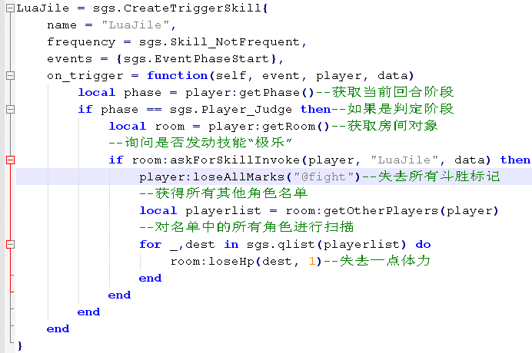

哦？那个sgs.qlist是怎么回事？

听说那是一个把门的卫士，而我们从getOtherPlayers那里得到的列表其实是一个角色的列表，每当我们需要从列表里面点一名角色出来的时候，这个卫士就到列表里面把最靠近门的角色给我们拽出来～

所以在下面的对所有角色进行扫描的时候，sgs.qlist就帮了我们大忙，每次轮到它工作的时候，它就从playerlist列表中拽一个出来，交到前面那个dest那里去，如此反复，直到列表中的所有角色都被检查了个遍！（这个sgs.qlist，好像程序员们称呼它为：迭代算子）

暗暗地告诉自己：关于列表的问题，我们是可以在旁边那个extension-doc\Fundamentals.lua文件里面找到许多说明的。

好啦，到游戏中看看效果吧！

判定阶段……

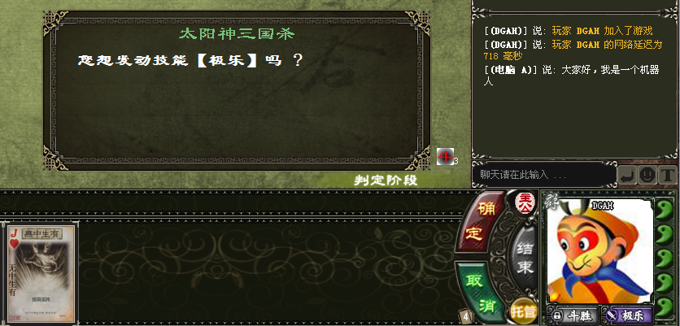

果断发动极乐！

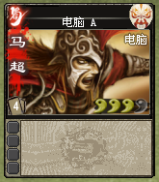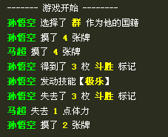

看到没有？标记没有啦！

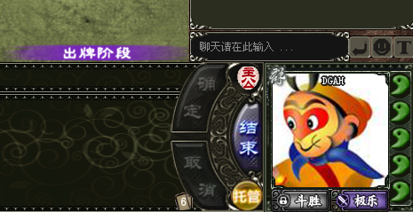

任务完成！

**四、查看标记的数目**

孙悟空使用标记令人流失体力的技能已经创建出来了，但是有一个问题也就随之而来了。每当进入孙悟空的判定阶段，它都可以通过发动极乐强制令所有人流失体力。因为即使孙悟空没有标记，也不影响“弃掉所有标记”的发动情况，不就是弃掉“0”个标记么？所以我们需要给这个技能加一个限制条件，让极乐只有在存在标记的情况下才能发动。于是，我们把技能改为：

“极乐：判定阶段开始时，你可以弃置所有的‘斗胜’标记（至少1枚），令所有其他角色各失去1点体力。”

不过这样我们就需要事先知道，发动技能的时候孙悟空究竟有多少标记。怎么查看标记的数目呢？

正在我们一筹莫展的时候，ServerPlayer它师傅Player看不下去了，拉过来了Player自己的一个成员函数getMark。原型是这样的：

getMark(mark)



Player告诉我们，这个函数可以轻松获得一个武将身上指定标记的数目，那个参数mark就是标记的名字。

带着这样的好帮手，我们信心满满地改起了我们的代码。

进入判定阶段后，先用getMark获得斗胜标记数目，如果大于零，说明标记存在，这样才能询问是否发动技能，否则就直接跳过询问，不发动技能。

代码如下：

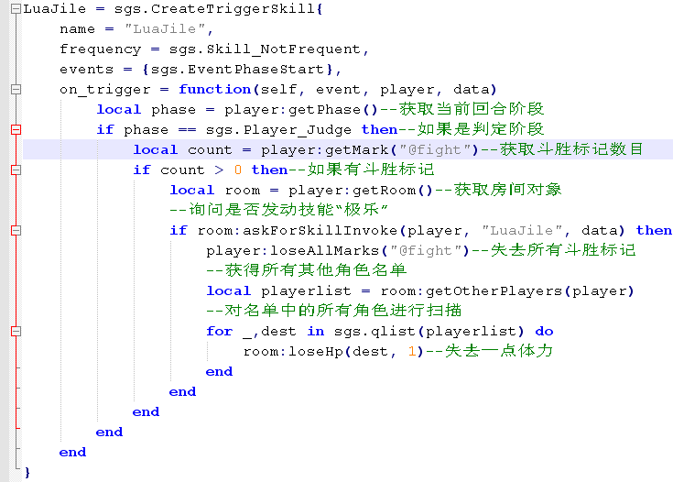

于是，在游戏中……

第一个回合，判定阶段，发动极乐，失去了所有的标记：

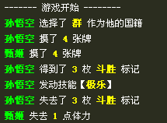

结果第二个回合，没有标记了，判定阶段无所作为，直接进入了摸牌阶段：

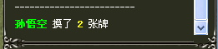

达到了我们的目的。

（孙悟空：啊！这不就成了限定技了么？编者：不要在意这些细节……）

**第十五章 卡牌转换**

**一、主动卡牌的转换**

为了排解郁闷的心情，孙悟空又躲到角落里薅它头上的猴毛去了，只见随口一吹，几根毛发就变成了几个小猴子，来陪它来联机打太阳神三国杀了。

（编者：不要总羡慕关羽能拿红牌当杀了，我们来设计一个所有牌都能当杀的技能盖过他吧？孙悟空：要所有牌都当决斗！……）

好吧，所以我们为了安慰我们的新武将孙悟空同志，就来看一看怎样实现下面的一个技能吧：

“斗佛：你可以将一张牌当作【决斗】使用。”

首先我们来分析一下这个技能：

这个技能和之前我们设计的技能有一个很大的不同，那就是前面的技能大多都有明确的触发时机，属于触发技；而这个技能虽然只能在出牌阶段使用，但是并没有明确的触发时机。我们可以上来就发动，也可以先装个八卦阵什么的再发动，甚至可以不发动。

更为明显的是，这个技能明确表明，要将一张卡牌视作另外的一张卡牌使用。这样的一个技能，不正符合早先我们提到的“视为技”的特点吗？没错了，这就是一个典型的视为技了。

所以为了创建这个技能，我们就应当采用创建视为技的那个方法了……叫什么来着？哦，是这个：sgs.CreateViewAsSkill。

根据斗佛这个技能名字，还是取name="LuaDoufo"吧。

这是一个要求用1张牌发动技能的视为技，所以必然有参数n＝1。

由于任何一张牌都可以用来发动技能，所以view_filter函数直接返回true就好啦。

view_as函数描述的是被视为的卡牌，我们需要花费心思的地方到了！

还记得在游戏里面那个游戏记录是怎么说的吧？

“武将a 使用了【技能b】将 卡牌c 当成了 卡牌d 使用，目标是 武将e”

所以为了发动这个视为技，我们至少需要提供以下五个信息：

① 技能的使用者武将a；

② 技能的名字b

③ 发动技能所用的卡牌c；

④ 被视作的卡牌d；

⑤ 技能的使用对象武将e。

而具体到被视为的卡牌上，需要的信息就是：技能名字b、发动卡牌c，和由此得到的被视作的卡牌d了。

技能的名字啊……当然是刚才确定的"LuaDoufo"了；

而发动的卡牌呢？还记得view_as函数的原型是function(self, cards)吧？这个cards就是被选取用来发动技能的卡牌名单了。可以考虑从这里做一些文章。

获取这个名单中的第一张卡牌（其实总共应该就有一张而已啦），所用的方法很简单，使用一个方括号里面写个"1"标注一下就可以了：cards[1]。

不过在获取这张卡牌之前呢，还是要先猫腰打探一下名单里面到底有没有卡牌为妙。具体的方法就是测量一下名单到底有多长，要是0的话就没有卡牌，要是1的话就说明正确选取了发动技能的卡牌。

测量名单长度的方法就更简单了，只需要把一个"#"放到名单前面，就可以了。没错，#cards就代表了cards这个名单的长度。

所以现在代码应该是这样写的：

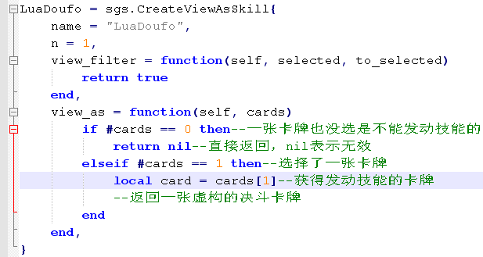

那么要怎么创建这个虚构的卡牌呢？

一个卡牌有这么几个必要的信息：

① 卡牌编号（id），是一个数字啦，表示在卡牌一览那个表里面的默认出现顺序啦。所以对于每张卡牌来说，编号是唯一的。当然虚构的卡牌就没有具体的编号了。

② 卡牌花色（suit），就是什么黑桃、红心、方块、草花什么的信息了。我们这里就用卡牌c的花色作为这个虚构的卡牌花色吧。

③ 卡牌点数（number），用数字1～13代表A、2……10、J、Q、K这些现实中的点数。这里我们同样用c的点数作为这个虚构的卡牌点数吧。

所以首先我们要先获得发动技能的这张卡牌的上述信息。这时来了一封邮件，是一个不熟悉的地址来的。“我是Card，是管教你们所遇到的各种卡牌的指挥官。你们可以从源代码的src\core\card.h中找到我。”接下来它为我们介绍了许多有关Card自身的信息，然后推荐了一些成员函数：

☆ getId()：可以获得一张卡牌的编号；



☆ getEffectiveId()：可以获得一张卡牌的名义上的编号（虚构卡牌也可用）；



☆ getSuit()：可以获得一张卡牌的花色；



☆ getNumber()：可以获得一张卡牌的点数；



因此接下来的代码就是：

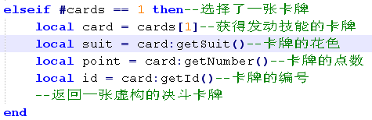

接下来到了关键的一步——创建虚构的决斗卡牌！

这需要我们邀请一位BOSS级别的大仙闪亮登场了！被称为太阳神三国杀发动机的Engine终于千呼万唤始出来了！大仙有一个堪称法宝的成员函数，那就是可以根据卡牌原型为我们创造各种虚构卡牌的cloneCard！它的函数原型有三个，分别是：

① cloneCard(card)

② cloneCard(name, suit, number)

③ cloneCard(name, suit, number, flags)



第一个原型是根据一张已有的卡牌创造一张一样的卡牌，参数card就是那张给定的卡牌了；

第二个原型是根据给定的卡牌名称、花色、点数创造一张符合条件的卡牌，参数name表示卡牌类型名称，suit表示卡牌花色，number表示卡牌点数。

第三个原型和第二个差不多，都是根据给定条件创造一张卡牌，参数上也就是多了一个flags而已。这个flags表示一些特定标志的列表。

此外，在我们的诚挚请求下，Engine大仙还带来了它的一个得意化身来帮助我们完成这件事情，这就是：sgs.Sanguosha前辈。

我们已经打探到，关于Engine和sgs.Sanguosha的详细信息，还是可以从源文件下的swig\sanguosha.i文件中找到的。

在此有必要了解一下我们要创造的卡牌到底是什么名称，提供了这些细节的东西，才好继续我们的工作嘛。

卡牌的类型名称，就列在下面了：

☆ 基本牌：

杀：slash

火杀：fire_slash

雷杀：thunder_slash

闪：jink

桃：peach

酒：analeptic

☆ 非延时性锦囊牌：

决斗：duel

火攻：fire_attack

南蛮入侵：savage_assault

万箭齐发：archery_attack

过河拆桥：dismantlement

顺手牵羊：snatch

桃园结义：god_salvation

五谷丰登：amazing_grace

铁锁链环：iron_chain

借刀杀人：collateral

无中生有：ex_nihilo

无懈可击：nullification

☆ 延时性锦囊牌：

乐不思蜀：indulgence

兵粮寸断：supply_shortage

闪电：lightning

所以，创建一个虚构的决斗，应该是这样写的：

sgs.Sanguosha:cloneCard("duel", suit, point)

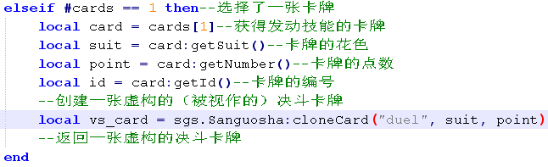

这是一张刚刚被创建的卡牌，什么都没有，只是一层外壳，还很虚弱；而我们接下来要做的，就是建立它和我们发动技能的卡牌的联系，用我们的卡牌充实它，让它有信心、有能力实现自己的使命。

用已有卡牌充实这张虚构卡牌的任务，就交给了Card的一个专职于此的成员函数：addSubcard，翻译为“添加子卡”。这个函数的原型是：

① addSubcard(id)

② addSubcard(card)

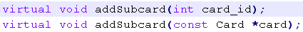

哦，有两个原型，一个是以卡牌编号id为参数的，另一个是以卡牌本身card为参数的。这里我们就选择第一个好啦。

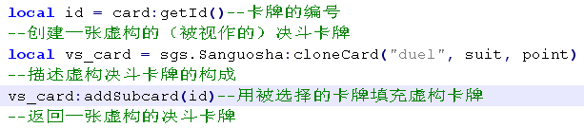

OK，虚构卡牌完成，把早就等在一旁的技能名字"LuaDoufo"也交给它吧。这回，借助Card的成员函数setSkillName就可以了。原型是这样的：

setSkillName(skill_name)



其中的参数skill_name就是技能的名字啦。

这下，view_as部分就完整了！代码如下：

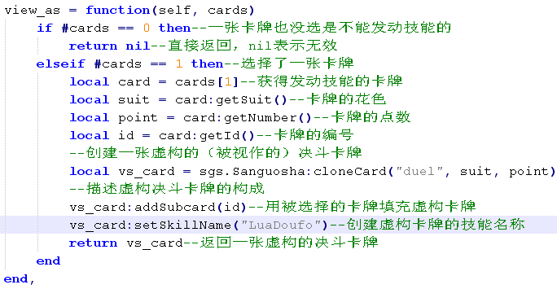

然后我们继续……

由于我们可以在出牌阶段随意使用决斗，而在回合外又不能用决斗进行什么响应，跟无懈可击也没什么关系，所以剩下的三个函数：

enabled_at_play（默认为true）、

enabled_at_response（默认为false）、

enabled_at_nullification（默认为false）

我们就不再写了，让它们取默认值去吧！

最终这个技能就是这么创建出来的了……

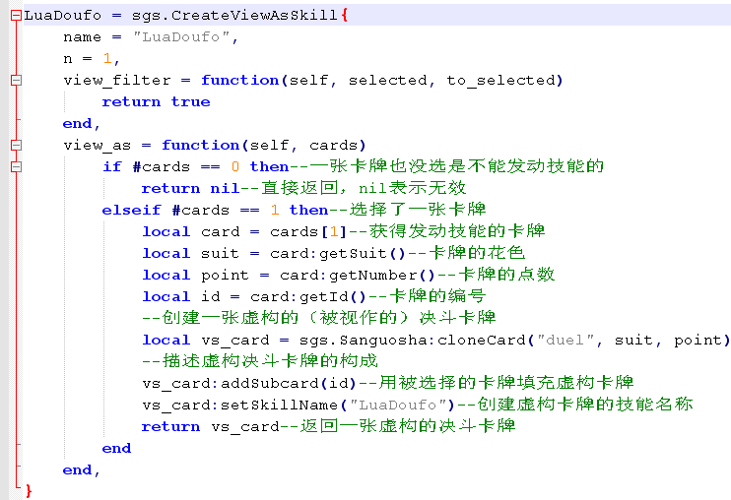

到游戏里面体验一下吧！

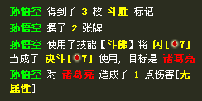

搞定！（编者：悟空！你去跟关羽决斗吧！）

**二、被动卡牌的转换**

关于将一张卡牌转换成其它卡牌的事情，上面已经完成得差不多了，不过还是有些问题没有解决。想想看，决斗是一张可以主动使用的卡牌，所以在转换时机上没有多少限制，那么那些不能主动使用的卡牌呢？比如下面这个技能：

“浮云：你可以将一张手牌当作【闪】使用或打出。”（甄姬：飘过……）

按照主动卡牌转换的惯例，我们可以写出如下的代码：

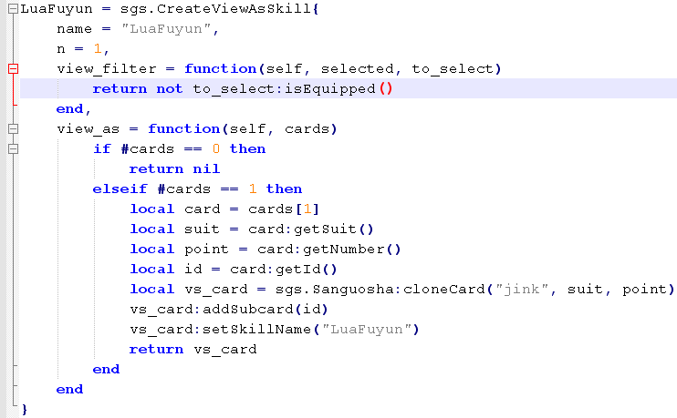

啊，这里isEquipped()是Card的一个成员函数，可以用来判定一张卡牌是否被装备在了装备区，没有被装备的卡牌就算手牌了。



但是没听说过有人可以在出牌阶段主动用闪的，所以这技能代码要改一改。（张角：别改了，直接给我吧！我拿黄天来换！编者：一边儿呆着去……）

怎么改才好？想到之前被我们忽略掉的那三个enabled_at系列函数了么？没错，被动卡牌的转换，就是在它们的协助下才可以顺利进行的。

由于我们不会主动使用闪，所以enabled_at_play函数的返回值就不能用默认的true了，要改成false。

由于闪是用来响应的，所以enabled_at_response函数的返回值也不能用默认的false了，还要改……不对，不是说所有的响应都可以用闪解决的啊，只有响应杀和万箭齐发的时候才会出闪啊，所以不能直接返回true，需要做一个判断。

这就是为什么比起enabled_at_play，enabled_at_response还多了一个参数pattern的原因了。原来这个pattern指的就是响应所需要的卡牌类型的意思。当pattern的值为"jink"（闪）的时候，就可以返回true了，否则还要返回false。

至于最后那个enabled_at_nullification，貌似闪和无懈可击没什么关系吧，所以还是不管它好了。

所以，实现这个技能的最终代码就是这样的：

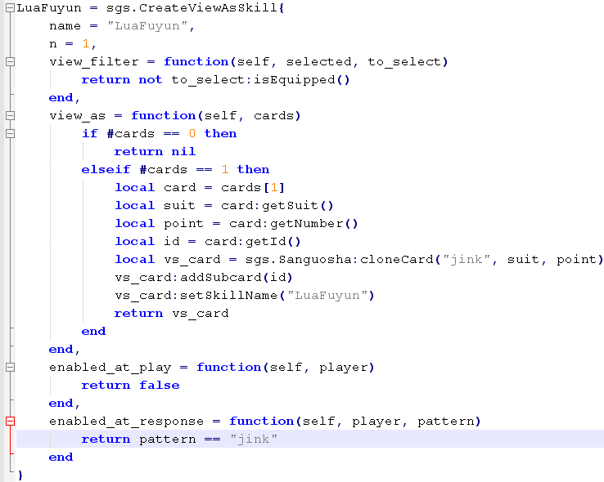

到游戏中体验一下吧！

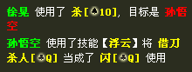

一切顺利！

**第十六章 卡牌传递**

**一、创建摸牌技能**

摸牌技能是一种阶段触发技能，这一点我们都已经很熟悉了。当年孙悟空没成佛的时候，美王技能就是一个超级强力的摸牌技能。依稀记得那是我们将英姿中的那个数字1改成了10的缘故，所以就多摸了10张牌，成为了当年的那个样子。

但那究竟是为什么呢？其实仔细想想也能明白了。摸牌技能与其它阶段触发技能不一样的地方，主要就是负责触发效果的on_trigger函数部分了。英姿的这部分函数是这样的：

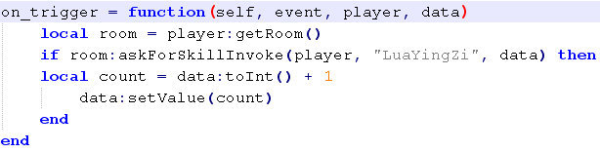

因为在摸牌阶段（sgs.DrawNCards），这个函数的最后一个参数data，里面装的是一个整数，表示摸牌阶段摸牌的数量。当然了，一般武将的这个数值都是2，表示摸牌阶段摸2张牌。

而摸牌技能之所以可以做到让摸牌的数目各种各样，还是因为它们可以改变这个data中放置的数值，达到改变摸牌数目的目的。

当然，为了改变摸牌数目，我们首先应该知道，原先data中到底是什么数。因为说不定当前这个武将，还拥有其它的摸牌技能（比如双将周瑜＋袁术），导致data的数值已经被其它技能修改过了。

由于此时data里面是一个整数数值，所以获得这个数值所用的方法，就是sgs.QVariant为我们提供的toInt()函数了。这个函数可以把data的值转变成一个整数，就像我们在英姿的代码里面看到的那样。

因而我们就得到了这个摸牌的数值，然后就动手改变它吧！

比如说，我们要创造这样的一个摸牌技能：

“自修：摸牌阶段，你可以额外摸等同于你当前手牌数的牌。”

根据刚才的分析我们可以明白，这个技能其实就是要求data的数值在原有的基础上增加c，其中c为自己手牌的数目。

那么其它部分的代码跟英姿就一样了，只需要额外再找出手牌究竟有多少就可以了。

其实要知道手牌数目也是很简单的。ServerPlayer早就想到了这一点。它有一个成员函数叫做getHandcardNum，就可以用来探查一名武将的手牌数目。这个函数的原型是这样的：

getHandcardNum()



没有参数哎！简单吧？

这样我们就能确定发动技能之后，究竟能摸多少牌了。这就是说，现在我们已经知道data的数值最终会是什么了。

赶紧把这个答案告诉data吧。重新设置data的数值，用的是setValue函数这一点，时间可能有点久远，可不要忘记了哦。

所以我们的代码就是这样的了：

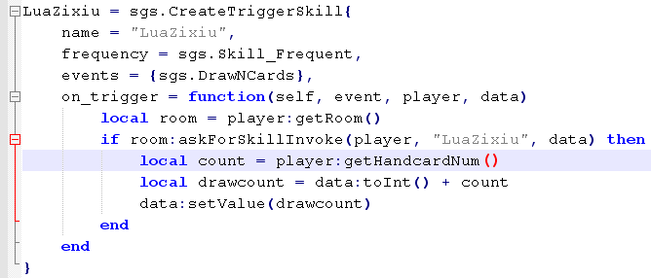

（编者：来来来，悟空，给你加个好技能！）

到游戏中看看吧！

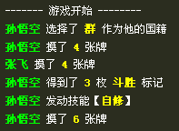

由于开场时每人发了4张牌，所以摸牌时已经有了4张手牌，于是摸牌数目就是2+4=6，摸了6张牌。

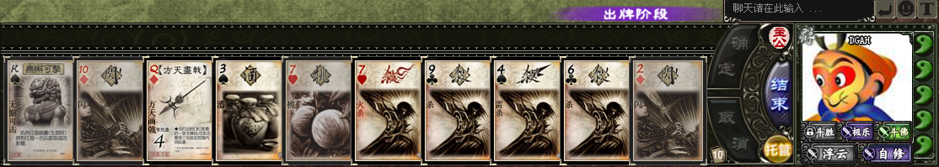

成功！

**二、游戏中摸牌**

在许多技能的影响下，我们会经常性地在游戏中摸牌，比如说遗计、比如说放逐，比如说闭月……真的是很常见很常见。但这些明显又跟摸牌阶段的摸牌不一样，所以肯定要有不一样的摸牌方法啦。

直接从摸牌堆里摸牌的方法，在我们咨询了Room先生之后，找到了这样的一个成员函数：drawCards。它的原型有两个，分别是：

① drawCards(player, n, reason)

② drawCards(players, n, reason)



其中：

第一个中的player表示那个摸牌的角色；

而第二个中的players是摸牌角色的列表，表示许多摸牌的角色。

两个中的n都表示摸牌的具体数目；

同样reason也都表示摸牌的原因，这些原因一般是这个技能的名字。

所以据守的代码就是这样的：

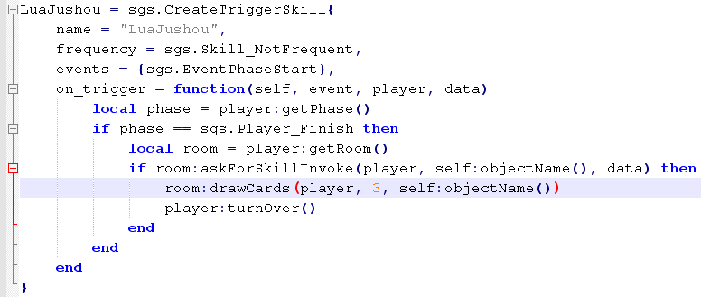

呃，那个objectName()的作用是告诉我们self这个技能的名字，所以其实self:objectName()的结果就是"LuaJushou"啦。（编者：这只是在秀高端我会乱说？）

放到孙悟空身上看看效果吧！（孙悟空：才不据守呢！编者：就一下，一下而已……待会儿就删……）

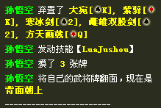

看到了吧！我们摸牌了！（孙悟空：……编者：这就删、这就删……）

哼哼哼哼……

**三、游戏中弃牌**

能挣就能花，能摸就能弃。游戏中摸牌很不错，那么考虑一下游戏中弃牌吧。

游戏中的弃牌主要有这么两种情况：

① 选一些自己的牌然后弃置（以便发动一些技能）

② 直接弃置卡牌

一般来说，选自己的牌弃掉的情况都是跟具体的技能发动有关的，比如强袭（选一张武器牌弃掉并造成一点伤害）、离间（选一张牌弃掉制造决斗效果）什么的。

这种情况其实是将被选择的牌当作了一种自创的游戏卡牌（这种卡牌可以实现我们想要的效果）使用了，在代码里面使用了一种叫做“技能卡”的方法描述它们，本质上属于一种“视为技”（将选择的卡牌视为自创的技能卡）。

对于这种视为技，我们可以用前面提到的sgs.CreateViewAsSkill处理，跟现在考虑的弃牌有一种貌合神离的感觉，就先不管它们了吧。

至于直接弃置卡牌的情况，那就真的是直接把牌扔进弃牌堆了，算是某些游戏行为的附带效果吧。

刚巧Room老兄有这方面的经验，于是它又向我们介绍了一个关于弃牌的成员函数：throwCard。这个函数的原型有三个：

① throwCard(card_id, who, thrower=NULL)

② throwCard(card, who, thrower=NULL)

③ throwCard(card, reason, who, thrower=NULL)



第一个原型可以用来弃掉指定编号的卡牌，参数card_id就是卡牌的编号了。参数who是卡牌的拥有者，也就是被卡牌抛弃的那位。至于参数thrower，就是发动这个弃牌行为的“罪魁祸首”了，默认值是NULL，表示没有人发动（看样子是自愿行为……）。

后两个原型当然也差不多啦，只不过它们不是通过编号锁定弃牌目标的，而是直接弃掉某张卡牌。参数card就是被那个弃置的卡牌了，剩下的who和throw和第一个原型里面的是一样的。

哦，第三个原型还多了个参数reason，它表示扔牌的原因了，不过现在我们并不怎么关心它！

（编者：悟空啊，又该你出场了！）

现在为我们威力强大的孙悟空再加一个强力的技能吧：

“引渡：每当你对一名角色造成一次伤害后，你可以弃置其一张牌，然后该角色摸两张牌。”

首先这是一个触发技，触发时机是sgs.Damage（造成伤害后）。所以我们选择sgs.CreateTriggerSkill创造这个技能。

接下来就是触发效果了。我们可以通过data中的伤害信息知道对谁造成了伤害。然后想办法选择TA的一张牌，并且弃掉那张被我们选中的牌。

选择其他角色的牌的方法是利用Room兄的另一个成员函数askForCardChosen啦。它的原型是这样的：

askForCardChosen(player, who, flags, reason)



在这里：

① 参数player是被询问选择卡牌的角色；

② 参数who是被选择卡牌的角色；

③ 参数flags表示选择卡牌的位置，取值如下：

① "h"：手牌区

② "e"：装备区

③ "j"：判定区

也可以对它们进行组合，比如"he"表示手牌和装备区域。组合时各字母的顺序不影响系统对代码的理解！

参数reason表示询问的原因，一般是当前技能的名字。

所以如果说要求让孙悟空获得猪八戒的一张装备牌，就要这么写：

room:askForCardChosen(孙悟空，猪八戒，"e", 技能名字)

弃牌之后的摸牌行为，就不用说了吧？代码如下：

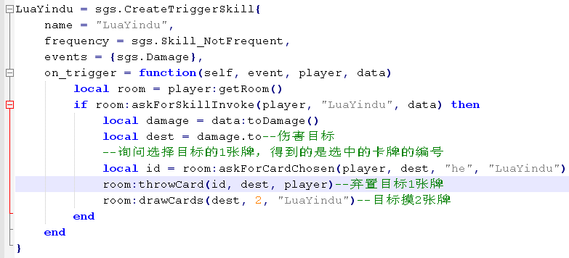

到游戏中看一下效果：

首先用决斗对对方庞德造成了伤害。

然后发动了引渡，准备弃牌：

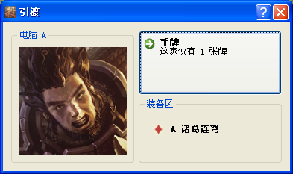

选择弃置了庞德装备区的诸葛连弩，效果：

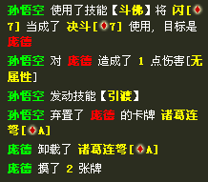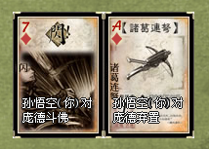

很好～很好。

**四、从其他武将处获得牌**

可是，弃掉其他角色的牌未免有些浪费，本着勤俭节约的原则，我们决心将弃牌改成获得牌，让卡牌可以循环利用。这主意不错吧？

所以前面那个引渡的技能，就被我们改成了：

“引渡：每当你对一名角色造成一次伤害后，你可以获得其一张牌，然后该角色摸两张牌。”（编者：看到没？我们要开始收学费了！）

获得卡牌的方法和弃置的方法类似，只需要把弃置所用到的throwCard改成获得所用的函数就行了。这个函数就是那Room的成员函数obtainCard，它的原型是：

① obtainCard(target, card, unhide=true)

② obtainCard(target, card_id, unhide=true)

③ obtainCard(target, card, reason, unhide=true)



其中：

① target表示获得牌的目标角色，规定了这张牌最后会到谁那里去。

② card表示被获得的卡牌对象本身；类似地，card_id表示卡牌编号。

③ unhide表示在整个获得牌的过程中，卡牌的朝向。填true就是正面朝上获得，大家都能看到这是什么牌；填false就是背面朝上了，只有刚才那个target才可以看牌。默认是填true的，也就是正面向上获得。

④ reason表示获得卡牌的原因。

由于之前我们已经获得了被选中的牌的编号，所以这里我们就用第二个原型就可以了。

引渡是一个光明正大的事业，还是不藏着掖着了，unhide就填true吧。

所以代码就变成了这个样子：

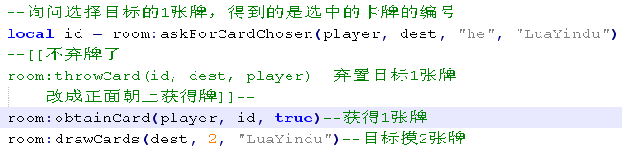

效果如下：

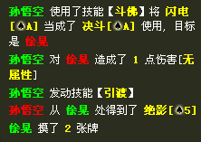

达到了我们的目的。

**五、判断目标区域是否有牌**

此时我们忽然发现一个问题。如果发动引渡时对方没有任何牌，又是空城又是没装备的，那么游戏进行到askForCardChosen时会直接崩溃退出。这很显然嘛，根本就没有选择的空间还硬要问，肯定是要犯错误的。所以不管是弃置牌还是获得牌，都要先确定一下目标是否真的有牌才好。

确定目标是否有牌的方法是利用Player的成员函数isNude，它的原型是：

isNude()



当它的结果是true时，表示目标武将既没有手牌也没有装备什么牌。

如果我们连判断区也算上的话，就可以使用另外一个更为强烈的函数，那是Player的成员函数isAllNude，原型是：

isAllNude()



这个函数的结果为true时，说明当前玩家完全裸奔了，手牌区、装备区、判定区都空空如也……

另外，单独判断一个区域是否有牌也是很方便的。

比如我们要确定一名玩家是否有手牌，是否处于空城状态，用的是Player的另一个成员函数isKongcheng就可以了，原型是这样的：

isKongcheng()



当isKongcheng得到的结果是true时，就说明此人没有手牌了。

如果我们要确定一名玩家的装备区是否有牌，可以用Player的成员函数hasEquip查看一下。原型是这样的：

① hasEquip(card)

② hasEquip()

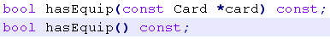

原型有两个，第一个原型中的参数card表示一个装备牌的卡牌对象，所以它的作用是判断武将是否装备了指定的装备；而第二个原型就是被我们用来判断装备区是否有牌的了，当它返回false的结果时，表示目标武将没有装备，true则表明TA至少装备了一件装备。

至于判定区，倒是没有这么直接的函数了，不过Player为我们提供了一个可以直接获得判定区所有牌的列表的成员函数getJudgingArea，它的原型是这样的：

getJudgingArea()



当它的结果列表里面什么都没有时，我们就可以认为判定区没牌了。

所以，一个成功的引渡，代码方面应该完善成这个模样：

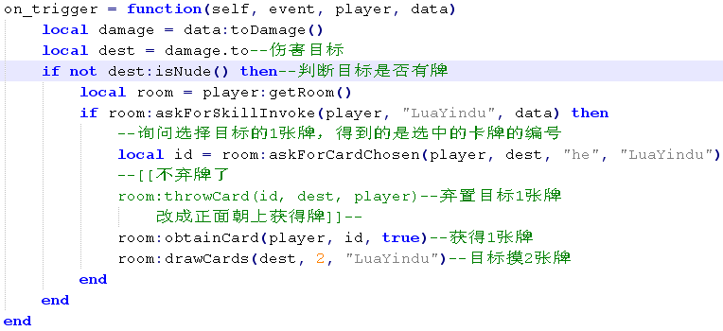

这下就可以放心游戏了……

看好，曹彰没牌了！

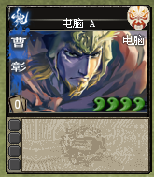

结果却没有询问是否发动引渡，直接结束结算，只因不具备发动条件！

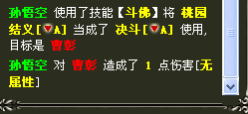

就是这样了。

六、移动场上的卡牌

想像张郃一样把一张牌从场上牵来牵去的吗？想像鲁肃、吴国太一样把两个人的牌换来换去的吗？那么好啦，现在我们趁着孙悟空又去找关羽决斗的时候，悄悄来看一下怎么移动场上的卡牌吧。

这回，我们偷偷地拉来了Room的一个成员函数moveCardTo，它的原型是这样的：

moveCardTo(card, dstPlayer, dstPlace, forceMoveVisible=false)

moveCardTo(card, dstPlayer, dstPlace, reason, forceMoveVisible=false)

moveCardTo(

card,

srcPlayer,

dstPlayer,

dstPlace,

reason,

forceMoveVisible=fasle

)

moveCardTo(

card,

srcPlayer,

dstPlayer,

dstPlace,

pileName,

reason,

forceMoveVisible=false

)

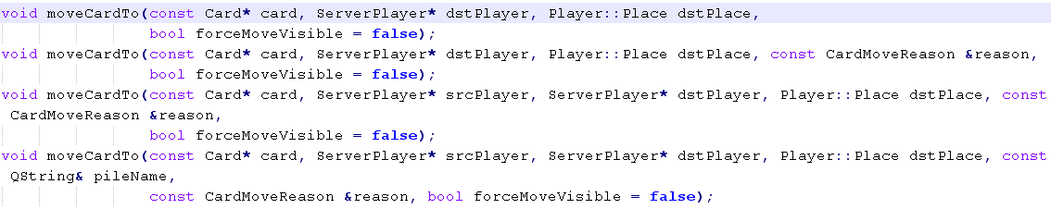

啊……四个原型……快要窒息了……

我们还是只看第一个好了，那个看上去还简单点……

moveCardTo(card, dstPlayer, dstPlace, forceMoveVisible=false)

有四个参数，分别是：

① card，表示要移动的卡牌对象；

② dstPlayer，表示卡牌要被移动到的目标角色；

③ dstPlace，表示卡牌要被移动到的位置，有以下一些取值：

sgs.Player_PlaceHand（手中）

sgs.Player_PlaceEquip（装备区）

sgs.Player_PlaceDelayedTrick（判定区）

sgs.Player_PlaceJudge（放置判定牌的区域）

sgs.Player_PlaceSpecial（武将牌上：放置移出游戏的牌的区域）

sgs.Player_DiscardPile（弃牌堆）

sgs.Player_DrawPile（摸牌堆）

sgs.Player_PlaceTable（处理区）

sgs.Player_PlaceUnknown（未知区域）

sgs.Player_PlaceWuGu

④ forceMoveVisible，表示是卡牌否以正面朝上的方式移动。填true就是使用正面朝上的方式，所有人都能看到这是什么卡牌；填false就是按原样移动，不公开给大家看。默认是false，也就是不公开的方式。

至于其它的原型和参数，或许……

reason表示卡牌移动的原因；

srcPlayer表示卡牌原先所在的角色；

pileName表示卡牌将移动到的牌堆名字。

比如我们现在模仿一下巧变的做法，设计这样的一个技能：

“挖角：弃牌阶段开始时，你可以将一名角色装备区内的防具牌置入你的装备区。”

获取一名角色已经装备的防具，可以使用Player的一名成员函数getArmor：

getArmor()



这个函数可以告诉我们当前武将装备的防具是什么，而如果它什么也没说，只默默地写了一个nil出来，我们就知道这名武将当前没有防具了。

所以首先我们在触发的时机，应当做的事情有：

① 检查自己是否装备了防具；

② 询问是否发动技能

接下来，就是选择一名场上的角色，并判断选择TA是否有防具了。

一切准备好之后，移动开始……

表现在代码上，就是：

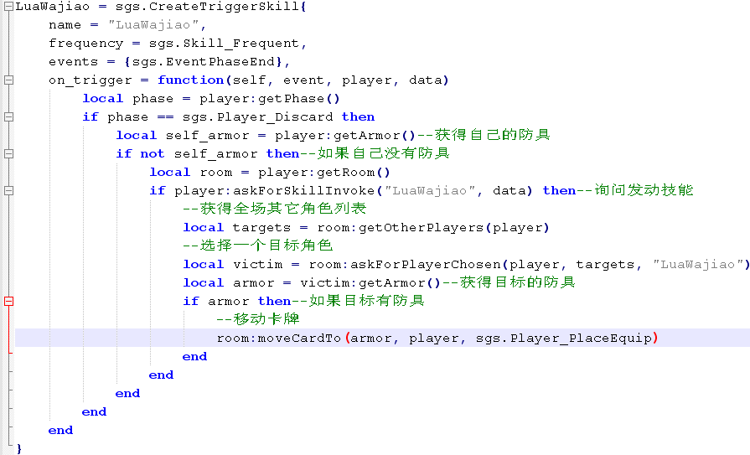

哦，那个askForPlayerChosen是Room的一个成员函数，用来询问选择一名角色的。还记得当年的askForCardChosen吗？都是一样的道理。这个函数的原型是：

askForPlayerChosen(player, targets, reason)



其中player表示被询问的对象，targets是一个列表，表示可供选择的角色备选名单，而reason就是询问原因了，一般是所在技能的名字。

因为targets需要我们提供一个备选名单，所以事先动用了getOtherPlayers，获得了全场除了自身之外的所有武将列表。就是这个思路了。

到游戏中体验一下挖角的乐趣吧！

呃……忘记孙悟空还在和关羽决斗了……还是先把之前的齐天大圣孙悟空的资料调出来实验一下吧。

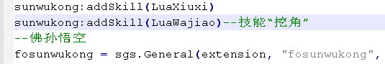

诶？怎么游戏启动不了了？

原来，我们添加技能的位置出错了，太阳神三国杀在加载扩展包文件的时候，需要按照文件的内容顺序加载。如果添加技能的位置在技能创建之前，会导致找不到这个技能，也就没法继续启动下去了……

所以按照这个思路，只好把添加技能的代码后移，放到技能后面吧：

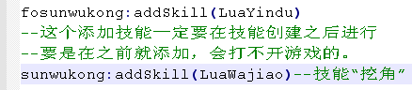

OK，启动成功！

看好！神赵云有装备了！

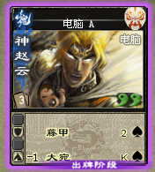

果断发动挖角！

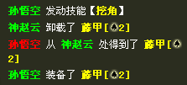

结果：

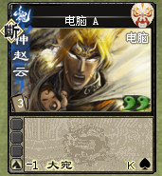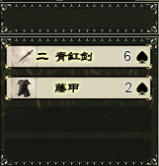

Good job！

**第十七章 用卡牌实现技能效果**

卡牌的传递大体上就是这样了，但是我们在考虑游戏中弃牌的时候遗留了一个问题：如何选一些自己的牌然后弃置（以便发动一些技能效果）？

下面我们来创造这样的技能吧：

“示范：出牌阶段，你可以弃置一张黑桃牌并选择一名角色，你和该角色各摸两张牌。”

这个技能就是通过弃掉一张牌发动的，达到一种特定的技能效果。还记得前面提到的“技能卡”的描述方法吧？于是我们可以把它的叙述改成这个样子：

“示范：出牌阶段，你可以将一张黑桃牌当作一张示范卡使用（示范卡：你可以和一名你选择的角色各摸两张牌）。”

这样就很明显了，这其实是一个卡牌转化技能，属于视为技。可以使用创建视为技的sgs.CreateViewAsSkill创建它，而且原卡牌是一张黑桃牌，被视作的卡牌是一张“示范”技能卡。

所以首先我们要先创建一张“示范”技能卡才行。创建一张技能卡用到的方法是sgs.CreateSkillCard，它的原型是：

sgs.CreateSkillCard{

name,

target_fixed,

will_throw,

filter,

feasible,

on_use,

on_effect

}

其中：

① name：表示技能卡的名字，为了在游戏记录中看着顺眼，一般都填相应技能的名字。

② target_fixed：表示这张技能卡是否拥有固定的目标，填true就是有固定目标，填false就是没有，需要我们在使用时额外指定使用目标。

③ will_throw：表示这张技能卡在使用后是否立即丢弃，填true就是立即丢弃，填false就是先不丢弃。有时我们的确不能丢弃技能卡，比如用来发动仁德的仁德技能卡，就是直接送人了，而不是进入弃牌堆；又像反间的反间技能卡，如果立即丢弃的话对方就看到这张卡的花色了，肯定就一猜一个准儿了。

④ filter：表示作为这张技能卡的使用对象的约束条件，可以通过函数进行传值，函数原型是：function(self, targets, to_select)。

其中，self表示，targets表示我们已经选择的用来作为技能卡使用对象的武将们的名单，to_select表示一名待选择的角色。所以我们在filter函数中的任务就是判断这名to_select代表的角色是否符合我们的约束条件了。

⑤ feasible：表示对技能卡无效使用的约束条件，也可以通过函数进行传值，函数原型是：function(self, targets)。默认条件为不需要指定目标（target_fixed的值为true）或至少选择了一个使用目标。

⑥ on_use：表示这张技能卡的具体的使用效果，通过函数进行传值，函数原型是：function(self, room, source, targets)。

其中self表示技能卡本身，room表示当前的房间对象，source表示当前使用这张技能卡的角色，targets则表示这张技能卡的所有使用目标的列表。

⑦ on_effect：依然表示这张技能卡的使用效果，通过函数进行传值，函数原型是：function(self, effect)。其中self还是技能卡本身，effect表示卡牌的使用效果。

on_use和on_effect都可以用来描述使用效果，它们的区别就在于on_use的参数中有targets，可以对多个使用目标分别产生不同的效果，而on_effect更重视对所有目标的统一安排，适用于只有一个目标或目标行为一致的情况。

所以，通常这两个函数只需要写一个就可以满足我们的愿望了。如果是技能卡没有使用目标或需要产生特定目标效果的情况，推荐使用on_use；如果是玩家指定的目标或所有目标拥有相同的效果，可以使用on_effect。

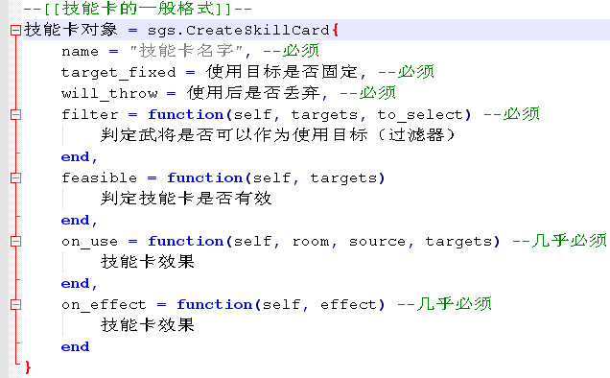

下面来看看我们的示范技能卡吧：

“示范卡：你可以和一名你选择的角色各摸两张牌。”

name：名字就和技能的一样，叫做"LuaShifan"吧。不要忘记写完这个技能卡的名字后还要在翻译表sgs.LoadTranslationTable中写上对应的翻译哦。

target_fixed：由于技能卡说了让我们选择一名角色，所以这个要填false。

will_throw：用完就完了，没什么后续事情跟它有关系了，填true。

filter：想像一下我们选择使用目标的过程。还没人被选中的时候，大家的头像都是亮着的，可以被选择；一旦选择了一名角色，其他所有武将就都暗下来了。所以这里只需要判断已经选择的武将数目是否为零就好了。

feasible：默认的条件（至少选择了一个使用目标）已经足够判断技能卡是否有效了，所以这个我们就不写了。

on_use：考虑到这个技能卡的目标只有一个，而且是我们自己指定的，所以就用on_effect吧，先不写这个on_use了。

on_effect：卡牌的效果？当然就是我们和那个使用目标分别摸2张牌了。

所以，创建示范技能卡的代码具体来说就是这样的：

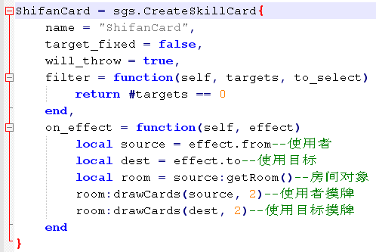

当然，使用on_use而不是on_effect也不是不行……

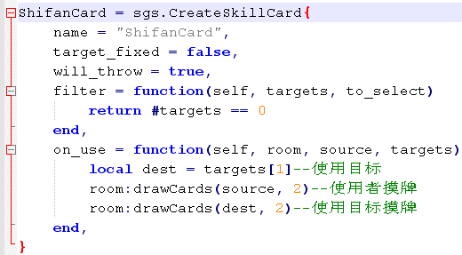

这时，在太阳神三国杀里面就有了一个叫做示范的技能卡了，我们就可以把它作为被视为的卡牌了。

“示范：出牌阶段，你可以将一张黑桃牌当作一张示范卡使用。”

技能名字？"LuaShifan"已经敲定。

使用卡牌的数目？n=1即可。

值得一提的是view_filter的约束条件。这里我们需要判定使用的牌的花色是否为黑桃。在太阳神三国杀里，花色的表示方法是这样的：

黑桃：sgs.Card_Spade

红心：sgs.Card_Heart

草花：sgs.Card_Club

方块：sgs.Card_Diamond

而前面提到过获得一张卡牌的花色，用的方法是Card的成员函数getSuit，这样约束条件就容易写出来了。

在视为的卡牌view_as中，我们将用到刚才创造的技能卡ShifanCard了。但是怎么用呢？还记得之前卡牌转换时view_as是怎么把卡牌转化成决斗的吧？

那时，我们先通过cloneCard创建了一个虚构的决斗卡牌，然后为它填充我们选择的卡牌以建立联系，最后设置这张虚构卡牌的技能名字。

同样地，我们现在在转化成技能卡的时候，也要先创建一个对应于技能卡本身的虚构卡牌，然后进行填充已选择卡牌。只不过对于技能卡来说，设置技能名字的事情就可以省略掉了，因为游戏记录里是不会说“发动某技能b把某牌c当作某技能卡d使用”这样的话的。

但是，创建技能卡对应的虚构卡牌的方法就不是cloneCard了，而是技能卡所惯用的：clone()

剩下的三个enabled_at系列函数，由它们去吧……

所以这个技能的代码就应该是这样的：

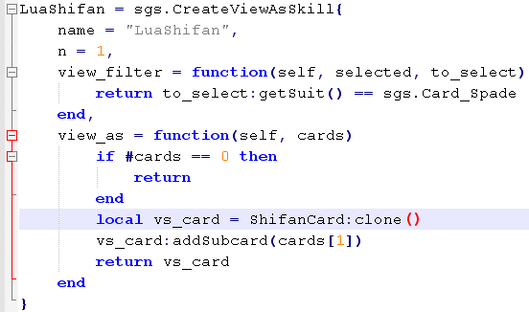

到游戏里面体验一下吧！（编者：悟空，你都成佛了，要起好示范作用啊。）

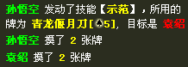

（袁绍：谢猴哥指点！）

任务完成～

**第十八章 启用标志**

正在我们得意于卡牌转化与传递的顺利完成时，孙悟空报告了一个情况：

示范可以无限制使用！运气好可以和队友刷掉几十张牌！

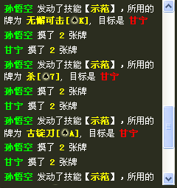

这下可不好办了，要赶紧限制一下啊。

镇定！我们太阳神三国杀人才济济，对付如此情况还是有办法的！比如说，使用标记系统，让技能只能在有标记的情况下使用。当然，还有一招，用的更为普遍，那就是——启用标志。

我们可以在一项技能发动时设置一个标志，来表明在本回合中技能的发动情况；如果之后再想发动同样的技能，一看到这个标志，我们就会知道技能已经发动过了，从而阻止了技能的再次发动。

设置标志所用的方法，是Room老师的一位成员函数：setPlayerFlag。它的原型是：

setPlayerFlag(player, flag)



其中：

① player是被设置标志的那名角色；

② flag就是我们设置的标志了。

而查看是否拥有一种标志，所用的方法则是Player的一位成员函数：hasFlag。它的原型是：

hasFlag(flag)



在这里，参数flag就是要查看的标志了。

标志是一个字符串，也可以看作是一种文字版的不显示在游戏界面上的标记。我们可以为我们的技能使用我们喜欢的一串文本作为专有的标志，不过通常我们还是用“技能名＋状态”的样式打造我们的标志，显得更有规律性。

由于标志不用显示给玩家看，所以就不需要在翻译表里面写它的翻译了。

现在我们把技能示范改成这个样子：

“示范：出牌阶段，你可以弃置一张黑桃牌并选择一名角色，你和该角色各摸两张牌。每回合限一次。”

这样就可以用到我们的标志了。

假定我们给技能示范起的标志名字叫做"shifan_used"，用来表示这个技能已经发动过了。我们可以在创建示范视为技的enabled_at_play部分检查这个标记是否已经存在，从而判断是否可以发动这个技能。而在技能卡的代码中，将设置标志作为技能卡的一个使用效果，写在on_use或on_effect部分。这样，就可以通过标志控制技能的使用次数了。

代码方面，具体来说是这个样子的：

示范技能卡部分：设置"shifan_used"标记。

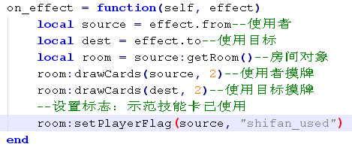

示范视为技部分：检查标记。

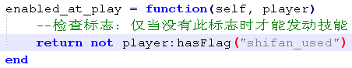

好了，到游戏中看看变化吧！

刚进入出牌阶段时，示范技能是可以发动的：

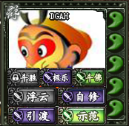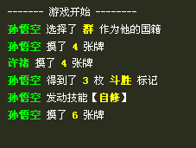

当我们发动完示范技能后，这个按钮就灰掉了，不能再次发动了：

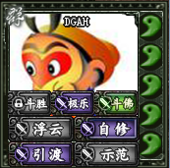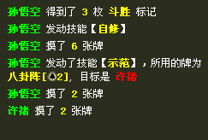

使用标志的一个好处是，回合结束后，标志会自动被清除掉，所以不用担心设置完标志后以后都不能使用这个技能了。而如果使用标记的话，为了下个回合还能用，还要在回合结束时重新把标记加上～

看吧，这就是事实：

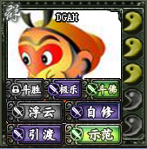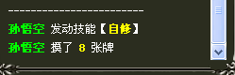

新的回合，依然能用！

当然了，如果我们想人为地去掉某个标志，也是可以实现的。去掉一个标志同样要通过setPlayerFlag函数。不过有一点小变化，就是在标志的前端添上一个负号"-"，再使用此函数。负，就是相反的意思嘛。

一般格式：房间对象:setPlayerFlag("-标志")

比如我们在技能卡里面再添上这么一条代码：

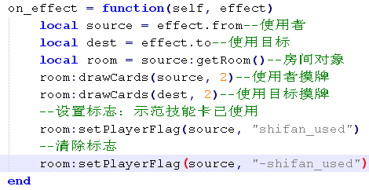

结果呢？到游戏里看看吧——

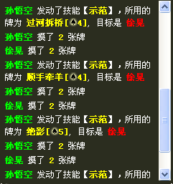

刷牌又开始了……

**第十九章 涉足判定领域**

**一、启用判定**

在太阳神三国杀中，判定是一件非常有乐趣的事情。想想马超铁骑时志在必得的呐喊，想想邓艾屯田时无比期待的眼神。判定，不仅带来的是理论上的缓冲与加成，更带给我们的，是成功时的欣喜若狂，和失败后的气急败坏……

如此的欢乐自然深深吸引了生性爱玩的孙悟空，没办法，我们只好想着给它设计了一个带有判定的技能，好好体验一下判定的疯狂……

“斗法：出牌阶段，你可以摸一张牌并进行一次判定，若结果为黑桃，你将武将牌翻面并恢复1点体力，否则你弃置一张牌。”

不过呢，在动手之前，我们要先认识一下一个关于判定的结构体：JudgeStruct。这个结构体中保存了关于判定的各种信息，是进行判定不可缺少的物件～

关于这个结构体的具体信息，可以参考源代码中的src\core\structs.h文件。

从文件中可以看到，这个结构体有以下一些成员变量：

① negative：表示当判定结果落在判定规则pattern规定的范围中时，对进行判定的人是否不利。填true的话，表明这是一个不利判定，填false就说这是一个有利的判定啦。（编者：其实这个没什么用，可以忽略……）

② play_animation：表示本次判定是否播放动画，就是在判定生效时画在判定牌上的那个判定成功是的绿色对钩和失败时的红色十叉。

③ who：表示进行判定的武将。

④ card：表示本次判定的判定牌。

⑤ pattern：表示判定的规则。格式是这样的：

sgs.QRegExp("(卡牌判定结果):(花色判定结果):(点数判定结果)")

卡牌判定结果：填具体的卡牌的类型名称，像peach（桃子）之类的；

花色判定结果：填具体的花色代号，比如：

☆黑桃：spade

☆红心：heart

☆草花：club

☆方块：diamond

点数判定结果：填具体的点数，比如A、2、……；也可以是点数范围，格式是"[最小点数-最大点数]"，像闪电的点数判定结果就是[2-9]。

在同一个方面，如果有多个需要判定的结果，可以用竖线分割开，比如铁骑的判定，在花色方面有两个结果，一个红心、一个方块，所以在花色判定结果那里，就是"heart|diamond"了；如果有哪个方面与判定无关，可以用一个点和一个星号".*"代替，表示不关心。

⑥ good：表示是否期望判定结果落在pattern规定的范围里面。如果是true，表示期待对pattern的判定成功；false则表示判定结果还是不在pattern中比较好。

⑦ reason：表示判定的原因，一般是技能的名字。

⑧ time_consuming：（编者：这个也没什么用，忽略掉吧……）。

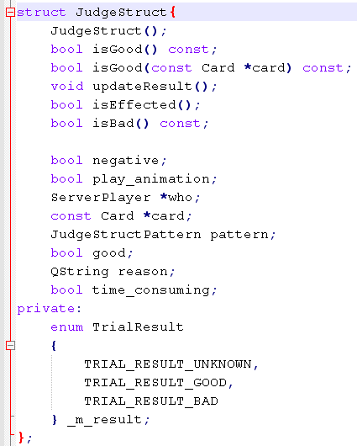

创建一个判定结构体，用的方法是sgs.JudgeStruct()。创建之后就可以填写那些成员变量，创造丰富多彩的判定场景了。

当我们填好这些判定信息后，就可以真正进行判定了！

在太阳神三国杀里面，进行判定是在具体的房间中进行的，所以用到的当然也是Room的一个成员函数了，它就是：judge。函数原型是这样的：

judge(judge_struct)



其中，参数judge_struct就是我们的判定结构体JudgeStruct对象了。

至于我们的斗法技能，我们可以将它设计成一个使用零张牌发动的视为技，把我们需要制造的效果写进技能卡中，然后使用它。

根据这个思路，我们可以将代码写成这个样子：

技能卡部分：

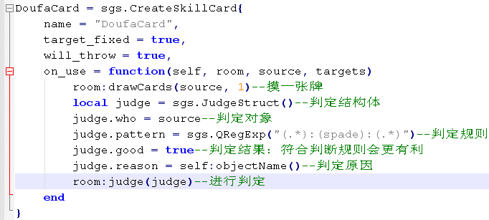

视为技部分：

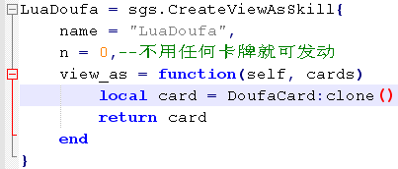

但是，判定行为的确会发生，然后呢？没有下文了，没有翻面或弃牌的事情发生。

所以进行一次判定，除了判定的过程本身，还要包括对判定结果的处理。如果判定结果是好的，该怎么做，如果不好，又该怎么做。

首先，JudgeStruct为我们提供了两个方法，查看当前判定结果是否有利。

其中一个是isGood()。如果它的答案为true，就表示判定成功，结果是好的；如果告诉我们false了，那么判定失败，结果是不利的。

另一个是isBad()。与isGood()正好相反，答案为true时表示判定失败，false反而说明判定是成功的。

所以接下来的代码，就应该是这样的：

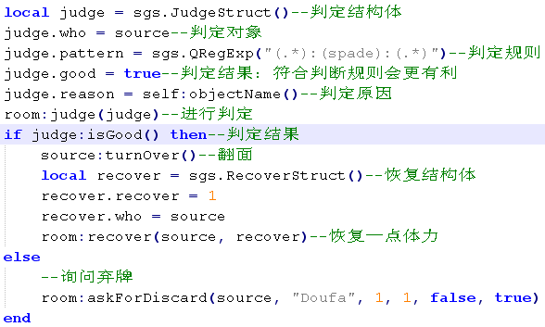

噢，那个askForDiscard是用来提示弃牌的，是Room的一个成员函数。下面是它的原型：

askForDiscard(target, reason, discard_num, min_num, optional=false, include_equip=false, prompt)



其中：

① target表示被询问的需要弃牌的角色。

② reason表示弃牌的原因，一般是技能的名字。

③ discard_num表示要求弃牌的数目。

④ min_num表示弃牌的最小数目。

⑤ optional表示是否有时间限制，如果填true表示有限制，时间到了会由系统进行强制弃牌；填false就是没有限制了。默认是填false的。

⑥ include_equip表示弃牌是否包括装备，填true表示可以弃装备牌，填false就只能弃手牌了。默认是填false，只允许弃手牌的。

⑦ prompt表示提示信息，就是显示在那个要求弃牌的小窗口正文部分的内容。默认是什么也没有的空信息。

好了，赶紧到游戏中体验一下判定吧。

这是判定成功的情况：

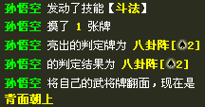

而这是判定失败的情况：

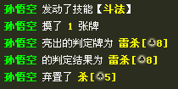

当然，这个技能也是需要用标志约束一下发动次数的，这里就不管它了。

**二、更改判定**

启用了判定，就不得不提防那些能改判的人。目前可以直接更改判定的技能有司马懿的鬼才、张角的鬼道、王异的贞烈以及诸葛瑾的缓释四个。如果我们也掌握了改判技能，那将足以在判定领域对抗这些人对我们的影响。

那么更改判定具体是怎么做到的呢？

我们知道，改判技能首先是一个触发技，它的触发时机是sgs.AskForRetrial（判定牌翻开时），所以我们可以用sgs.CreateTriggerSkill创建一个改判技能。

一般情况下，改判还是一个使用了技能卡的视为技，它把我们用于改判的元素（大多是我们打出的牌）视为了一张可以用来改判的技能卡。这样我们可以用sgs.CreateSkillCard创建一张技能卡，并用sgs.CreateViewAsSkill创建一个改判视为技。

这时我们忽然想起了创建触发技时一直以来没有用到的那个view_as_skill，这使得我们可以将两种类型的技能联系在一起。

比如，我们为孙悟空设计这样一个技能：

“引导：一名角色的判定牌生效前，你可以打出一张牌代替之。”

根据上面的分析我们可以写出这样的代码：

引导技能卡：

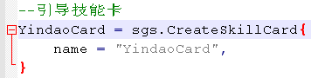

引导视为技：

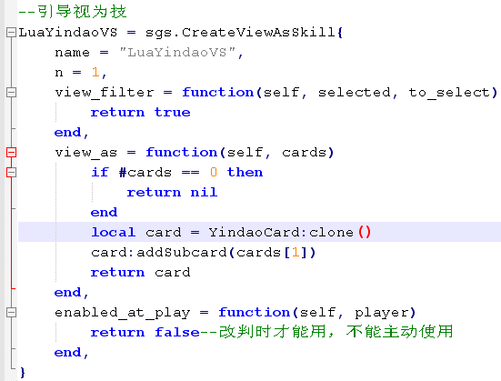

主技能：引导触发技

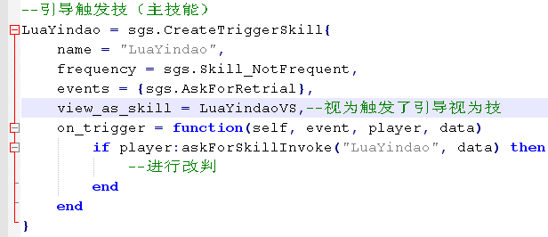

先看技能卡部分。

由于我们用于改判的技能卡是直接打出的，没有指定什么目标，所以那个target_fixed填true就可以了。同时，后面的filter函数、feasible函数什么的也就不用写了。

而这张技能卡在改判后是要成为新的判定牌的，不能直接扔到弃牌堆里面，所以will_throw要填false。

至于on_use和on_effect函数，由于技能卡只是被打出来改判，本身并没有产生什么效果（改判的效果是触发技产生的）所以这两个里面什么内容都没有。

于是技能卡的最终代码就是：

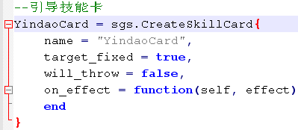

然后看视为技部分。

其实属于视为技的部分我们已经写得差不多了。但是！还有一个非常重要的部分，那就是enabled_at_response函数了。我们应该是在系统要求我们使用引导技能时才打出技能卡改判的，也就是说，改判是要求我们用技能作为响应的。在这种情况下，当响应的类型是技能时，我们要在技能名称前面加上"@"，来表示与卡牌类型的区别。

我们用来响应的技能是引导触发技（LuaYindao），所以引导视为技的最终代码为：

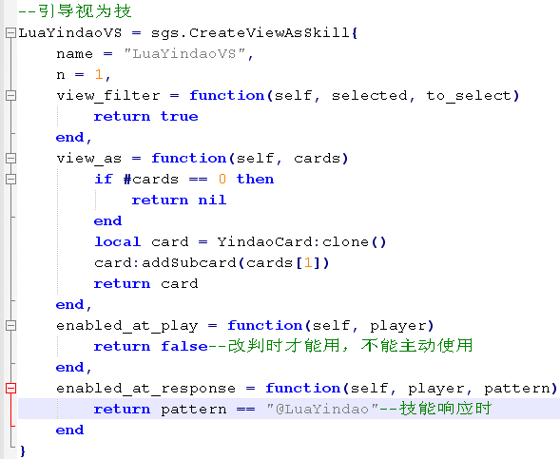

最后就是关键的引导触发技了，也是整个改判过程的核心。在这里，我们要进行具体的改判行为了。

要改判，先要获得原来的判定，好在data已经帮我们带来了储存有原先判定信息的JudgeStruct结构体。获得这些信息，使用的方法是sgs.QVariant为我们提供的toJudge()成员函数。

接下来，我们会要求改判人员打出一张卡进行改判。

询问使用或打出一张卡牌，可以使用Room的一个成员函数askForCard。它的原型是：

askForCard(player, pattern, prompt, data, trigger_event=sgs.CardResponsed, to=NULL)



其中：

① player表示被系统询问的角色。

② pattern表示要求响应的类型，这个类型和上面视为技中的响应类型是一样的。

③ prompt表示提示信息。

④ data表示询问时的环境数据。

⑤ trigger_event表示触发询问行为的事件，默认是sgs.CardResponsed（打出卡牌时）。

⑥ to表示询问来源处的角色，默认是NULL，也就是非角色发起的询问。

当改判人员按我们的要求提供了一张用于改判的卡牌时，我们就可以用这张牌进行改判了。

最终落实改判行为的，是Room的成员函数retrial，它的原型是：

retrial(card, player, judge, skill_name, exchange=false)



在这里：

① card就是用来改判的卡牌了，也就是新的判定牌。

② player是进行改判的角色。

③ judge是原先的判定结构体。

④ skill_name是改判所用的技能的名字。

⑤ exchange表示改判的方式，填true就是替换判定牌（像鬼道），填false就是代替判定牌（像鬼才）。默认是false，也就是代替的方式。

最后，我们为了告诉太阳神三国杀我们已经更改了判定牌，返回一个false终止原判定牌的判定。

从而引导触发技的最终代码应该是这样的：

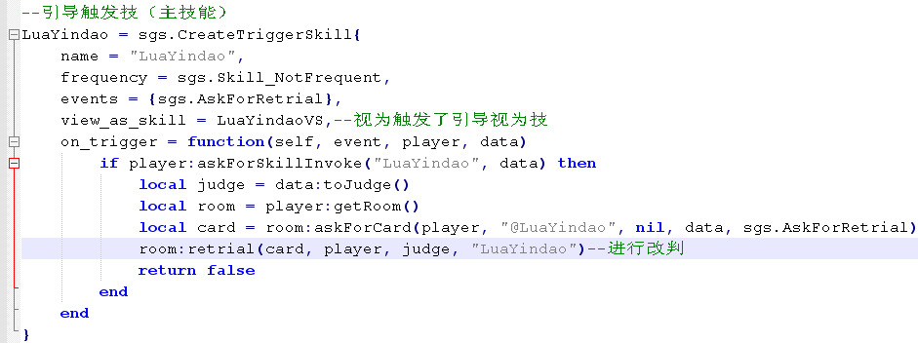

到游戏中体验一下改判的厉害吧！

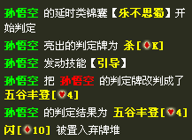

哈哈哈哈……是不是很酷？

**三、获得判定牌**

我们知道，先知郭嘉有一个独特的能力，他可以在判定结束后获得自己的判定牌。这种另类的摸牌手段赋予了整个判定过程一个圆满的结局。我们在成功进行了判定和改判的实验后，当然要一鼓作气，见识一下这判定中最后的一环。

（编者：郭先生把天妒的代码借我们看看吧？郭嘉：也好……）

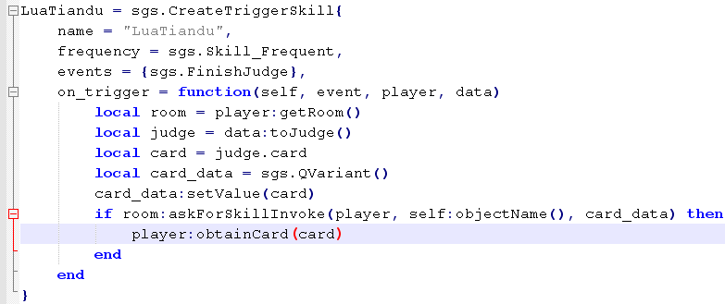

天妒是一个纯正的触发技，它以判定结束（sgs.FinishJudge）为触发时机，一般来说是一个频繁发动（sgs.Skill_Frequent）的技能。在触发效果的实现上，大体分为两个部分：找到判定牌，然后获得它。

在sgs.FinishJudge这个触发时机，环境数据data中储存的是这次判定的判定结构体信息。所以，我们要先用toJudge()方法得到这个结构体，因而我们可以在on_trigger中看到local judge = data:toJudge()这句话。

而我们知道判定牌是归JudgeStruct的成员变量card保管的，所以我们用接下来的local card = judge.card拿到了这张判定牌。于是第一部分就完成了。

第二部分，获得这张判定牌，这里选用的是ServerPlayer的一个成员函数obtainCard。它的原型是：

obtainCard(card, unhide=true)



看着有点眼熟？当然了，其实我们早就见过的，只不过当时它在Room手下干活而已，在ServerPlayer这边做个兼职，稍微换了一下样貌的。还算是老朋友了吧。

于是player:obtainCard(card)就能够帮我们获得我们想要的这张判定牌了。

不过那个card_data又是怎么回事呢？看setValue的意思它还保存了一份判定牌的信息？其实那个只是为后面询问是否发动技能的askForSkillInvoke提供环境数据罢了，AI可以通过它得知要获得的判定牌具体是什么，从而决定是否发动技能。

好的，这下我们终于也知道怎么获得判定牌了！

（编者：谢郭先生！郭嘉：就这样吧……）

**第二十章 私家牌堆**

谢过郭嘉，我们转身望见了不远处大片的农田，不禁感叹生活的美好。听听这劳动的旋律，是多么的动人：食者，兵之所系；农者，胜之所依……啊！这不是邓艾么？……

**一、向牌堆中添加卡牌**

在邓艾的指引下，这一次我们要开始使用属于我们自己的牌堆了！大家的干劲都很足呀。首先我们先看一下怎么向一个牌堆添加卡牌吧。

等一下，我们要怎么样才能有自己的牌堆呢？需要创建一个吗？

当然不用。我们只需要想好自己的牌堆叫什么名字，到时候直接使用就可以了。一般来说名字就是一串跟相应的技能有关的小写字母了，由于是自己使用的，所以跟别人的牌堆重名了其实也没太大关系（只是会在辨识上有点小混乱）。

目前已有的牌堆名字，列在下面了：

不屈牌堆：buqu，来自技能不屈；

田牌堆：field，来自技能屯田；

七星牌堆：stars，来自技能七星；

权牌堆：power，来自技能权计；

醇牌堆：wine，来自技能醇醪；

米牌堆：rice，来自技能义舍；

梦牌堆：dream，来自技能醉乡；

锦牌堆：brocade，来自技能银铃。

比如我们的牌堆叫做光"light"，那么只需要在翻译表中写上一句：

["light"] = "光",

那么这个牌堆就可以被游戏接受了。

向一个牌堆添加卡牌，用到的是ServerPlayer的一个成员函数addToPile。它的函数原型是：

① addToPile(pile_name, card, open=true)

② addToPile(pile_name, card_id, open=true)

③ addToPile(pile_name, card_ids, open=true)



其中：

pile_name就是牌堆的名字，比如刚才说的"light"。

第一个原型中的card表示要添加的卡牌对象。

第二个原型中的card_id表示要添加的卡牌的编号。

第三个原型可以用来添加一串卡牌，里面的card_ids表示所有要添加的卡牌的编号的列表。

open表示添加到牌堆的时候，卡牌是否公开。像七星的牌就是不公开的，而不屈的牌是要给大家看的。

下面我们来创作这样一个技能：

“佛光：每当你造成或受到1点伤害后，你可以摸一张牌并将其置于你的武将牌上，称为‘光’。”

通常我们可以用addToPile的第二个原型，也就是通过编号添加卡牌的方法设计这个技能。不过考虑到技能是按伤害点数发动的，每次伤害可能会有不同的点数，摸不止一张牌，所以最后我们还是选择了第三个原型解决它。当然了，这首先要从摸牌堆摸几张牌才对。

由于摸的这些牌不经过手牌区，直接放到牌堆里，所以我们这次不用那个drawCards方法摸牌了，而是Room的另一个成员函数getNCards。它的原型是这样的：

getNCards(n, update_pile_number=true)



这个函数可以用来获取牌堆顶的n张牌的编号列表，参数update_pile_number表示是否在获取列表后更新摸牌堆的卡牌数目，填true表示更新，而false就是不更新，当然默认是true了。

这个技能是按伤害点数添加牌的，我们可以通过data得到伤害点数count，然后让n=count就行了。代码如下：

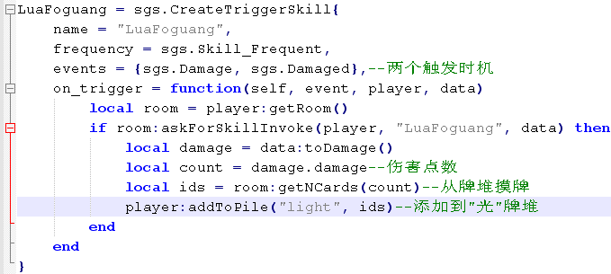

效果：

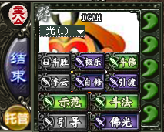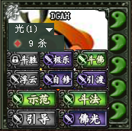

游戏记录：

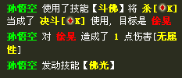

添加成功！

**二、查看牌堆中的卡牌数目**

有时我们会对牌堆中的卡牌数目感兴趣，像邓艾屯的田越多，他计算距离时的优势就越大。

那么要怎样查看牌堆中卡牌的数目呢？实际上，一个牌堆，就是一个卡牌编号的列表；而只要测量一下这个列表的长度，就等于知道了其中卡牌的数目了。这就是我们的处理思路。

所以首先要先得到这个列表，也就是先获取到那个要查看的牌堆了。这可以用Player提供的一个成员函数getPile完成，它的原型是：

getPile(pile_name)



其中，pile_name表示指定牌堆的名字。

拿到这个牌堆、也就是编号们的列表之后，我们就可以用一个叫做length()的方法测量出它的长度，从而得知牌堆中卡牌的数目了。

现在我们把佛光技能改成这样：

“佛光：每当你造成或受到1点伤害后，你可以摸一张牌并将其置于你的武将牌上，称为‘光’（最多5张）。”

这样，在技能触发时，我们要先检查一下牌堆里面“光”的数目，如果不足5张，才可以继续向牌堆里添加卡牌。

代码如下：

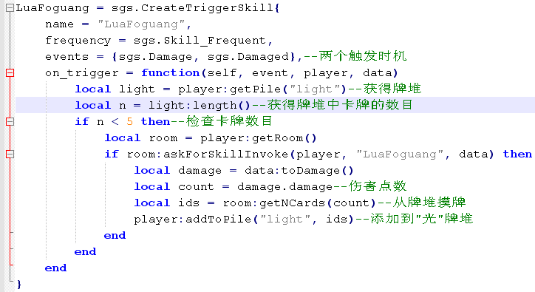

于是，当我们拥有5张"光"的时候，

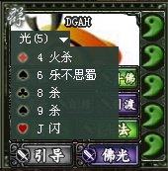

如果再造成了一点伤害……

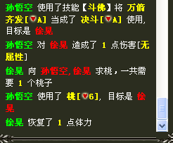

可以很清楚地看到没有再继续发动佛光，达到了我们的目的！

**三、从牌堆中移除卡牌**

然而，只吞不吐也不是一个好现象，有了积蓄就要适时用掉才能良性循环呀。

所以我们决定再设计一个用牌的技能：

“普照：出牌阶段，你可以弃一张“光”并选择场上一名角色，该角色摸X张牌。X为这张“光”的点数的一半（向上取整）。

想一想邓艾急袭是怎么发动的吧。首先是通过一个类似于五谷丰登的窗口展示了他所有的田，然后从中选择一张，接下来就可以用这张选出来的田当作顺手牵羊使用了。

没错，为了移除牌堆中的某张牌，我们要做的，就应该也是用那个小窗口展示我们所有的光了。换句话说，就是将我们的光，通通扔进那个小窗口里。

完成这个步骤，是Room兄的一个成员函数fillAG的专长。它的原型是：

fillAG(card_ids, who=NULL)



这个函数可以把一些卡牌填充到五谷丰登的窗口中。其中：

① card_ids表示要填充的卡牌的编号的列表。还记得我们提到过牌堆本质上就是卡牌编号的列表吧？所以这里可以直接把牌堆填进去。

② who表示可以看到这个窗口的特定的角色，默认是空，也就是大家都能看到。

下一步，就是在装有这些牌的窗口里进行选择了，选出一张我们要弃掉的光。这需要用到另一个Room的成员函数：askForAG。函数原型是这样的：

askForAG(player, card_ids, refusable, reason)



其中：

① player就是要作出选择的那个角色了。

② card_ids是刚才填充到窗口中的卡牌编号列表，在这里再填一次吧。

③ refusable表示是否可以拒绝这次选择。填true表示允许拒绝，这时点叉关掉窗口就什么事都没有；填false表示不能拒绝，如果直接关掉窗口的话，系统会强制帮我们选择列表中的第一个编号对应的卡牌作为选择结果。

④ reason表示询问选择的原因，一般是发动的技能的名字。

当太阳神三国杀遇到askForAG时，就会把刚才填充好的小窗口弹出来，让我们进行选择，并且把选择的编号告诉我们。这样，我们就可以用这个编号找到那张卡牌，进行我们想要的各种活动了。

但是，选择之后，窗口是不会主动消失的，所以还要给它一个信号提醒它一下。这个信号是"clearAG"，我们用ServerPlayer的一个成员函数invoke发送它。

这下我们就清楚了整个移除卡牌的过程了。现在回到我们的技能上来。

这是一个主动使用的技能。对于主动使用的技能，如果有明确的发动时机，我们一般就作为触发技处理了；而那些没有明确发动时机的，我们通常情况下就把它们当作视为技了。因为我们可以使用技能卡描述技能的效果，然后技能的描述就变成了：“某某阶段，你可以使用一张如此的技能卡”的形式了。

根据这个思路，我们可以写出这样的代码：

技能卡部分：

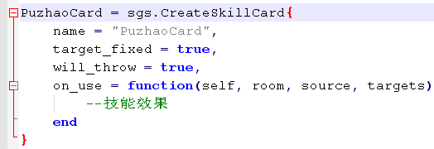

视为技部分：

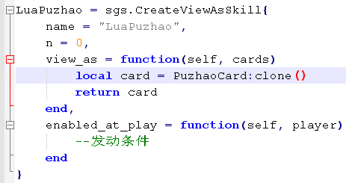

只有我们的牌堆有牌时才能发动技能，所以在视为技的enabled_at_play部分，我们需要检查一下牌堆中牌的数目是否是正数。所以视为技的代码就该是这样的：

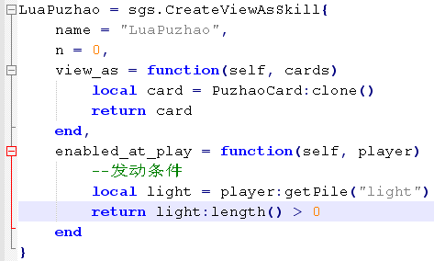

而技能卡部分，就是来实现技能效果的了。

第一步：使用fillAG把“光”填到小窗口里：

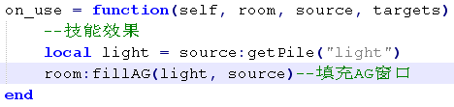

第二步：询问选择一张“光”并弃掉：

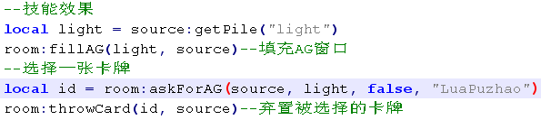

此时我们已经得到了被弃掉的那张"光"的编号了，后面可以用这个编号得到这张卡牌的点数信息，进行摸牌。

第三步：给窗口发送"clearAG"信号以关掉窗口：

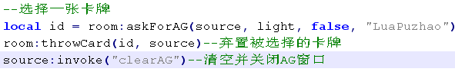

这样，牌堆部分的任务就完成了～

接下来，第四步：获得卡牌的点数：

为了通过编号获得那张已经被我们丢掉的卡牌，我们用到了Engine大仙的一个成员函数getCard，它的原型是：

getCard(cardId)



当然参数cardId就是卡牌的编号了。

跟之前那次一样，Engine自己是不出马的，要去找sgs.Sanguosha才行。所以代码是：

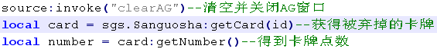

剩下的就是最后一步了：指定一名场上角色，让TA摸牌。

只见Room老兄也来凑热闹，它派出了一名成员函数getAlivePlayers协助我们。这个函数可以用来得到场上所有存活的武将的列表，原型是：

getAlivePlayers()



而询问选择场上角色，依然用我们打过照面的askForPlayerChosen。

于是代码就成了这个样子：

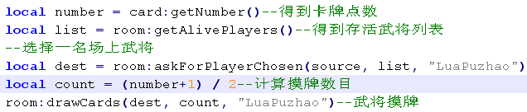

到游戏中体验一下强力辅助的感觉吧～

先看看我们积攒的“光”：

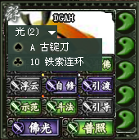

然后发动普照：

会提示我们选择一张牌扔掉……

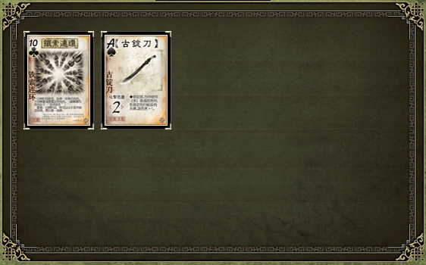

然后选择那张铁锁链环（当然点数要越大越好了！），再选择自己（……）：

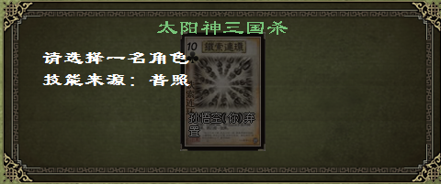

再选择自己（邓艾：喂……）

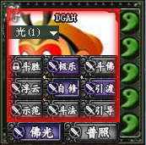

结果呢？看游戏记录就知道了……

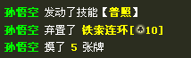

由于点数是10，一半是5，所以我们摸了5张牌。

成功！

**第二十一章 卡牌的锁定**

辞别邓艾的我们依然对田地风光印象深刻，孙悟空不禁回忆起当年在花果山和一帮小弟“寄情山水”的情景，尤其是那一颗颗鲜嫩的桃子和果子，更是难以忘怀。（编者：想不想看孙悟空穿越时空回归美猴王的样子？孙悟空：偶尔回去玩一次也不错……）

于是迫不及待的我们创建了一个新的武将：

孙悟空（xiaosunwukong），称号"美猴王"，5体力上限男性群雄武将。

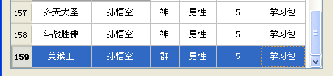

并且为他量身打造了一个这样的技能：

“贪嘴：锁定技，你的红心牌均视为桃。”

这个技能一看就应该是一个视为技，毕竟技能里面都直接告诉我们了“视为桃”。不过它又跟之前我们见过的视为技有些区别。一般的视为技是在我们发动技能的时候才将某些卡牌当作其它卡牌；而这个技能要求不论什么时候，我们的红心手牌都锁定地视为了桃。没错，这就是我们曾经提到的锁定视为技了。

还记得创建锁定视为技用的是什么方法吗？sgs.CreateFilterSkill，就是它了。

sgs.CreateFilterSkill{name, view_filter, view_as}

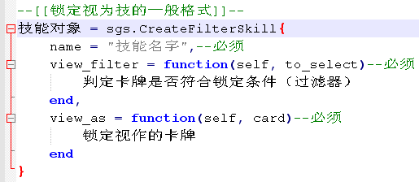

其中：

① name：表示技能的名字。

② view_filter：表示受这个技能影响的卡牌所应满足的条件，用来判断一张卡牌是否应当被锁定视为其它的卡牌。它是用函数进行传值的，函数原型是：

function(self, to_select)

其中self表示技能本身，to_select就是等待判断的卡牌了。

③ view_as：表示被技能影响的卡牌锁定视作的卡牌。它也有一个传值函数，原型是：

function(self, card)

其中self依然表示技能本身，card就是那张被影响的卡牌了。

在我们的这个贪嘴技能里面，名字就还按照惯例取作"LuaTanzui"了。

view_filter方面，由于受到技能影响的牌只有红心牌，所以只需要判断to_select的花色就是不是sgs.Card_Heart（红心）就可以了。

而对于view_as，与一般视为技的有些区别，第二个传值参数从cards变成了card，所以我们可以直接拿来用了。在这部分中，我们依然要先创造出一个虚构的桃子卡牌出来：

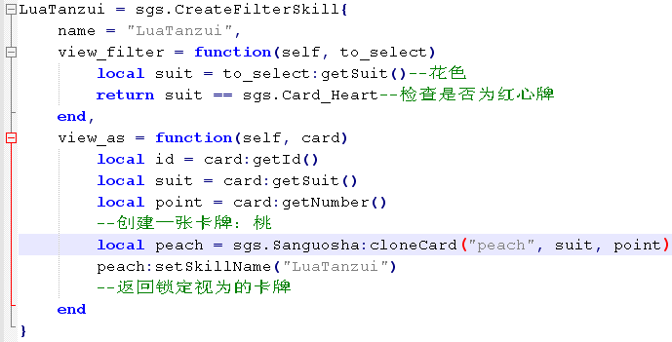

接下来要干什么？

按照一般视为技的思路，应该是通过卡牌编号id，将发动技能的卡牌card填充到这个桃子里去。不过，锁定视为技毕竟不一样，不存在一般视为技“转化”卡牌的过程，只是卡牌本身的内涵变化了，所以处理的方式当然也就不一样了。

为了表达这样的意味，文艺范儿的Card甚至向我们展示了它修炼多年的分身之术。现在它的形象变成了——WrappedCard！

据说，小报记者们通过层层挖掘，终于探知Card当年修炼之地，也就是这WrappedCard诞生之所，就在源代码的src\core\WrappedCard.h里面……

话说回来，锁定视为技对卡牌的处理方式，是直接赋予被影响的卡牌新的涵义，那么首先我们要先获得这张被影响的卡牌。这可不能是传进来的参数card哦，要用新形象了！

Engine大仙如此神通，早就知道了Card影分身的事情，向我们提供了一个成员函数来欢迎WrappedCard的出现。这个函数是getWrappedCard，它的原型是这样的：

getWrappedCard()



在这里，参数cardId就是卡牌的编号了。

这下通过刚才我们得到的卡牌编号id就能见到新形象下，这张被影响的卡牌了。

至于接下来的事情，正好WrappedCard有一个绝学，是一个叫作takeOver的成员函数，可以帮我们赋予一张卡牌以新的内涵。它的原型是：

takeOver(card)



其中，参数card表示一张虚构的卡牌，那就代表了卡牌新的内涵了。比如说，我们这个技能中的那个虚构的桃子。

于是事情就好办多了。经各方协商，代码应该是这样的：

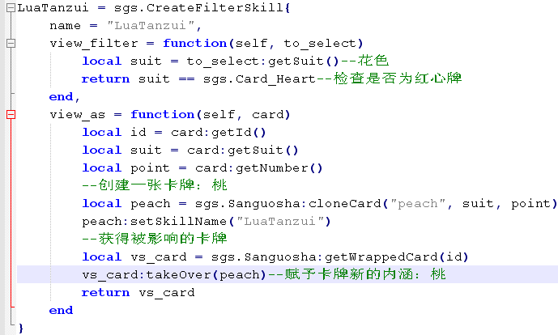

到游戏中看看效果吧！

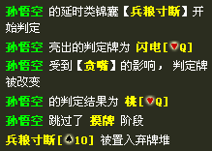

好吧，连判定牌都改了……（神关羽：好可怕的结果。）

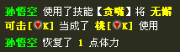

效果不错！（编者：悟空，这下你可以把桃子吃个够了。）

**第二十二章：卡牌免疫**

想当年我们在进行技能管理的时候，提到了许多技能的类型和它们的创建方法。当我们掌握了锁定视为技的创建方法之后，现在就剩下一种叫作禁止技的技能类型没有接触过了。富有冒险精神的孙悟空决心带我们向这个方向再探一探，于是考虑到生态文明等因素，这次我们创建的技能就是：

“忘忧：锁定技，你不能被选择为【南蛮入侵】或【决斗】的目标。”

说到禁止技，我们就能想到创建它的方法，是sgs.CreateProhibitSkill。这类技能可以有效帮我们免疫某些卡牌的打扰，让我们安心游戏。

关于这个创建方法sgs.CreateProhibitSkill{name, is_prohibited}的使用：

name方面就直接写技能名字好了，这里我们填的是"LuaWangyou"。

is_prohibited是用函数function(self, from, to, card)进行传值的，其中self表示技能本身，而from和to分别表示卡牌的使用者和使用目标，这些有点类似于距离修改技能的correct_func部分。card是用来判断的卡牌，如果这个卡牌属于我们要禁止的类型，那么就把函数的结果写成true，告诉系统要免疫这张卡牌。

所以一个关键的地方就是判断一张卡牌的类型。这可以用Card的一个成员函数isKindOf完成，它的原型是：

isKindOf(cardType)



其中cardType就是要判断的卡牌类型啦。

还记得太阳神三国杀里面卡牌的类型名称吗？比如杀就是slash，火攻就是fire_attack什么的。不过在这里要换一种写法，把这些类型中每一部分的第一个字母都改成大写，然后去掉所有的下划线，这样才行。所以杀就要改成Slash，火攻就要改成FireAttack。我们需要判断的南蛮入侵就该写成SavageAssault，而决斗就是Duel了。

所以具体到技能的设计上，如果我们发现卡牌的使用对象拥有无忧这个技能，同时卡牌本身又属于南蛮入侵或者决斗，那么就判定这张卡牌不能以这个使用对象为目标了。

代码方面，就是这样的：

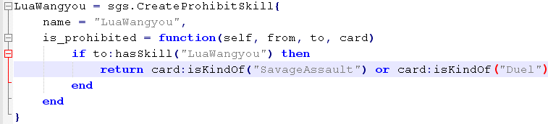

到游戏中体验一下吧。

开了一局三人局，然后……

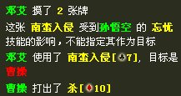

（孙悟空：南蛮之地，皆我子民！孟获：……）

免疫成功！

**第二十三章 让房间提供卡牌**

有时候我们会觉得自己的牌不够使，要是能从别处免费拿一张牌来用就再好不过了。啊，这并不一定是做梦哦，我们细心周到体贴大方的太阳神三国杀的房间哥哥早就想到了这一点，提供了许多额外的资源，并随时听候我们的索取～

**一、提供主动卡牌**

我们先来看看怎样让房间为我们提供那些可以主动使用的卡牌吧。

说到使用卡牌，就不得不提一个结构体：sgs.CardUseStruct。

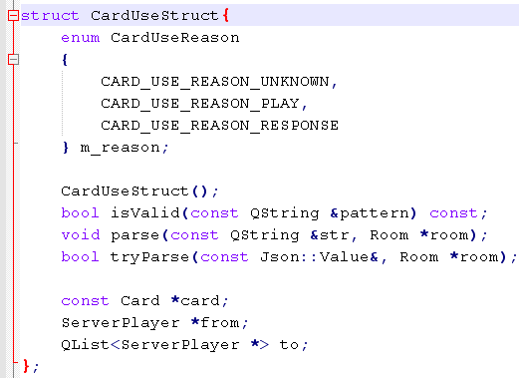

这个结构体叫做卡牌使用结构体，是用来保管一次卡牌使用行为涉及到的各种有关信息的。它有三个成员变量：card、from和to。

其中：

① card表示使用的卡牌；

② from表示卡牌的使用者；

③ to表示卡牌的所有使用目标的列表。

下面我们就通过一个技能的实现来了解一下我们的房间是怎么利用这个结构体向我们提供主动卡牌的吧：

“号令：出牌阶段，你可以选择一名其他角色，视为对其使用一张【杀】。每阶段限一次。”

于是我们写出了这样的代码：

技能卡部分……

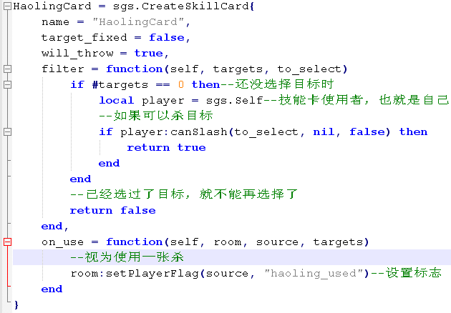

哦，那个sgs.Self表示这个HaolingCard技能卡的使用者，也就是当前玩家了。至于canSlash嘛……那是Player兄的一个成员函数，用来判断是否可以对一名玩家出杀。原型是这样的：

canSlash(other, slash=NULL, distance_limit=true, rangefix=0)



可以看到canSlash函数有四个参数，它们是：

① other：表示被杀的玩家，也就是说，这个函数主要就是为了查看能否对TA使用杀而存在的。

② slash：表示被判断的那张杀，默认是空的，这时系统会帮我们模拟一张杀出来，检查other对象是否可以被杀。

③ distance_limit：表示判断时是否考虑距离限制。一般来说，没武器的时候杀只能对距离为1的角色使用，如果这里填true，就要考虑距离限制，攻击范围外面的角色都认为不能被杀到。要是填false，就忽略了距离限制，那么我们可以选择任意一名角色进行这个判断。

④ rangefix：表示对攻击范围的修正数值，默认是0，也就是没有修改。

视为技部分：

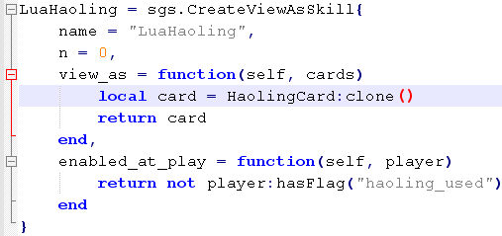

接下来就该是我们的CardUseStruct登场了！

首先，我们要先创造一个原本不存在的杀出来，用的方法还是Engine的那个cloneCard。

然后，把这张创造出来的杀作为使用的卡牌，填到CardUseStruct的card那里，并且顺手把from和to都填上，让太阳神三国杀知道我们这次使用杀的行为的具体情形。

最后，让房间真正地帮我们使用这张杀，借助的是Room的一个成员函数useCard，它的原型是：

useCard(card_use, add_history=true)



其中，card_use参数就是刚刚我们填好的CardUseStruct结构体对象，而后面那个add_history表示是否把这次卡牌使用行为添加到历史记录中去，默认是true（添加），当然也可以填false（不添加）。

所以最后技能卡的on_use部分的代码就是：

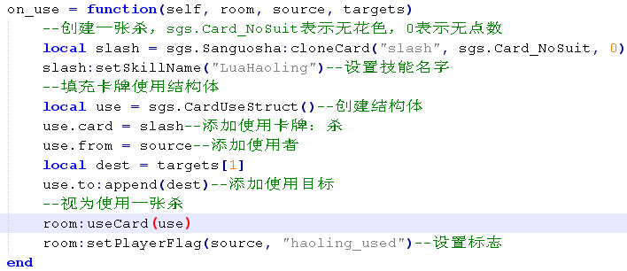

到游戏中体验一下吧！

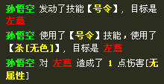

成功！（编者：或许，这就是传说中的每回合稳定一杀吧？）

**二、提供被动卡牌**

接下来我们该看一看怎样让房间为我们提供被动卡牌了。

这次我们换一个方法，不用CardUseStruct了，用的是Room本身的一个成员函数provide。它的函数原型是：

provide(card)



在这里，参数card就是要让房间为我们提供的那张卡牌了。

于是我们设计出了这样的技能：

“兵丁：每当你需要使用一张【闪】时，可以视为你使用了一张【闪】。”

这是一个触发技了，触发的时机是sgs.CardAsked（被要求使用卡牌时）。在这个时机，环境数据中保存的是一个字符串，表示被要求使用的卡牌类型。我们可以通过sgs.QVariant提供的toString()函数得到这个卡牌类型，并对它进行检查。如果这个类型是"jink"（闪），那么就该让房间为我们提供闪了。

代码是这样的：

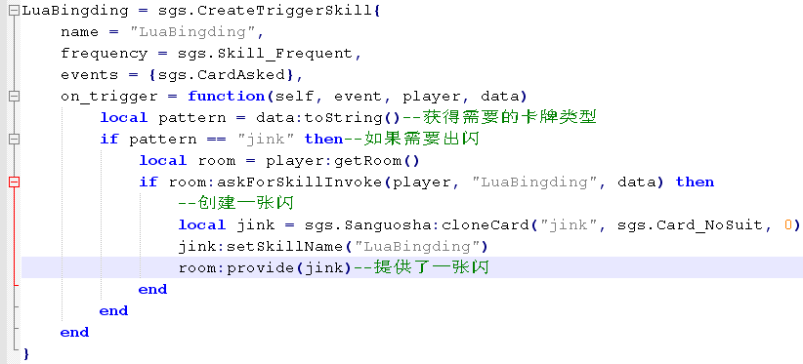

快到游戏中感受一下吧，这下完全不用担心没闪了……

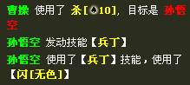

给力！

**第二十四章 启用标签**

一分耕耘，一分收获，我们要学会推迟自己的满足感，暂时的辛苦说不定会带来更大的汇报，你说是不是呀，悟空？（孙悟空：孩儿们，甭听他乱扯，咱们舞起来～）

这次我们打算为孙悟空设计这样的技能教育教育它：

“积蓄：摸牌阶段，你可以少摸一张牌并进行一次判定，若结果为基本牌,则回合结束阶段开始时,你可以摸X张牌，其中X为此基本牌的点数。”

显然，这个技能可以分成两个部分，一个在摸牌阶段进行判定，另一个在回合结束阶段摸牌。相应地，就有了两个触发时机。代码如下：

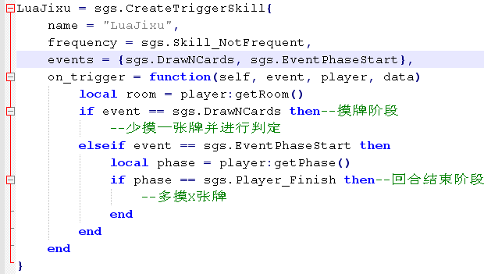

先实现少摸一张牌的效果，这可以类比摸牌技能的代码：

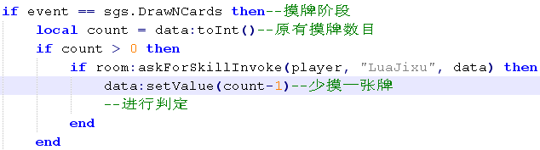

然后是进行一次判定。值得注意的是我们只关心这次判定的结果是不是基本牌，所以对判定牌具体的类型啊、花色啊、点数啊什么的都没有要求，于是判定规则那里就可以直接写sgs.QRegExp("(.*):(.*):(.*)")了，而且也不需要分辨判定结果是否有利了。

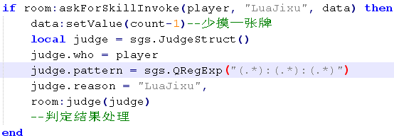

当判定结束后，我们需要检查判定牌是否为基本牌。这当然还要用Card的成员函数isKindOf了：

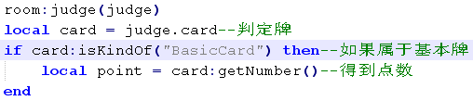

其中"BasicCard"表示基本牌。而装备牌是"EquipCard"，锦囊牌则是"TrickCard"。锦囊牌还可以继续细分，比如“DelayedTrickCard”表示延时性锦囊，“NDTrickCard”表示非延时性锦囊，还有“AOE”似乎表示多目标锦囊等。

现在我们遇到了一个麻烦：得到的点数怎么处理？或者说，在回合结束阶段，我们怎样知道当初摸牌阶段判定时得到了一个什么点数呢？

所以我们使用了一项之前没有用过的手段：标签。

我们可以在房间里设置一个标签，用来保存我们在游戏过程中产生的一些信息；当其它时候我们需要查看这些信息的时候，就可以从标签中得到它们了。

设置一个标签，用到的是Room的一个成员函数setTag。它的函数原型是：

setTag(key, value)



这里，参数key表示标签的名字，而value就是我们要存放的信息了。

考虑到信息的多种多样，value在太阳神三国杀的支持下投靠了sgs.QVariant，所以我们可以通过setValue对它进行传值。当然，我们也可以直接在我们的信息外面套上一层sgs.QVariant()作为参数的值。

现在我们把获得到的这个基本牌的点数放到一个标签里保存起来，让回合结束阶段可以继续使用它。嗯，标签的名字就叫作"Jixu_count"好了。

代码如下：

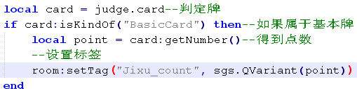

现在我们在摸牌阶段干的活就完成了，然后把目光转向回合结束阶段吧。

回合结束阶段要做的事情是多摸X张牌，那么首先我们要从标签中把存起来的数值拿到才行。这个动作是通过Room的另一个成员函数getTag实现的：

getTag(key)



这个key就是刚才提到的标签名字了。

于是我们顺利地写出了下面的代码：

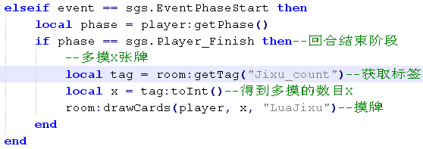

至此我们的技能就实现了所有的描述，不过还有一点事情要做，那就是把我们设置的这个标签清除掉。因为标签本身就是提供给未来使用的，系统并不知道什么时候会使用完它，所以并不像标志那样主动清除它，需要我们在代码里面进行清除。要是不清除的话，以后每个回合，不论我们是否发动了技能，回合结束后就都能摸X张牌了，显然不是技能所期盼的样子。

清除标签所用的方法依然是Room的成员函数，一个叫做removeTag的，函数原型是：

removeTag(key)



其中key表示标签的名字。

所以这里我们要加上这样的一句代码：

room:removeTag("Jixu_count")

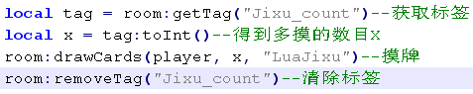

这样就真正完整地完成了。（编者：孙悟空！去看看积蓄有多好去！）

游戏记录如下：

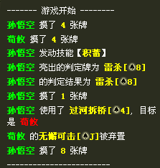

由于判定结果为雷杀（属于基本牌），点数为8，所以在回合结束阶段摸了8张牌。（孙悟空：……孩儿们，咱们舞起来～编者：唉……）

**第二十五章 濒死结算**

在如此欢乐的时节，濒死总归不是一件受待见的事情，但万一真出现了，我们可不能束手待毙。（孙悟空：保卫花果山，猴猴有责！）

这次我们考虑的是在某个武将的濒死时做一些什么事情，那么就不得不留意一下有关濒死的几个技能触发时机：

Dying（进入濒死状态时）

AskForPeaches（处于濒死状态时）

AskForPeachesDone（濒死结算完毕）

一般来说，如果我们创建了一个包含了这些时机的触发技，那么只要场上有任何一名角色濒死，消息会立刻传到我们技能这里。

还记得触发技的允许触发的条件吗？就是那个can_trigger函数，它的默认值是“具有本技能并且存活”。所以通常我们的技能即使知道了某个角色正在死亡线上挣扎，也会因为那个武将没有我们的技能而对TA不理不睬。这个条件保证了，即使所有人都遇到了同样的触发时机，也只有拥有技能的人才能使用技能。

所以如果我们要在其它角色的濒死时机做些什么的话，can_trigger是很重要的一项内容，我们需要把它改成“目标存在”之类的条件来解除这些限制。

但是，一旦解除了这个限制，发动技能的时候很可能就不是技能本身的拥有者所在的回合了，这就会使on_trigger函数中的player参数的值并不是拥有技能的那个人，而是当前回合的那位了。

所以为了找到这个的发动来源，我们可以使用Room的一个成员函数，那就是findPlayerBySkillName了。它的函数原型是：

findPlayerBySkillName(skill_name, include_dead=false)



其中，skill_name就是用来查找的那个技能的名字了，参数include_dead表示查找结果里是否可以包括已阵亡的角色，填true就是连死人也算上，填false就是只在活着的角色里找，当然默认是填false了。

与濒死状态有关的内容，还有一个叫作濒死结构体的东西——DyingStruct，它可以为我们记录某个武将濒死时的一些信息，结构方面是这样的：

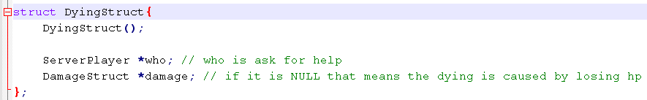

具体的内容我们可以从源代码的src\core\structs.h中找到。

可以看到DyingStruct包含了两个成员变量：who和damage。

其中：

① who表示处于濒死状态的那个可怜人；

② damage是一个伤害结构体DamageStruct，记载了造成濒死状态的伤害事件的有关信息。如果这个damage的值是nil的话，说明who的濒死是体力流失造成的，没有经过什么伤害！

关于DyingStruct中的信息，我们可以在我们技能的on_trigger函数中通过环境数据data得到，方法是使用sgs.QVariant提供的toDying()函数。

好了，现在我们为一心要保护花果山的孙悟空提供这样的一个技能吧：

“护卫：一名其他角色进入濒死状态时，你可以失去1点体力并摸一张牌，令其恢复1点体力。”

代码如下：

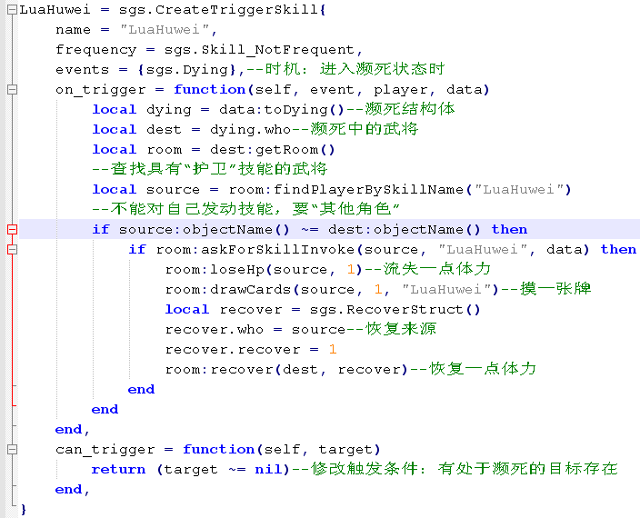

其中那个objectName是ServerPlayer对象用来查看武将名称的小帮手，我们通过比较source和dest的名称是否一样来确定濒死的人和拥有技能的人是不是同一位。

到游戏中体验一下救死扶伤的成就感吧！

看好，典韦快挂了！我们孙悟空还体力满满～

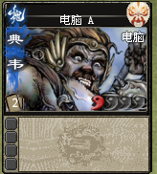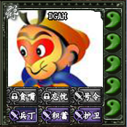

再给他一下，让他濒死……

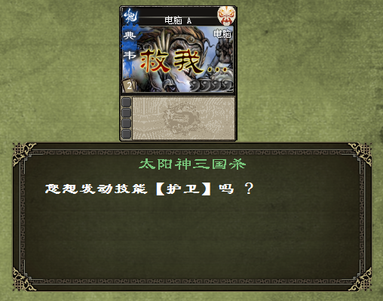

结果：

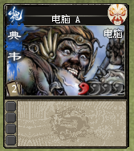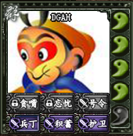

看游戏记录就知道发生什么了……

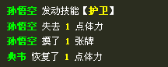

成功！（众猴子：吾主英明！曹丕：我什么都不知道……）

**第二十六章 交换座次**

心情好了，游山玩水的顺道打两盘太阳神三国杀，日子也很惬意吧……

想到一个省事儿的方法，让我们可以立即接触到远处的景色，那就是所谓的瞬间移动了。在太阳神三国杀中，我们叫它“交换座次”。

一切只因为这次我们遇到了来自孙悟空的这样的一个技能设计需求：

“筋斗：出牌阶段，你可以交换两名角色的位置。”

那么就来吧～

按照套路，我们依然可以把它设计成一个视为技，创建一个可以交换两名角色座位的技能卡，然后视为使用了它，一切问题就解决了。

技能卡部分：

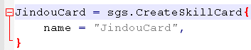

视为技部分：

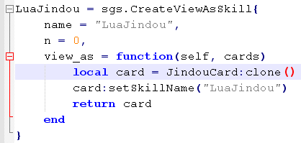

考虑一下实际的操作吧。

我们如果要交换两名角色的座位，肯定是要自己指定目标的，所以在技能卡的target_fixed那里就只能写false了。

而且具体说来，应该是先选择其中一位，再选择另外的一位，总共要选择两名角色。在选择两名角色之前，所有的角色都是可以被选择作为目标的。这决定了我们在技能卡的filter部分应该填怎样的条件。

此外，这个双目标“卡牌”只有当选择了两个目标时才能生效，因为毕竟我们有时会点到一半又不想发动技能了，所以比起以往的技能卡，这里的feasible部分也要稍微提一下才好。

现在技能卡部分是这样的：

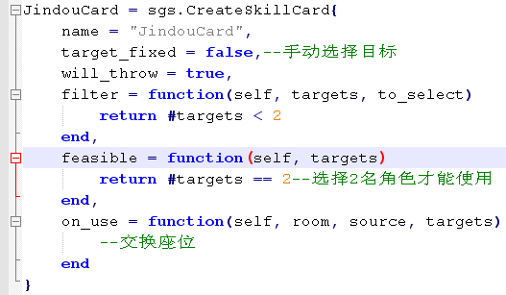

下面就是我们技能的关键了——怎样交换两名角色的座位？

强大的Room先生为我们提供了专门解决这个事情的成员函数：swapSeat！它的原型是：

swapSeat(a, b)



其中：参数a和b表示参与交换座位的两名当事人。

只需轻轻一语，事情摆平了～

当然，事先我们要找到那两个当事人，而这也是一件简单的事情。

技能卡的on_use函数中，最后一个参数targets就是使用目标列表的意思，现在这个列表里面有两个武将，那就是我们期待的两个当事人了！

代码如下：

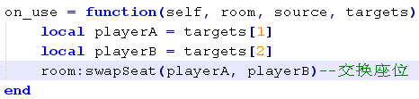

没啦，真没有啦，就是这样简单。不相信自己的眼睛？那么到游戏中证实一下吧～

开一局八人身份局，好好地扰乱一下……

刚开始，场上是这样的：

主公曹丕，接下来是2号位黄忠，3号位张辽，4号位神关羽，5号位小乔，6号位徐晃，7号位我们孙悟空，8号位关兴张苞。

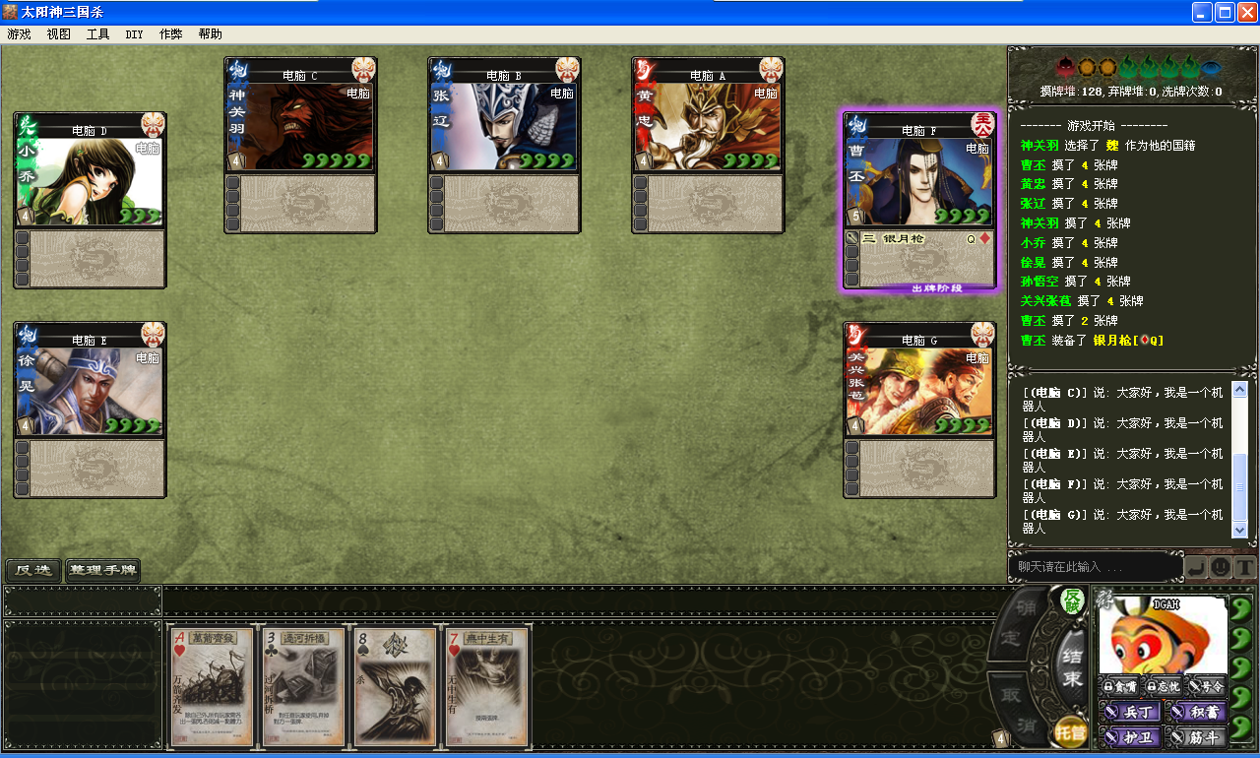

黄忠上来跳反，却导致徐晃无故躺枪被翻面；张辽对黄忠使用乐不思蜀表忠，又被跳反的神关羽一阵猛拆；而神关羽并没有想到这种行为会惨遭身后的小乔的顺手牵羊；小乔装起黄忠的大爱又是一张雷杀……

真是一场好戏呀，不过看样子这些人还不知道我们N双邪恶的眼睛正在笑眯眯地对他们深情凝望；鉴于大家都是反贼，还是让神关羽再进行一个额外的回合吧！汝等看好了～换！（周瑜：真不学好……）

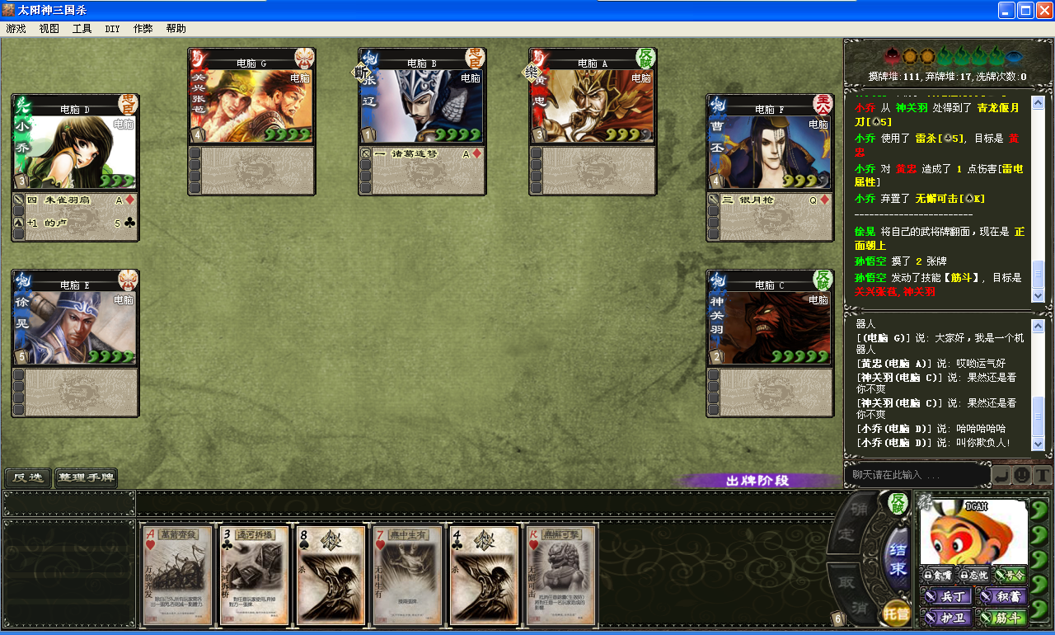

于是场面变成了：

主公曹丕，2号位黄忠，3号位张辽，4号位关兴张苞，5号位小乔，6号位徐晃，7号位咱们孙悟空，8号位神关羽。

游戏记录里面是这样的：

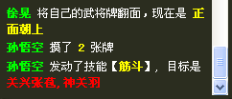

好了，我们的技能验证通过！可以向孙悟空炫耀了。关羽，剩下的交给你了哦～（大乔：矜持中……）

**第二十七章 创建主公技**

想当年孙悟空那怎么说也是个一山之王，如此名正言顺的主公人选怎么能少得了主公技呢？于是，在花果山各界群众的强烈要求下，我们着手启动了传说中的“猴王加冕计划”……

**一、创建由主公发起的主公技**

最先端上台面的是这样一个技能：

“猴王：主公技，出牌阶段结束后，你可以执行额外的X个出牌阶段。X为当时场上存活的其他群雄角色的数目。”

能者多劳嘛！拥护的群雄越多，费的心力也就越多吧。

话说回来，创建一个主公技和创建一个一般的技能其实也差不多，只是需要注意一点，那就是在主公技的名字后面加上一个美元符号"$"，告诉太阳神三国杀这是一个主公技能，只能在当主公的时候出现和使用。不过，这个"$"符号却不需要同时带进翻译表里面哦～

首先我们来分析一下这个技能：

显然，这是一个触发技，触发的时机是“出牌阶段结束后”，也就是某两个阶段之间的时间点sgs.EventPhaseChanging。

从技能的描述中我们知道，发动技能后孙悟空将拥有两种不同的出牌阶段，一种是原有的出牌阶段，另一种是额外的出牌阶段。上一个阶段应该是“原有的出牌阶段”，而额外的出牌阶段的结束是不能让孙悟空发动这个技能的。

那么，我们怎样区分这两种出牌阶段呢？这里我们可以考虑设置一个标志，如果这个标志存在，那么就说明之前是原有的出牌阶段；要是不存在，就说明是额外的出牌阶段了。这个标志的名字，就先定作"ExtraPermission"吧。

为了让原有的出牌阶段结束后可以找到这个标志，我们可以添加回合开始阶段sgs.TurnStart作为这个技能另外的一个触发时机，并且在回合开始阶段设置这个ExtraPermission标志。而在检测到这个标志后，立即清除它。

所以目前这个技能的代码是这样的：

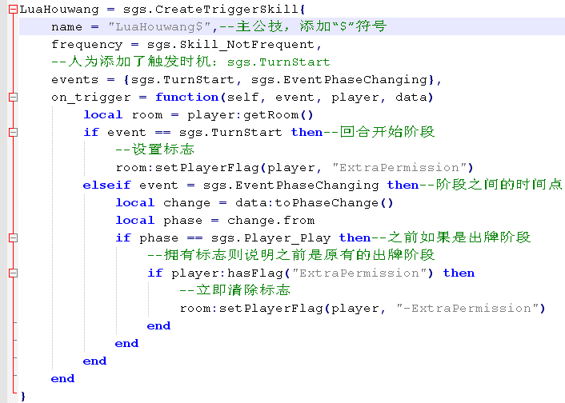

现在想一想我们在各个时间点都要干些什么。

在原有的出牌阶段结束后，我们要做的事情是：

① 统计所有群雄角色的数目X

② 询问孙悟空是否发动这个技能

③ 如果发动技能，保存那个X，并开始计数。

而每当要进入一个额外的回合时，我们需要做的事情有：

① 找到X，看看是否还有余额

② 更新X的值，也就是让X减一

③ 如果X允许，那么插入一个额外的回合。

对于数目X的处理，我们可以利用标签来保存它，所以根据这样的思路，我们的代码就变成了这个样子：

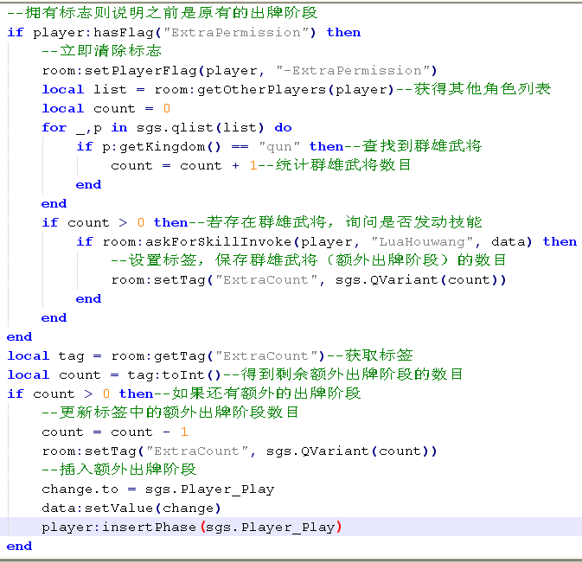

当然，技能到这里就设计完成了；不过考虑到众玩家可能会因此对游戏进程感到眼花缭乱，所以我们还是再添加一些提示信息才好。

比如：

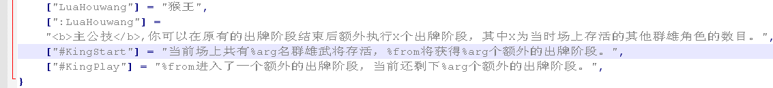

而在代码中的相应位置……

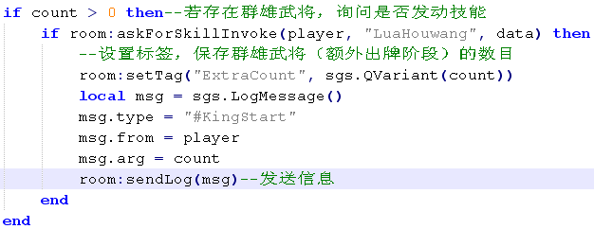

以及……

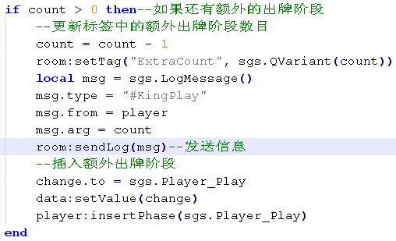

这样就完整了。

此外要是想把孙悟空设成常备主公武将的话，找到创建它的代码，在武将名称后面也添加一个"$"符号吧。



好样的，到游戏中感受一下接受拥戴的感觉吧！

开一局八人身份局，让自己当主公，然后……

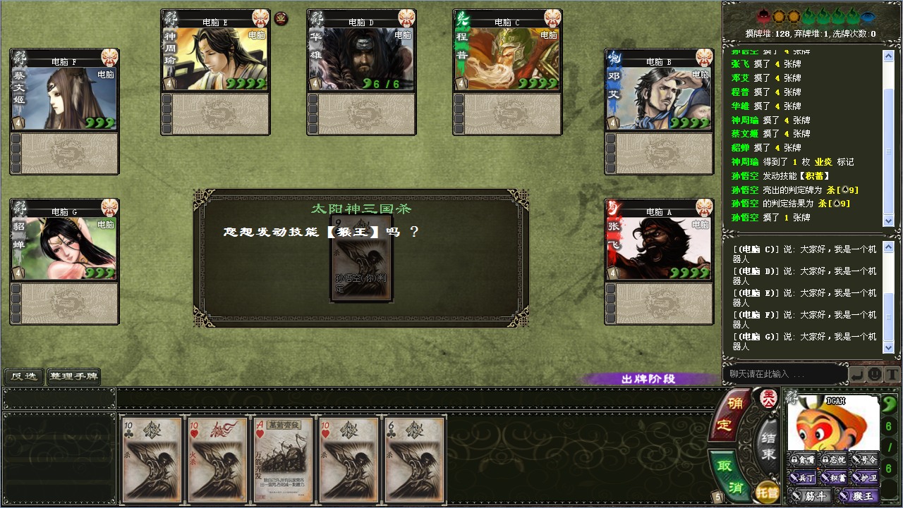

场上有华雄、神周瑜、蔡文姬、貂蝉共4位群雄角色，那么如果我们发动猴王主公技的话，会获得4个额外的出牌阶段。

游戏记录如下：

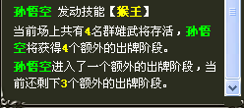

接下来……

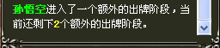

剩下的我们就我们全点结束按钮了，所以变成了这个样子：

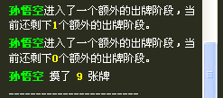

啊，最后摸的9张牌其实是一开始发动的积蓄带来的福利。

这就是孙悟空的主公技“猴王”的实现过程了。

**二、创建由他人发起的主公技**

对于孙悟空的主公技，还有一个方案，是这样描述的：

“扬名：其他群雄角色每回复1点体力，可以让你摸一张牌。”

由于美猴王的保护，花果山的群众们才过上了幸福的生活，当然要感恩啦。

对于这个技能，首先可以确认，这是一个以sgs.HpRecover（恢复体力时）为触发时机的触发技。如果当前恢复体力的角色是群雄，那么TA就可以发动这个技能让孙悟空摸一张牌。

于是触发条件也就确定了：存在恢复体力的角色，而且是群雄势力的。

目前来看，代码应该是这样的：

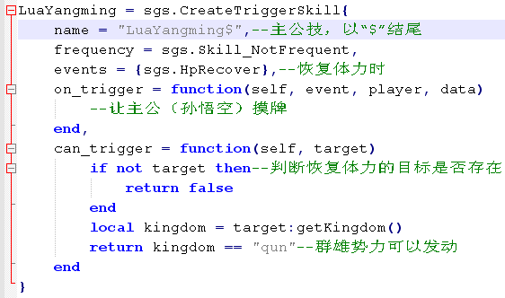

甚至可以先从on_trigger函数的data参数中找到需要摸多少张牌：

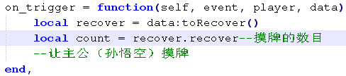

现在就有一个问题了。让谁摸牌？

原则上当然应该是让主公摸牌，不过考虑到场上有可能有袁术（拥有伪帝技能）等人的存在，实际摸牌的对象可能不止一个，所以要对全场所有其他角色进行检查，找到所有拥有这个主公技的角色，而不单单是对主公发动技能。

（孙悟空：他是假的！这不公平！编者：睁一只眼闭一只眼……）

但是怎样知道一名角色是否拥有主公技？

或许我们会想到使用熟悉的hasSkill进行判断，不过这里我们用了一种更为高贵的方法：主公技专有的hasLordSkill！

这个方法其实也是Player的一个成员函数，原型是：

hasLordSkill(skill_name, include_lose=false)



其中：

① skill_name：就是主公技的名字了；

② include_lose：表示是否包括已经失去的主公技，填true就是包括，填false就是不包括。有时一个武将“曾经”拥有过一个主公技，但是检查的时候却已经失去了（比如被断肠），这个参数就是用来区分这些情况的。默认是false，表示只考虑当前是否拥有的情形。

所以接下来的代码是这样的：

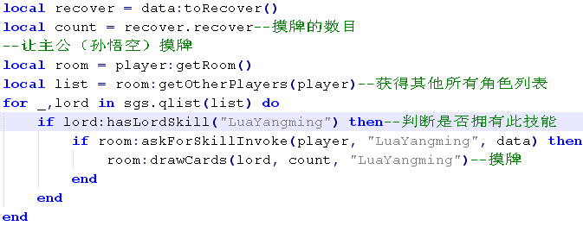

这样代码就写好了。到游戏中应用一下吧！

开一局三人身份局，主公选择孙悟空，另外两人选择袁术和华佗。

这是孙悟空向袁术发动技能的情况：

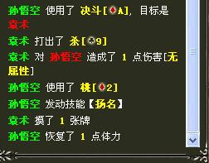

这是袁术向孙悟空发动技能的情况：

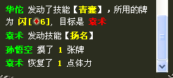

而轮到华佗的时候，他可以对孙悟空和袁术两名武将发动技能：

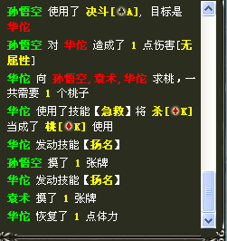

就是这个样子。（孙悟空：打假呀打假……）

最终出于对伪帝等技能的不满，孙悟空还是选择了自己可以主动发动的“猴王”作为了正牌主公技，此事便还算圆满地结束了。（袁术：你以为主公技是主动发动的，我就不能猴王了么？啊不对，怎么这话说着这么别扭……）

**第二十八章 强力技能**

望着眼前花果山中的无限生机，耳畔回荡着猴群嬉闹的声音，不禁也想起了，那些在太阳神三国杀中游戏的快乐。至此，我们的新版太阳神三国杀武将扩展行为就将告一段落了。接下来的内容是一些娱乐的场景，让孙悟空带着我们一笑而过吧……

**一、直接死亡**

这是强力技能第一弹，我们将通过这个技能了解怎样让一个倒霉的家伙不经过濒死直接死亡：

“魔咒：锁定技，对你造成伤害的角色在伤害结算后死亡。”

这里我们用到的方法，是Room的一个成员函数killPlayer，它的函数原型是这样的：

killPlayer(victim, reason=NULL)



两个参数的含义是：

① victim：被我们直接杀死的那个受害者。

② reason：死亡的原因，是一个伤害结构体，默认为空，也就是死于天灾；恰当地填写死亡原因就可以让太阳神三国杀知道凶手是谁了。

比如我们这样写：

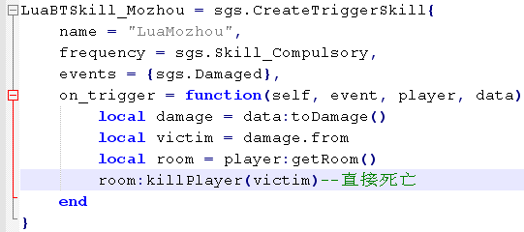

由于没有写死亡原因，所以这名victim是死于天灾的。

注意一下我们这次写的技能对象是"LuaBTSkill_Mozhou"，和技能名字"LuaMozhou"拼法并不一样了，所以添加技能的时候要写成这样：

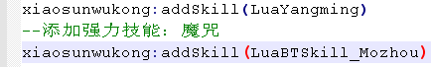

而翻译表里面则要跟技能名字保持一致：



测试游戏中的效果前，为了看着方便，我们先把之前的技能全都封杀掉：

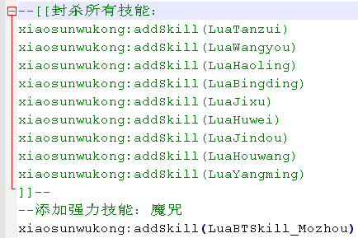

然后进入游戏……

开一局三人身份局，可以发现技能只剩下魔咒一个了：

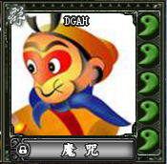

结果当高顺对我们造成伤害的时候：

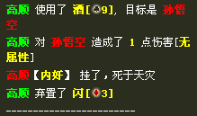

黄盖也是同样的结局：

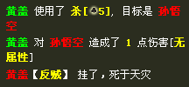

如果我们想找一个角色当凶手的话，就可以按函数原型中说的那样，先创造一个伤害结构体，然后把伤害来源from填上那个凶手，就可以了。

代码如下：

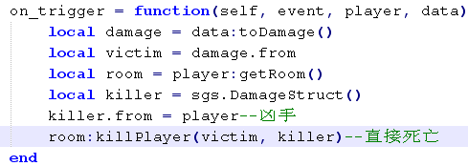

效果：

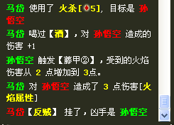

Bingo！

**二、改换身份**

接下来的是强力技能第二弹，我们将通过一些技能完成对玩家身份的改变。

首先，先复习一下太阳神三国杀中的身份：

主公：sgs.Player_Lord，用字符串表示为"lord"

忠臣：sgs.Player_Loyalist，用字符串表示为"loyalist"

内奸：sgs.Player_Renegade，用字符串表示为"renegade"

反贼：sgs.Player_Rebel，用字符串表示为"rebel"

我们可以通过Player的成员函数getRole得到一名玩家的身份。它的原型是这样的：

getRole()



getRole的结果是字符串形式的身份，我们可以很方便地使用它。

而设置一名玩家的身份，要借助老朋友的力量了。我们可以通过设置属性的方式实现这一点，用的方法是之前我们已经遇到过的setPlayerProperty。

身份的属性名字就是"role"了，所以如果说我们要把将玩家身份改成内奸的情况告诉房间的话，应该这么写：

房间对象:setPlayerProperty(玩家对象, "role", sgs.QVariant("renegade"))

好了，下面看一看技能吧：

“忠心：锁定技，游戏开始时，若你的身份不为主公，你须将身份改为忠臣。”

代码方面是这样的：

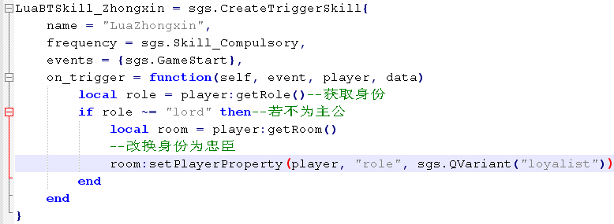

游戏效果：

开一局八人身份局，容易发现：选择武将时，身份还是反贼……

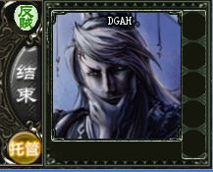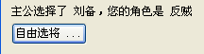

身份分配是四个反贼和两个忠臣：

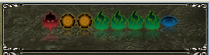

结果进入游戏后就成为忠臣了！

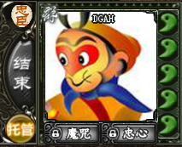

当有角色阵亡时也能发现身份分配出现了变化——反贼和忠臣各三个：

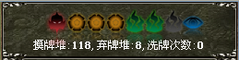

技能就是这样被接受的。

**三、原地复活**

这里是令人激动的强力技能第三弹：原地复活！

本次我们要用到的关键函数是Room的成员函数revivePlayer，它的原型是：

revivePlayer(player)



唯一的参数player，就是要被我们复活的幸运儿了。

所以我们的技能就是这样的：

“重生：每当有其他角色死亡时，你可以令其复活。”

代码如下：

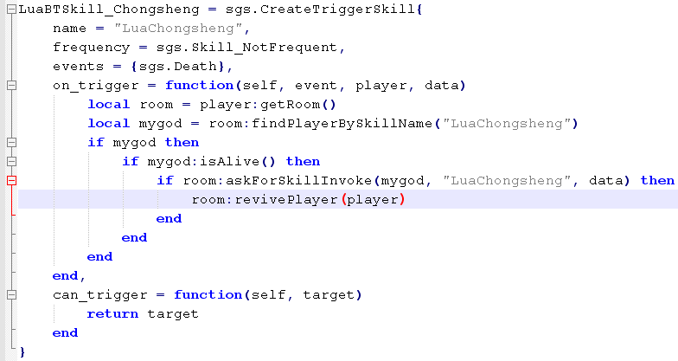

游戏中体验一下：

开一局三人身份局，用死亡笔记杀死一名角色……

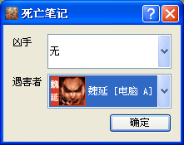

于是魏延挂了。

这时我们会被问到是否发动重生技能：

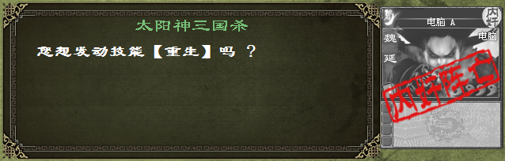

果断选择发动，结果……

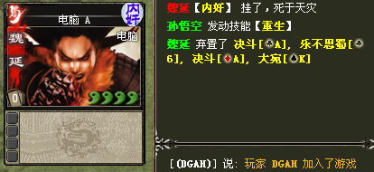

魏延重新活了过来。

不过由于阵亡时会翻开身份牌，所以复活后大家都会知道他的身份；而且阵亡带来的手牌、装备牌全部丢弃，在复活时也不会再重新回到他的身上。不过这些已经不重要了，重要的是我们成功复活了这名武将，证实了revivePlayer还是可行的～

**四、立即胜利**

强力技能最后一弹！让我们立刻迎接胜利的到来吧！

说到立即胜利，一个很好的思路是使用Room的killPlayer函数，把那些敌对的角色全都消灭掉。

不过这里其实还有一个更为省事的方法，同样是Room提供给我们的成员函数：gameOver。函数原型嘛……看这里：

gameOver(winner)



其中，参数winner表示游戏胜利的玩家名字。

那么，我们就用这样的一个强力技能，为我们的武将扩展行为画上一个圆满的句号吧：

“至尊：你赢了。”

这就是代码……

技能卡部分：

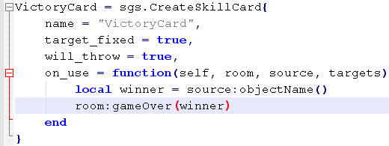

视为技部分：

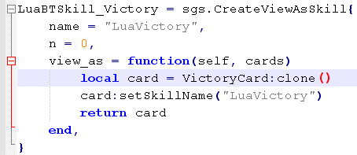

游戏效果：

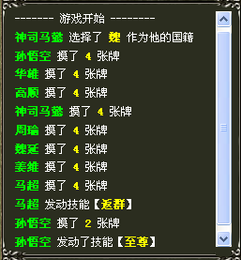

胜利！



